**BỘ CÔNG THƯƠNG**

**TRƯỜNG ĐẠI HỌC CÔNG NGHIỆP HÀ NỘI**

**--------------------------------------**

**ĐỒ ÁN TỐT NGHIỆP ĐẠI HỌC**

**NGÀNH HỆ THỐNG THÔNG TIN**

**ĐỀ TÀI: QUẢN LÝ THƯ VIỆN VAN VUONG BẰNG NGÔN NGỮ C#, SQL SERVER**

|  |  |
| --- | --- |
| **CBHD:** | **ThS. Nguyễn Thanh Hải** |
| **Sinh viên:** | **Ninh Văn Vượng** |
| **Mã sinh viên:** | **2020602005** |

***Hà Nội – Năm 2025***

# LỜI CẢM ƠN

Lời đầu tiên, em xin gửi lời cảm ơn đến nhà trường và các thầy cô trong khoa Công nghệ thông tin đã truyền dạy cho em đầy đủ những kiến thức để thực hiện đề tài đồ án của bản thân. Đặc biệt, em xin cảm ơn thầy giáo hướng dẫn ThS. Nguyễn Thanh Hải đã trực tiếp hướng dẫn và định hướng để em hoàn thành các nội dung của đồ án đề ra.

Thời gian thực hiện đồ án kéo dài trong 9 tuần, cũng là lần đầu tiên em thực hiện một dự án mang tính thực tế nên chương trình của em còn nhiều hạn chế về các chức năng. Qua đồ án này, em rất mong nhận được những lời góp ý và nhận xét để em có thể hoàn thiện sản phẩm hơn.

Em xin chân thành cảm ơn !

# MỤC LỤC

LỜI CẢM ƠN 2

MỤC LỤC 3

DANH MỤC BẢNG BIỂU 8

DANH MỤC HÌNH ẢNH 9

MỞ ĐẦU 12

CHƯƠNG 1. TỔNG QUAN VỀ HỆ THỐNG VÀ CƠ SỞ LÝ THUYẾT 14

1.1. Tổng quan về hệ thống 14

1.1.1. Giới thiệu bài toán 14

1.1.2. Mục đích và yêu cầu của đề tài 14

1.1.2.1. Mục đích 14

1.1.2.2. Đối tượng sử dụng 14

1.1.2.3. Yêu cầu 14

1.1.3. Quy trình thực hiện 15

1.2. Cơ sở lý thuyết 15

1.2.1 Giới thiệu về C# WinForms 15

1.2.2. Giới thiệu kiến trúc hệ thống 16

1.2.2.1. Kiến trúc hệ thống 16

1.2.2.2. Mô tả các thành phần trong hệ thống 17

1.2.3. Giới thiệu về hệ quản trị cơ sở dữ liệu SQL Server 18

CHƯƠNG 2. PHÂN TÍCH VÀ THIẾT KẾ HỆ THỐNG QUẢN LÝ THƯ VIỆN VAN VUONG 20

2.1. Xác định và mô hình hóa yêu cầu phần mềm 20

2.1.1. Phân loại các yêu cầu phần mềm 20

2.1.1.1. Yêu cầu nghiệp vụ 20

2.1.1.2. Yêu cầu chất lượng 20

2.1.1.3. Yêu cầu hệ thống 23

2.1.2. Bảng trách nghiệm cho từng yêu cầu 24

2.1.2.1. Yêu cầu nghiệp vụ 24

2.1.2.2. Yêu cầu tiến hoá 26

2.1.2.3. Yêu cầu tiện dụng 28

2.1.2.4. Yêu cầu tương thích 28

2.1.2.5. Yêu cầu hiệu quả 29

2.1.2.6. Yêu cầu bảo mật 30

2.1.2.7. Yêu cầu an toàn 30

2.1.3. Sơ đồ luồng dữ liệu và thuật toán xử lý 31

2.1.3.1. Yêu cầu lập thẻ độc giả 31

2.1.3.2. Yêu cầu tiếp nhận sách mới 32

2.1.3.3. Yêu cầu tra cứu sách 34

2.1.3.4. Yêu cầu cho mượn sách 35

2.1.3.5. Yêu cầu nhận trả sách 37

2.1.3.6. Yêu cầu lập phiếu thu tiền phạt 38

2.1.3.7. Yêu cầu lập báo cáo 40

2.1.3.8. Yêu cầu thay đổi quy định 43

2.1.3.9. Yêu cầu phân quyền 44

2.2. Thiết kế dữ liệu 45

2.2.1. Thuật toán sơ đồ logic 45

2.2.1.1. Xét yêu cầu lập thẻ độc giả 45

2.2.1.2. Xét yêu cầu tiếp nhận sách mới 47

2.2.1.3. Xét yêu cầu tra cứu sách 48

2.2.1.4. Xét yêu cầu cho mượn sách 49

2.2.1.5. Xét yêu cầu nhận trả sách 51

2.2.1.6. Xét yêu cầu lập phiếu thu tiền phạt 52

2.2.1.7. Xét yêu cầu lập báo cáo 54

2.2.1.8. Xét yêu cầu phân quyền 55

2.2.2. Sơ đồ hoàn chỉnh 57

2.2.3. Danh sách các bảng dữ liệu trong sơ đồ 57

2.3. Thiết kế giao diện 60

2.3.1. Sơ đồ liên kết các màn hình 60

2.3.2. Danh sách các màn hình 61

2.3.3. Mô tả các màn hình 65

2.3.3.1. Màn hình Đăng nhập 65

2.3.3.2. Màn hình Trang chủ quản lý 66

2.3.3.3. Màn hình Thông tin tài khoản 68

2.3.3.4. Màn hình Đổi mật khẩu 69

2.3.3.5. Màn hình Quản lý độc giả 71

2.3.3.6. Màn hình Quản lý loại độc giả 72

2.3.3.7. Màn hình Thông tin độc giả 74

2.3.3.8. Màn hình Thêm thẻ độc giả 75

2.3.3.9. Màn hình sửa thẻ độc giả 78

2.3.3.10. Màn hình Quản lý tựa sách 79

2.3.3.11. Màn hình Thông tin tựa sách 82

2.3.3.12. Màn hình Thêm tựa sách 83

2.3.3.13. Màn hình Sửa thông tin tựa sách 85

2.3.3.14. Màn hình Quản lý sách 86

2.3.3.15. Màn hình Thêm phiếu nhập sách mới 88

2.3.3.16. Màn hình Thêm phiếu nhập sách đã có 91

2.3.3.17. Màn hình Quản lý cuốn sách 93

2.3.3.18. Màn hình Quản lý tác giả 95

2.3.3.19. Màn hình Sửa tác giả 96

2.3.3.20. Màn hình Quản lý thể loại 97

2.3.3.21. Màn hình Sửa thể loại 98

2.3.3.22. Màn hình Quản lý phiếu nhập sách 99

2.3.3.23. Màn hình Thông tin phiếu nhập sách 101

2.3.3.24. Màn hình Quản lý phiếu mượn trả 102

2.3.3.25. Màn hình Phiếu mượn trả 104

2.3.3.26. Màn hình Quản lý phiếu thu 105

2.3.3.27. Màn hình Thêm phiếu thu tiền phạt 107

2.3.3.28. Màn hình Báo cáo lượt mượn theo thể loại 109

2.3.3.29. Màn hình Báo cáo sách trả trễ 110

2.3.3.30. Màn hình Quản lý người dùng 111

2.3.3.31. Màn hình Thông tin người dùng 113

2.3.3.32. Màn hình Thêm người dùng 114

2.3.3.33. Màn hình Sửa thông tin người dùng 116

2.3.3.34. Màn hình Nhóm người dùng 118

2.3.3.35. Màn hình Thông tin nhóm người dùng 119

2.3.3.36. Màn hình Thêm nhóm người dùng 120

2.3.3.37. Màn hình Sửa nhóm người dùng 121

2.3.3.38. Màn hình Thay đổi quy định 123

2.3.3.39. Màn hình Trang chủ độc giả 125

2.3.3.40. Màn hình Thông tin tài khoản độc giả 126

2.3.3.41. Màn hình Tra cứu sách cho độc giả 127

CHƯƠNG 3. CÀI ĐẶT CHƯƠNG TRÌNH VÀ KIỂM THỬ 130

3.1. Hướng dẫn cài đặt chương trình 130

3.2. Kiểm thử chương trình 131

3.2.1. Kế hoạch kiểm thử 131

3.2.2. Các ca kiểm thử 132

3.2.3. Kịch bản và kết quả kiểm thử 132

KẾT LUẬN 138

TÀI LIỆU THAM KHẢO 139

1. Tài liệu Tiếng Anh 139

2. Tài liệu Tiếng Việt 139

# DANH MỤC BẢNG BIỂU

Bảng 1.1: Các thành phần trong hệ thống 17

Bảng 2.1: Yêu cầu nghiệp vụ 20

Bảng 2.2: Yêu cầu tiến hóa 20

Bảng 2.3: Yêu cầu tiện dụng 22

Bảng 2.4: Yêu cầu tương thích 22

Bảng 2.5: Yêu cầu hiệu quả 23

Bảng 2.6: Yêu cầu bảo mật 23

Bảng 2.7: Yêu cầu an toàn 24

Bảng 2.8: Bảng trách nhiệm yêu cầu nghiệp vụ 24

Bảng 2.9: Bảng trách nhiệm yêu cầu tiến hóa 26

Bảng 2.10: Bảng trách nhiệm yêu cầu tiện dụng 28

Bảng 2.11: Bảng trách nhiệm yêu cầu tương thích 28

Bảng 2.12: Bảng trách nhiệm yêu cầu hiệu quả 29

Bảng 2.13: Bảng trách nhiệm yêu cầu bảo mật 30

Bảng 2.14: Bảng trách nhiệm yêu cầu an toàn 30

Bảng 2.15 : Bảng danh sách các bảng dữ liệu trong sơ đồ 57

Bảng 2.16: Bảng danh sách các màn hình 61

Bảng 3.1: Bảng kịch bản và kết quả kiểm thử 132

# DANH MỤC HÌNH ẢNH

Hình 1.2. SQL Server 18

Hình 2.1: Sơ đồ luồng dữ liệu công việc Lập thẻ độc giả 31

Hình 2.2: Sơ đồ luồng dữ liệu công việc Tiếp nhận sách mới 33

Hình 2.3: Sơ đồ luồng dữ liệu công việc Tra cứu sách 34

Hình 2.4: Sơ đồ luồng dữ liệu công việc Cho mượn sách 36

Hình 2.5: Sơ đồ luồng dữ liệu công việc Nhận trả sách 37

Hình 2.6: Sơ đồ luồng dữ liệu công việc Lập phiếu thu tiền phạt 39

Hình 2.7: Sơ đồ luồng dữ liệu công việc Lập báo cáo tình hình mượn sách theo thể loại 40

Hình 2.8: Sơ đồ luồng dữ liệu công việc Lập báo cáo thống kê sách trả trễ 41

Hình 2.9: Sơ đồ dữ liệu công việc Thay đổi quy định 43

Hình 2.10: Sơ đồ luồng dữ liệu công việc Phân quyền 44

Hình 2.11 : Sơ đồ logic hoàn chỉnh 57

Hình 2.12: Hình ảnh sơ đồ liên kết các màn hình 60

Hình 2.13: Hình ảnh màn hình đăng nhập 65

Hình 2.14: Hình ảnh màn hình trang chủ quản lý 66

Hình 2.15: Hình ảnh màn hình thông tin tài khoản 68

Hình 2.16: Hình ảnh màn hình đổi mật khẩu 70

Hình 2.17: Hình ảnh màn hình quản lý độc giả 71

Hình 2.18: Hình ảnh màn hình quản lý loại độc giả 73

Hình 2.19: Hình ảnh màn hình thông tin độc giả 74

Hình 2.20: Hình ảnh màn hình thêm thẻ độc giả 75

Hình 2.21: Hình ảnh màn hình sửa thẻ độc giả 78

Hình 2.22: Hình ảnh màn hình quản lý tựa sách 80

Hình 2.23: Hình ảnh màn hình thông tin tựa sách 82

Hình 2.24: Hình ảnh màn hình thêm tựa sách 83

Hình 2.25: Hình ảnh màn hình sửa thông tin tựa sách 85

Hình 2.26: Hình ảnh màn hình quản lý sách 86

Hình 2.27: Hình ảnh màn hình thêm phiếu nhập sách mới 89

Hình 2.28: Hình ảnh màn hình thêm phiếu nhập sách đã có 91

Hình 2.29: Hình ảnh màn hình quản lý cuốn sách 93

Hình 2.30: Hình ảnh màn hình quản lý tác giả 95

Hình 2.31: Hình ảnh màn hình sửa tác giả 96

Hình 2.32: Hình ảnh màn hình quản lý thể loại 97

Hình 2.33: Hình ảnh màn hình sửa thể loại 98

Hình 2.34: Hình ảnh màn hình quản lý phiếu nhập sách 99

Hình 2.35: Hình ảnh màn hình thông tin phiếu nhập sách 101

Hình 2.36: Hình ảnh màn hình quản lý phiếu mượn trả 102

Hình 2.37: Hình ảnh màn hình phiếu mượn trả 104

Hình 2.38: Hình ảnh màn hình quản lý phiếu thu 105

Hình 2.39: Hình ảnh màn hình thêm phiếu thu tiền phạt 107

Hình 2.40: Hình ảnh màn hình báo cáo lượt mượn theo thể loại 109

Hình 2.41: Hình ảnh màn hình báo cáo sách trả trễ 110

Hình 2.42: Hình ảnh màn hình quản lý người dùng 111

Hình 2.43: Hình ảnh màn hình thông tin người dùng 113

Hình 2.44: Hình ảnh màn hình thêm người dùng 114

Hình 2.45: Hình ảnh màn hình sửa thông tin người dùng 116

Hình 2.46: Hình ảnh màn hình nhóm người dùng 118

Hình 2.47: Hình ảnh màn hình thông tin nhóm người dùng 119

Hình 2.48: Hình ảnh màn hình thêm nhóm người dùng 121

Hình 2.49: Hình ảnh màn hình sửa nhóm người dùng 122

Hình 2.50: Hình ảnh màn hình thay đổi quy định 123

Hình 2.51: Hình ảnh màn hình trang chủ độc giả 125

Hình 2.52: Hình ảnh màn hình thông tin tài khoản độc giả 126

Hình 2.53: Hình ảnh màn hình tra cứu sách cho độc giả 127

Hình 3.1: Hỉnh ảnh cài đặt (1) 130

Hình 3.2: Hình ảnh cài đặt (2) 130

# MỞ ĐẦU

* Lý do chọn đề tài

Những năm gần đây, vai trò của công nghệ thông tin trong đời sống con người ngày càng trở nên quan trọng. Việc ứng dụng công nghệ vào các lĩnh vực như sản xuất, giáo dục, và quản lý đã mang lại nhiều lợi ích thiết thực, góp phần thúc đẩy quá trình chuyển đổi số diễn ra mạnh mẽ trên toàn thế giới. Tuy nhiên, tại các quốc gia đang phát triển như Việt Nam, việc ứng dụng công nghệ vẫn còn gặp nhiều khó khăn do thiếu hụt nguồn nhân lực chất lượng cao và hạn chế về mặt kỹ thuật. Chính vì vậy, các phần mềm được xây dựng cần đảm bảo tính hiệu quả, thân thiện với người dùng, kể cả những người không chuyên về công nghệ thông tin. Xuất phát từ thực tiễn đó, em chọn đề tài xây dựng phần mềm quản lý thư viện với mong muốn phát triển một giải pháp công nghệ hữu ích, dễ sử dụng, hỗ trợ công tác quản lý thư viện một cách hiệu quả và hiện đại hóa quy trình làm việc trong các đơn vị giáo dục.

Vì vậy, em quyết định chọn đề tài: “Quản lý thư viện VAN VUONG bằng ngôn ngữ C#, SQL Server” làm đề tài cho đồ án tốt nghiệp của mình với mong muốn phát triển một giải pháp công nghệ hữu ích, dễ sử dụng, hỗ trợ công tác quản lý thư viện một cách hiệu quả và hiện đại hóa quy trình làm việc trong các đơn vị giáo dục. Qua đó, em có thể hiểu rõ hơn quy trình xây dựng phần mềm quản lý hệ thống và nâng cao các kiến thức chuyên môn phục vụ cho công việc sau này.

* Mục đích
* Tìm hiểu về C# Winforms
* Sử dụng C# Entity Framework để xây dựng chương trình
* Phân tích, thiết kế cho chương trình
* Kiểm thử các chức năng
* Tìm hiểu ngôn ngữ SQL
* Đối tượng nghiên cứu
* C# Entity Framework
* Cơ sở dữ liệu SQL Server
* Công cụ chính: SQL Server, Visual Studio 2019, Microsoft Visio, MS Word.

# CHƯƠNG 1. TỔNG QUAN VỀ HỆ THỐNG VÀ CƠ SỞ LÝ THUYẾT

## 1.1. Tổng quan về hệ thống

### 1.1.1. Giới thiệu bài toán

Đứng trước xã hội đang phát triển với tốc độ chóng mặt ngày nay, cộng với đặc thù ngành học bắt buộc phải liên tục trau dồi kiến thức về công nghệ và kĩ thuật mới, nhu cầu đọc sách của sinh viên HAUI ngày càng tăng cao, đòi hỏi lượng sách nhập về phải được đảm bảo và các đầu sách mới phải thường xuyên được cập nhật. Từ đó, khối lượng công việc của thư viện trường tăng nhiều hơn, nảy sinh yêu cầu tạo ra một phần mềm *Quản lý thư viện* đáp ứng đầy đủ các nhu cầu của người quản lý cũng như của sinh viên.

### 1.1.2. Mục đích và yêu cầu của đề tài

#### 1.1.2.1. Mục đích

* Giảm thiểu khối lượng công việc thủ công, tiết kiệm thời gian
* Tăng năng suất trong việc nhập liệu, lập báo cáo
* Tăng tính bảo mật và hiệu quả trong công tác quản lý

#### 1.1.2.2. Đối tượng sử dụng

Phần mềm này dành cho các cán bộ quản lý, thủ thư và cộng tác viên – những người chịu trách nhiệm quản lý thông tin sách và độc giả của thư viện thư viện trường HAUI.

#### 1.1.2.3. Yêu cầu

* Giao diện của chương trình được thiết kế hợp lí, rõ ràng và thuận tiện cho người sử dụng.
* Tốc độ xử lí của chương trình tốt, đáp ứng được lượng công việc lớn trong một khoảng thời gian chấp nhận được.
* Các nghiệp vụ phải được chương trình ghi nhận và xử lý đúng đắn.
* Người sử dụng có thể điều chỉnh, cập nhật thông tin và quy định.

### 1.1.3. Quy trình thực hiện

Quy trình phát triển phần mềm *Quản lý thư viện* thành các giai đoạn chính như sau:

* Giai đoạn 1: Xác định và mô hình hóa yêu cầu phần mềm.
* Giai đoạn 2: Phân tích và thiết kế.
  + Giai đoạn 2.1: Phân tích, phác thảo các thành phần của phần mềm.
  + Giai đoạn 2.2: Thiết kế hệ thống.
  + Giai đoạn 2.3: Thiết kế cơ sở dữ liệu.
  + Giai đoạn 2.4: Thiết kế giao diện.
* Giai đoạn 3: Cài đặt.
* Giai đoạn 4: Kiểm thử và sửa lỗi.

## 1.2. Cơ sở lý thuyết

### 1.2.1 Giới thiệu về C# WinForms

C# WinForms (Windows Forms) là một nền tảng được Microsoft phát triển nhằm xây dựng các ứng dụng giao diện người dùng dạng đồ họa (GUI) trên hệ điều hành Windows. Được tích hợp trong .NET Framework (và hiện nay là .NET 5/6/7+), WinForms cho phép lập trình viên thiết kế và phát triển các ứng dụng màn hình truyền thống một cách nhanh chóng và trực quan.

* Cấu trúc của C# WinForms
* Ngôn ngữ lập trình**:** C# là ngôn ngữ chính được sử dụng để phát triển các ứng dụng WinForms nhờ tính rõ ràng, dễ học và khả năng hướng đối tượng mạnh mẽ.
* Thư viện**:** WinForms là một phần của thư viện .NET Framework hoặc .NET Core/NET 5+, cung cấp hàng loạt điều khiển như Button, Label, TextBox, DataGridView,... phục vụ cho việc xây dựng giao diện và tương tác người dùng.
* Kiến trúc hướng sự kiện**:** Mỗi thành phần (control) trong WinForms đều có thể kích hoạt sự kiện (event), giúp lập trình viên dễ dàng xử lý hành vi người dùng như nhấn nút, nhập dữ liệu, đóng cửa sổ,...
* Đặc điểm nổi bật của C# WinForms
* Giao diện kéo thả dễ sử dụng: Visual Studio cung cấp trình thiết kế trực quan, cho phép lập trình viên xây dựng giao diện bằng thao tác kéo – thả mà không cần viết nhiều mã.
* Tách biệt giao diện và logic xử lý: WinForms hỗ trợ việc phân tách phần giao diện (UI) và xử lý logic thông qua cơ chế Partial Class, giúp tăng khả năng bảo trì và mở rộng hệ thống.
* Khả năng kết nối CSDL dễ dàng: C# WinForms tích hợp tốt với ADO.NET, Entity Framework,... cho phép thao tác với cơ sở dữ liệu như SQL Server một cách hiệu quả, thường dùng trong các phần mềm quản lý như quản lý thư viện, quản lý nhân sự, bán hàng,...
* Hỗ trợ đa dạng điều khiển: Ngoài các điều khiển cơ bản, người dùng còn có thể tích hợp thêm các thư viện UI nâng cao như MetroFramework, Siticone, Guna,... để nâng cấp giao diện hiện đại hơn.

### 1.2.2. Giới thiệu kiến trúc hệ thống

#### 1.2.2.1. Kiến trúc hệ thống

* Sử dụng kiến trúc 3 lớp (Three-layer). Ứng dụng được phân chia thành 3 phần chính như sau:
  + Lớp Presentation (GUI): Đây là lớp trên nhất, làm nhiệm vụ tương tác trực tiếp với người dùng, nhận vào yêu cầu người dùng và sử dụng phản hồi từ lớp BUS để hiển thị kết quả cho người dùng.
  + Lớp Business Logic (BUS): Đây là lớp sử dụng kết quả trả về từ lớp DAL để xử lý và phản hồi các yêu cầu thao tác dữ liệu từ lớp GUI.
  + Lớp Data Access (DAL): Đây là lớp dưới nhất, trực tiếp thao tác với hệ CSDL.
* Nguyên tắc của kiến trúc 3 lớp: Một lớp chỉ được tương tác với lớp ngay dưới nó. Không được tương tác “vượt tầng”.

#### 1.2.2.2. Mô tả các thành phần trong hệ thống

Bảng 1.1: Các thành phần trong hệ thống

|  |  |  |
| --- | --- | --- |
| **STT** | **Thành phần** | **Diễn giải** |
| 1 | Lớp GUI | Lớp này thực hiện các công việc như nhận yêu cầu của người dùng, nhập liệu, hiển thị dữ liệu, kiểm tra tính đúng đắn của dữ liệu trước khi gọi lớp bên dưới là lớp Business Logic,… |
| 2 | Lớp BUS | Lớp này có nhiệm vụ kiểm tra các ràng buộc, tính đúng đắn và toàn vẹn của dữ liệu, dùng nguồn dữ liệu truy vấn từ lớp Data Access để thực hiện tính toán và xử lý các yêu cầu nghiệp vụ rồi trả kết quả về cho lớp GUI. |
| 3 | Lớp DAL | Lớp này thực hiện các công việc như truy vấn (tìm kiếm, thêm, xóa, sửa, …) và lưu trữ. |
| 4 | Lớp DTO | (Data Tranfer Object) Lớp này làm nhiệm vụ đóng gói data (từ dạng data set, data table thành một class) để chuyển giữa client và server. |

### 1.2.3. Giới thiệu về hệ quản trị cơ sở dữ liệu SQL Server

SQL Server (Structured Query Language) là hệ quản trị cơ sở dữ liệu được phát triển bởi tập đoàn Microsoft. Với ngôn ngữ truy vấn chính là Transact-SQL (T-SQL) giúp hỗ trợ quản lý nhiều loại dữ liệu, bảo mật mạnh mẽ và tích hợp chặt chẽ với các ứng dụng Microsoft khác. SQL Server cung cấp dịch vụ đám mây trên Azure giúp giảm gánh nặng quản lý hạ tầng.

[SQL Server](https://microsoft.fptcloud.com/general-information/uu-diem-sql-server-2019/) lưu trữ và truy xuất dữ liệu dựa theo tiêu chuẩn RDBMS (Relational Database Management System). Một RDBMS bao gồm: cơ sở dữ liệu (databases), công cụ cơ sở dữ liệu (database engine), các ứng dụng quản lý dữ liệu và các bộ phận khác.

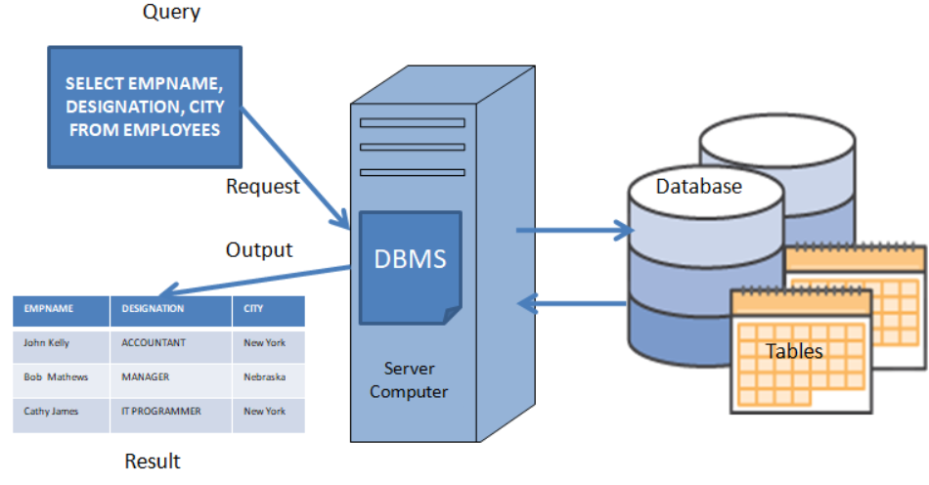

Hình 1.1. SQL Server

* **Các thành phần của SQL Server**

SQL Server cơ bản được thiết lập dựa trên một cấu trúc bảng biểu, bao gồm các dòng kết nối các phần tử dữ liệu có liên quan trong các bảng khác nhau. Do đó loại bỏ nhu cầu lưu trữ dữ liệu ở nhiều vị trí trong cơ sở dữ liệu. Thành phần chính của SQL Server là Database Engine và SQLOS.

**Database Engine:**Đây là thành phần cốt lõi của SQL Server, có chức năng quản lý việc lưu trữ, xử lý và bảo mật dữ liệu. Database Engine bao gồm rất nhiều các công cụ khác nhau như công cụ lưu trữ quản lý các tệp, bảng, trang, chỉ mục, bộ đệm dữ liệu và giao dịch cơ sở dữ liệu.

**SQLOS:**Là tầng cuối cùng trong kiến trúc tổng thể của SQL Server. SQLOS sẽ chịu trách nhiệm xử lý các nhiệm vụ như quản lý bộ nhớ, lên lịch nhiệm vụ, khoá dữ liệu nhằm tránh các xung đột ngoài ý muốn có thể xảy ra mỗi khi thực hiện các thao tác cập nhật.

* Chức năng của SQL Server:

Chức năng của SQL Server gồm quản lý hiệu suất, dự trữ dữ liệu phân tán và quản lý phiên bản. Với cộng đồng lớn và sự hỗ trợ từ Microsoft, SQL Server là một giải pháp mạnh mẽ cho việc quản lý cơ sở dữ liệu doanh nghiệp. Ưu điểm của hệ quản trị cơ sở dữ liệu SQL Server là:

* SQL Server có thể xử lý một lượng dữ liệu lớn, hoạt động với hiệu suất cao.
* Hệ quản trị cơ sở dữ liệu SQL Server có thể được mở rộng để đáp ứng nhu cầu của các ứng dụng doanh nghiệp lớn.
* SQL Server có các tính năng bảo mật giúp việc bảo vệ dữ liệu hiệu quả hơn.
* SQL Server tích hợp với các sản phẩm khác của Microsoft, chẳng hạn như Windows Server và Visual Studio.

# CHƯƠNG 2. PHÂN TÍCH VÀ THIẾT KẾ HỆ THỐNG QUẢN LÝ THƯ VIỆN VAN VUONG

## 2.1. Xác định và mô hình hóa yêu cầu phần mềm

### 2.1.1. Phân loại các yêu cầu phần mềm

#### 2.1.1.1. Yêu cầu nghiệp vụ

Bảng 2.1: Yêu cầu nghiệp vụ

|  |  |  |  |  |  |
| --- | --- | --- | --- | --- | --- |
| **STT** | **Công việc** | **Loại công việc** | **Biểu mẫu** | **Quy định** | **Ghi chú** |
| 1 | Lập thẻ độc giả | Lưu trữ | BM1 | QĐ1 |  |
| 2 | Tiếp nhận sách mới | Lưu trữ | BM2 | QĐ2 |  |
| 3 | Tra cứu sách | Tra cứu | BM3 |  |  |
| 4 | Cho mượn sách | Lưu trữ | BM4 | QĐ4 |  |
| 5 | Nhận trả sách | Lưu trữ | BM4 | QĐ5 |  |
| 6 | Lập phiếu thu tiền phạt | Tính toán | BM6 | QĐ6 |  |
| 7 | Lập báo cáo | Kết xuất | BM7.1, BM7.2 |  |  |

#### 2.1.1.2. Yêu cầu chất lượng

Bảng 2.2: Yêu cầu tiến hóa

|  |  |  |  |
| --- | --- | --- | --- |
| **STT** | **Nội dung** | **Mô tả chi tiết** | **Ghi chú** |
| 1 | Thay đổi quy định số tuổi tối thiểu, tối đa của độc giả. |  |  |
| 2 | Thay đổi thời hạn sử dụng của thẻ độc giả. |  | Người dùng có thể chọn chỉ áp dụng cho những thẻ độc giả đăng kí từ sau ngày thay đổi, hoặc cho tất cả các thẻ. |
| 3 | Thay đổi quy định tính tiền phạt. | Người dùng có thể thay đổi đơn giá phạt (tính theo ngày). |  |
| 4 | Cập nhật danh sách các thể loại. | Người dùng có thể thay đổi tên thể loại đã có, thêm hoặc xóa các thể loại. |  |
| 5 | Cập nhật danh sách các loại độc giả. | Người dùng có thể thay đổi tên loại độc giả đã có, thêm hoặc xóa các loại độc giả. |  |
| 6 | Thay đổi khoảng cách năm xuất bản. |  |  |
| 7 | Thay đổi số lượng sách mượn tối đa, số ngày mượn tối đa. |  |  |
| 8 | Thay đổi quy định Lập phiếu thu tiền phạt | Người dùng có thể thay đổi quy định: số tiền thu có được vượt quá số tiền nợ hay không |  |
| 9 | Thay đổi danh sách nhóm người dùng. Thay đổi danh sách các quyền của từng nhóm người dùng | Có thể thêm, xóa, sửa các nhóm người dùng. Với mỗi nhóm người dùng, có thể thêm, xóa các quyền của nhóm người dùng đó. |  |

Bảng 2.3: Yêu cầu tiện dụng

|  |  |  |  |  |
| --- | --- | --- | --- | --- |
| **STT** | **Nghiệp vụ** | **Mức độ dễ học** | **Mức độ dễ sử dụng** | **Ghi chú** |
| 1 | Lập thẻ độc giả | 5 phút hướng dẫn |  |  |
| 2 | Lập phiếu thông tin sách mới | 5 phút hướng dẫn |  |  |
| 3 | Tra cứu sách | Không cần hướng dẫn | Không cần biết nhiều về sách |  |
| 4 | Lập phiếu mượn sách | 5 phút hướng dẫn |  |  |
| 5 | Nhận trả sách | 5 phút hướng dẫn |  |  |
| 6 | Lập phiếu thu tiền phạt | 5 phút hướng dẫn |  |  |
| 7 | Lập bảng báo cáo | 5 phút hướng dẫn | Không biết nhiều về lập báo cáo |  |
| 8 | Thay đổi quy định | 5 phút hướng dẫn | Chỉ cần nhập thay đổi và lưu. |  |

Bảng 2.4: Yêu cầu tương thích

|  |  |  |  |
| --- | --- | --- | --- |
| **STT** | **Nghiệp vụ** | **Đối tượng liên quan** | **Ghi chú** |
| 1 | Lập phiếu thu tiền phạt | Xuất ra tập tin PDF, xuất ra máy in |  |
| 2 | Lập báo cáo | Xuất ra tập tin Excel, xuất ra máy in. |  |
| 3 | Lập thẻ độc giả | Xuất ra máy in. |  |

Bảng 2.5: Yêu cầu hiệu quả

|  |  |  |
| --- | --- | --- |
| **STT** | **Nghiệp vụ** | **Thời gian xử lý của phần mềm** |
| 1 | Lập thẻ độc giả | Ngay lập tức |
| 2 | Lập phiếu thông tin sách | Dưới 5 giây |
| 3 | Lập phiếu mượn sách | Dưới 5 giây |
| 4 | Lập báo cáo | Dưới 10 giây |
| 5 | Lập phiếu thu tiền phạt | Dưới 5 giây |
| 6 | Tra cứu sách | Dưới 10 giây |

#### 2.1.1.3. Yêu cầu hệ thống

Chia người dùng thành 2 nhóm người dùng: quản lý và thủ thư. Mỗi nhóm người dùng có các quyền như sau:

Bảng 2.6: Yêu cầu bảo mật

|  |  |  |  |
| --- | --- | --- | --- |
| **STT** | **Nghiệp vụ** | **Quản lý** | **Thủ thư** |
| 1 | Phân quyền cho người dùng | X |  |
| 2 | Quản lý người dùng | X |  |
| 3 | Thay đổi quy định | X |  |
| 4 | Quản lý phiếu mượn trả sách | X | X |
| 5 | Lập báo cáo | X | X |
| 7 | Lập phiếu thu tiền phạt | X | X |
| 8 | Quản lý độc giả | X | X |
| 9 | Tra cứu sách | X | X |

|  |  |  |  |
| --- | --- | --- | --- |
| **STT** | **Nghiệp vụ** | **Đối tượng** | **Ghi chú** |
| 1 | Xoá | Độc giả hiện có, đầu sách hiện có |  |
| 2 | Không cho phép xóa độc giả | Độc giả còn mượn sách hoặc còn nợ tiền |  |
| 3 | Không cho phép xóa đầu sách | Đầu sách còn đang được mượn |  |
| 4 | Không cho phép xóa quyền Phân quyền và Quản lý người dùng | Nhóm người dùng Quản lý |  |
| 5 | Không cho phép thêm quyền Phân quyền và Quản lý người dùng | Các nhóm người dùng không phải nhóm người dùng Quản lý |  |

Bảng 2.7: Yêu cầu an toàn

### 2.1.2. Bảng trách nghiệm cho từng yêu cầu

#### 2.1.2.1. Yêu cầu nghiệp vụ

Bảng 2.8: Bảng trách nhiệm yêu cầu nghiệp vụ

|  |  |  |  |  |
| --- | --- | --- | --- | --- |
| **STT** | **Nghiệp vụ** | **Người dùng** | **Phần mềm** | **Ghi chú** |
| 1 | Lập thẻ độc giả | Cung cấp thông tin độc giả | Kiểm tra quy định lập thẻ |  |
| 2 | Xoá một đầu sách | Cung cấp thông tin đầu sách cần xoá | Kiểm tra quy định và cập nhật số lượng của đầu sách. |  |
| 4 | Tiếp nhận sách mới | Cung cấp thông tin đầu sách | Kiểm tra quy định nhập đầu sách mới |  |
| 5 | Tra cứu sách | Cung cấp thông tin đầu sách. | Tìm, xuất thông tin liên quan |  |
| 6 | Cho mượn sách | Cung cấp thông tin đầu sách. | Cập nhật trạng thái đã mượn của sách. |  |
| 7 | Nhận trả sách | Cung cấp thông tin sách. | Cập nhật trạng thái của sách (chưa được mượn). |  |
| 8 | Lập phiếu thu tiền phạt | Cung cấp thông tin về phiếu phạt. | Kiểm tra quy định về tiền thu và tiền nợ, cập nhật số liệu. |  |
| 9 | Lập báo cáo | Cung cấp thông tin về báo cáo | Hiển thị số liệu báo cáo tương ứng. |  |

#### 2.1.2.2. Yêu cầu tiến hoá

Bảng 2.9: Bảng trách nhiệm yêu cầu tiến hóa

|  |  |  |  |  |
| --- | --- | --- | --- | --- |
| **STT** | **Nghiệp vụ** | **Người dùng** | **Phần mềm** | **Ghi chú** |
| 1 | Thay đổi quy định số tuổi tối thiểu, tối đa của độc giả. | Cho biết số tuổi tối thiếu, tối đa | Ghi nhận giá trị mới. |  |
| 2 | Thay đổi thời hạn sử dụng của thẻ độc giả. | Cho biết thời hạn sử dụng mới của thẻ độc giả | Ghi nhận giá trị mới và thay đổi thời hạn sử dụng của các thẻ hiện tại (nếu được yêu cầu). |  |
| 3 | Thay đổi quy định tính tiền phạt. | Cho biết số tiền phạt / mỗi ngày trễ. | Cập nhật giá trị tiền phạt mới và thay đổi cách tính tiền phạt. |  |
| 4 | Cập nhật danh sách các thể loại. | Cho biết các thể loại cần được thêm vào/xoá đi. | Ghi nhận các giá trị mới và cập nhật lại danh sách các thể loại. |  |
| 5 | Cập nhật danh sách các tác giả | Cho biết các tác giả cần được thêm vào/xóa đi | Ghi nhận các giá trị mới và cập nhật lại danh sách các tác giả |  |
| 5 | Thay đổi khoảng cách năm xuất bản. | Cho biết khoảng cách năm xuất bản mới. | Ghi nhận giá trị mới và thay đổi cách thức kiểm tra. |  |
| 6 | Thay đổi số lượng sách mượn tối đa, số ngày mượn tối đa. | Cho biết số lượng sách mượng tối đa và số ngày mượn tối đa mới. | Ghi nhận giá trị mới và thay đổi cách thức kiểm tra sách quá hạn, số lượng sách được mượn. |  |
| 7 | Thay đổi quy định lập phiếu thu tiền phạt | Cho biết có thể thu nhiều tiền hơn số tiền độc giả đang nợ hay không | Ghi nhận giá trị mới và thay đổi cách thức kiểm tra số tiền phạt. |  |
| 8 | Thay đổi danh sách nhóm người dùng | Cho biết các nhóm người dùng cần thêm vào/xóa đi | Ghi nhận giá trị mới và cập nhật lại danh sách nhóm người dùng |  |
| 9 | Thay đổi danh sách quyền của một nhóm người dùng | Cho biết nhóm người dùng cần chỉnh sửa, cho biết các quyền cần thêm vào/xóa đi | Ghi nhận giá trị mới và cập nhật lại danh sách các quyền của nhóm người dùng đó. |  |

#### 2.1.2.3. Yêu cầu tiện dụng

Bảng 2.10: Bảng trách nhiệm yêu cầu tiện dụng

|  |  |  |  |  |
| --- | --- | --- | --- | --- |
| **STT** | **Nghiệp vụ** | **Người dùng** | **Phần mềm** | **Ghi chú** |
| 1 | Lập thẻ độc giả | Đọc tài liệu hướng dẫn sử dụng. | Thực hiện đúng yêu cầu |  |
| 2 | Lập phiếu thông tin sách mới | Đọc tài liệu hướng dẫn sử dụng. | Thực hiện đúng yêu cầu. |  |
| 3 | Tra cứu sách |  | Thực hiện đúng yêu cầu. |  |
| 4 | Lập phiếu mượn sách | Đọc tài liệu hướng dẫn sử dụng. | Thực hiện đúng yêu cầu. |  |
| 5 | Lập phiếu thu tiền phạt | Đọc tài liệu hướng dẫn sử dụng. | Thực hiện đúng yêu cầu. |  |
| 6 | Lập bảng báo cáo | Đọc tài liệu hướng dẫn sử dụng. | Thực hiện đúng yêu cầu. |  |
| 7 | Thay đổi quy định | Đọc tài liệu hướng dẫn sử dụng. | Thực hiện đúng yêu cầu. |  |

#### 2.1.2.4. Yêu cầu tương thích

Bảng 2.11: Bảng trách nhiệm yêu cầu tương thích

|  |  |  |  |  |
| --- | --- | --- | --- | --- |
| **STT** | **Nghiệp vụ** | **Người dùng** | **Phần mềm** | **Ghi chú** |
| 1 | Lập phiếu thu tiền phạt | Cho biết phiếu thu nào sẽ được in ra. Chuẩn bị máy in. | Thực hiện theo đúng yêu cầu |  |
| 2 | Lập báo cáo | Cho biết muốn lập báo cáo nào. Chuẩn bị máy in. | Thực hiện theo đúng yêu cầu. |  |
| 3 | Lập thẻ độc giả | Cho biết thông tin độc giả mới. Chuẩn bị máy in | Thực hiện theo đúng yêu cầu. |  |

#### 2.1.2.5. Yêu cầu hiệu quả

Bảng 2.12: Bảng trách nhiệm yêu cầu hiệu quả

|  |  |  |  |  |
| --- | --- | --- | --- | --- |
| **STT** | **Nghiệp vụ** | **Người dùng** | **Phần mềm** | **Ghi chú** |
| 1 | Lập thẻ độc giả | Chuẩn bị trước thông tin độc giả | Thực hiện theo đúng yêu cầu. |  |
| 2 | Lập phiếu thông tin sách | Chuẩn bị trước thông tin sách | Thực hiện theo đúng yêu cầu. |  |
| 3 | Lập phiếu mượn sách | Chuẩn bị trước danh sách phiếu mượn | Thực hiện theo đúng yêu cầu. |  |
| 4 | Lập báo cáo |  | Thực hiện theo đúng yêu cầu. |  |
| 5 | Lập phiếu trả sách | Chuẩn bị trước thông tin trả sách. | Thực hiện theo đúng yêu cầu. |  |
| 6 | Lập phiếu thu tiền phạt |  | Thực hiện theo đúng yêu cầu. |  |
| 7 | Tra cứu sách |  | Thực hiện theo đúng yêu cầu. |  |

#### 2.1.2.6. Yêu cầu bảo mật

Bảng 2.13: Bảng trách nhiệm yêu cầu bảo mật

|  |  |  |  |  |
| --- | --- | --- | --- | --- |
| **STT** | **Nghiệp vụ** | **Người dùng** | **Phần mềm** | **Ghi chú** |
| 1 | Quản lí | Cung cấp tên tài khoản và mật khẩu. | Ghi nhận và thực hiện đúng |  |
| 2 | Thủ thư | Cung cấp tên tài khoản và mật khẩu | Ghi nhận và thực hiện đúng |  |
| 3 | Độc giả | Cung cấp tên tài khoản và mật khẩu. | Ghi nhận và thực hiện đúng |  |

#### 2.1.2.7. Yêu cầu an toàn

Bảng 2.14: Bảng trách nhiệm yêu cầu an toàn

|  |  |  |  |  |
| --- | --- | --- | --- | --- |
| **STT** | **Nghiệp vụ** | **Người dùng** | **Phần mềm** | **Ghi chú** |
| 1 | Xóa | Cho biết độc giả/đầu sách cần xoá. | Thực hiện đúng yêu cầu |  |
| 2 | Không cho phép xóa độc giả |  | Thực hiện đúng yêu cầu |  |
| 3 | Không cho phép xóa đầu sách |  | Thực hiện đúng yêu cầu |  |
| 4 | Không cho phép xóa quyền Phân quyền và Quản lý người dùng |  | Thực hiện đúng yêu cầu |  |
| 5 | Không cho phép thêm quyền Phân quyền và Quản lý người dùng |  | Thực hiện đúng yêu cầu |  |

### 2.1.3. Sơ đồ luồng dữ liệu và thuật toán xử lý

#### 2.1.3.1. Yêu cầu lập thẻ độc giả

* Biểu mẫu 1 và qui định 1

|  |  |  |  |
| --- | --- | --- | --- |
| **BM1:** | **Thẻ Độc giả** | | |
| Họ và tên: | | Loại độc giả: | Ngày sinh: |
| Địa chỉ: | | Email: | Ngày lập thẻ: |

QĐ1: Có 2 loại độc giả (X, Y). Tuổi độc giả từ 18 đến 55. Thẻ có giá trị 6 tháng.

* Sơ đồ luồng dữ liệu

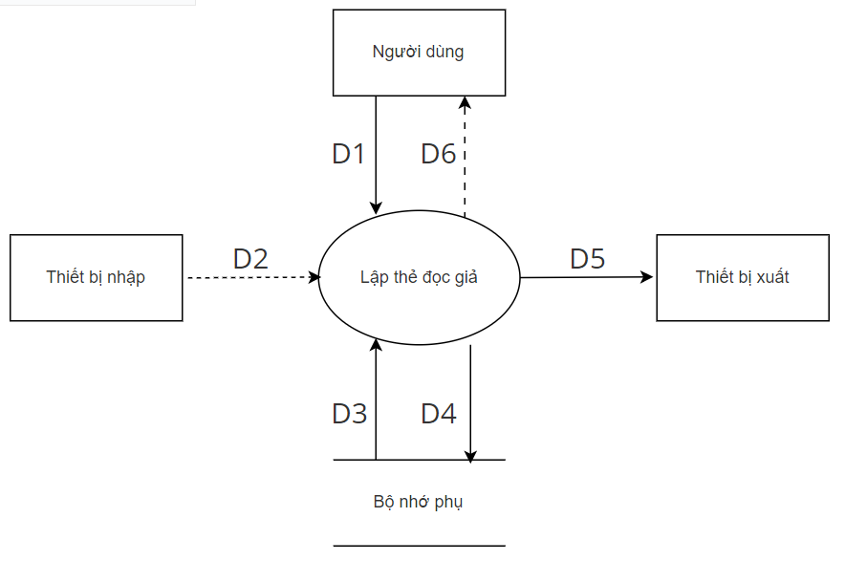

Hình 2.1: Sơ đồ luồng dữ liệu công việc Lập thẻ độc giả

* Mô tả luồng dữ liệu
* D1: Họ Tên, Loại Độc Giả, Ngày Sinh, Địa Chỉ, Email, Ngày Lập Thẻ.
* D2: Không có
* D3: Danh Sách Loại Độc Giả, Tuổi Tối Đa, Tuổi Tối Thiểu, Thời Hạn Sử Dụng.
* D4: D1 + Ngày Hết Hạn.
* D5: D4
* D6: Không có
* Thuật toán xử lý
* B1: Nhận D1 từ người dùng.
* B2: Kết nối cơ sở dữ liệu.
* B3: Đọc D3 từ bộ nhớ phụ.
* B4: Kiểm tra “Loại Độc Giả” (D1) có thuộc “Danh Sách Loại Độc Giả” (D3).
* B5: Tính tuổi độc giả.
* B6: Kiểm tra qui định tuổi tối thiểu.
* B7: Kiểm tra qui định tuổi tối đa.
* B8: Nếu không thỏa một trong các qui định trên thì tới Bước 13.
* B9: Tính Ngày Hết Hạn.
* B10: Lưu D4 xuống bộ nhớ phụ.
* B11: Xuất D5 ra máy in (nếu có yêu cầu).
* B12: Đóng kết nối cơ sở dữ liệu.
* B13: Kết thúc.

#### 2.1.3.2. Yêu cầu tiếp nhận sách mới

* Biểu mẫu 2 và qui định 2

|  |  |  |  |
| --- | --- | --- | --- |
| **BM2:** | **Thông Tin Sách** | | |
| Tên sách: | | Thể loại: | Tác giả: |
| Năm xuất bản: | | Nhà xuất bản: | Ngày nhập: |
| Trị giá: | | Số lượng nhập: | Thành tiền: |

QĐ2: Có 3 thể loại (A, B, C). Có 100 tác giả. Chỉ nhận các sách xuất bản trong vòng 8 năm.

* Sơ đồ luồng dữ liệu

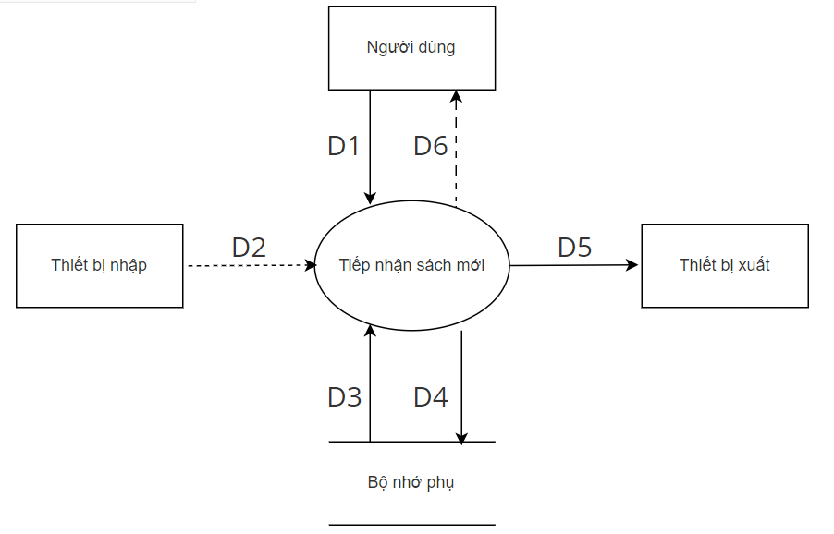

Hình 2.2: Sơ đồ luồng dữ liệu công việc Tiếp nhận sách mới

* Mô tả luồng dữ liệu
  + D1: Thông tin về sách cần nhập: Tên sách, Thể loại, Tác giả, Năm xuất bản, Nhà xuất bản, Ngày nhập, Trị giá, Số lượng nhập
  + D2: Không có
  + D3: Danh sách thể loại, Danh sách tác giả, Khoảng cách năm xuất bản tối đa.
  + D4: D1
  + D5: D4
  + D6: Không có
* Thuật toán xử lý
* B1: Nhận D1 từ người dùng.
* B2: Kết nối cơ sở dữ liệu.
* B3: Đọc D3 từ bộ nhớ phụ.
* B4: Kiểm tra “Tác giả” (D1) có thuộc “Danh sách tác giả” (D3).
* B5: Kiểm tra “Thể loại” (D1) có thuộc “Danh sách thể loại” (D3).
* B6: Tính khoảng cách năm xuất bản.
* B7: Kiểm tra qui định khoảng cách năm xuất bản.
* B8: Nếu không thỏa một trong các quy định trên thì tới Bước 12.
* B9: Lưu D4 xuống bộ nhớ phụ.
* B10: Xuất D5 ra máy in (nếu có yêu cầu).
* B11: Đóng kết nối cơ sở dữ liệu.
* B12: Kết thúc.

#### 2.1.3.3. Yêu cầu tra cứu sách

* Biểu mẫu 3

|  |  |  |  |  |  |  |
| --- | --- | --- | --- | --- | --- | --- |
| BM3: | | Danh Sách Tựa Sách | | | | |
| STT | Mã Tựa Sách | | Tên Tựa Sách | Thể Loại | Tác Giả | SL còn lại |
| 1 |  | |  |  |  |  |
| 2 |  | |  |  |  |  |

* Sơ đồ luồng dữ liệu

Hình 2.3: Sơ đồ luồng dữ liệu công việc Tra cứu sách

* Mô tả luồng dữ liệu
* D1: Tiêu chuẩn tra cứu (tên sách, mã tựa sách, thể loại, tác giả,…).
* D2: Không có.
* D3: Danh sách các sách (Bao gồm mã tựa sách, tên sách, thể loại, tác giả, số lượng còn lại).
* D4: Không có.
* D5: Danh sách các sách (Bao gồm mã tựa sách, tên sách, thể loại, tác giả, số lượng còn lại) thỏa tiêu chuẩn D1.
* D6: D5.
* Thuật toán xử lí
* B1: Nhận D1 từ người dùng
* B2: Kết nối cơ sở dữ liệu
* B3: Đọc D3 từ bộ nhớ phụ
* B4: Xuất D5 ra máy in
* B5: Trả D6 cho người dùng
* B6: Đóng kết nối cơ sở dữ liệu
* B7: Kết thúc

#### 2.1.3.4. Yêu cầu cho mượn sách

* Biểu mẫu 4 và quy định 4

|  |  |  |
| --- | --- | --- |
| BM4: | Phiếu Mượn Sách | |
| Mã độc giả: | | Tên độc giả: |
| Mã sách: | | Tên sách:  Tác giả:  Thể loại: |
| Ngày mượn: | | Ngày phải trả: |
| Ngày trả: | | Số ngày trả trễ: |
| Số tiền phạt: | | Tổng nợ của độc giả: |

QĐ4: Chỉ cho mượn với thẻ còn hạn, không có sách mượn quá hạn, và sách không có người đang mượn. Mỗi độc giả mượn tối đa 5 quyển sách trong 4 ngày.

* Sơ đồ luồng dữ liệu

Hình 2.4: Sơ đồ luồng dữ liệu công việc Cho mượn sách

* Mô tả luồng dữ liệu
* D1: Mã độc giả, mã sách, ngày mượn
* D2: Không có
* D3: Thông tin sách ứng với mã sách, thông tin độc giả ứng với mã độc giả (họ tên, thời hạn thẻ, danh sách các phiếu mượn của các sách đang mượn), số sách tối đa có thể mượn.
* D4: Phiếu mượn mới (gồm D1 + tên sách, tác giả, thể loại + tên độc giả + ngày phải trả).
* D5: D4
* D6: Không có
* Thuật toán xử lý
* B1: Nhận D1 từ người dùng
* B2: Kết nối cơ sở dữ liệu
* B3: Đọc D3 từ bộ nhớ phụ
* B4: Kiểm tra các điều kiện sau, nếu không thỏa mãn bất kì điều kiện nào thì đến B12.
* B5: Kiểm tra sách có đang chưa được mượn không.
* B6: Kiểm tra thẻ độc giả có còn hạn hay không.
* B7: Kiểm tra số sách đang mượn của độc giả có nhỏ hơn số sách được mượn tối đa (D3) hay không.
* B8: Kiểm tra có sách đang mượn (D3) nào quá hạn mượn hay không.
* B9: Tính ngày phải trả
* B10: Lưu D4 xuống bộ nhớ phụ.
* B11: Xuất D5 ra máy in
* B12: Đóng kết nối cơ sở dữ liệu
* B13: Kết thúc.

#### 2.1.3.5. Yêu cầu nhận trả sách

* Quy định 5

QĐ5: Mỗi ngày trả trễ phạt 1.000 đồng/ngày.

* Sơ đồ luồng dữ liệu

Hình 2.5: Sơ đồ luồng dữ liệu công việc Nhận trả sách

* Mô tả luồng dữ liệu
* D1: Mã sách được trả, ngày trả sách.
* D2: Không có.
* D3: Thông tin phiếu mượn mới nhất ứng với mã sách được trả và tổng nợ cũ của độc giả.
* D4: D1 + D3 + Số ngày trễ + Tiền phạt + Tổng nợ mới của độc giả.
* D5: D4
* D6: Không có
* Thuật toán xử lý
* B1: Nhận D1 từ người dùng.
* B2: Kết nối cơ sở dữ liệu.
* B3: Đọc D3 từ bộ nhớ phụ.
* B4: Tính số ngày trả trễ, tính số tiền phạt, tính tổng nợ mới của độc giả.
* B5: Lưu D4 xuống bộ nhớ phụ.
* B6: Xuất D5 ra máy in.
* B7: Đóng kết nối cơ sở dữ liệu.
* B8: Kết thúc.

#### 2.1.3.6. Yêu cầu lập phiếu thu tiền phạt

* Biểu mẫu 6 và quy định 6

|  |  |
| --- | --- |
| BM6: | Phiếu Thu Tiền Phạt |
| Mã độc giả:  Họ tên độc giả: | |
| Tổng nợ: | |
| Số tiền thu: | |
| Còn lại: | |

QĐ6: Số tiền thu không vượt quá số tiền độc giả đang nợ.

* Sơ đồ luồng dữ liệu

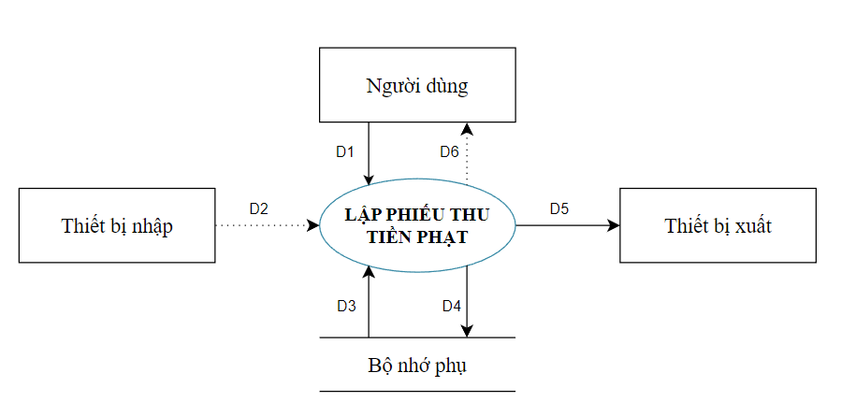

Hình 2.6: Sơ đồ luồng dữ liệu công việc Lập phiếu thu tiền phạt

* Mô tả luồng dữ liệu
* D1: Mã độc giả, số tiền thu
* D2: Không có
* D3: Thông tin độc giả (Họ tên, tổng nợ hiện tại)
* D4: D1 + Họ tên độc giả + Tổng nợ còn lại
* D5: D4
* D6: Không có
* Thuật toán xử lý
* B1: Nhận D1 từ người dùng
* B2: Kết nối cơ sở dữ liệu
* B3: Đọc D3 từ bộ nhớ phụ
* B4: Nếu số tiền thu lớn hơn số tiền nợ hiện tại (D3), đến B8
* B5: Tính tổng nợ còn lại
* B6: Lưu D4 vào bộ nhớ phụ
* B7: Xuất D5 ra máy in
* B8: Đóng kết nối cơ sở dữ liệu
* B9: Kết thúc

#### 2.1.3.7. Yêu cầu lập báo cáo

* Biểu mẫu 7

|  |  |  |  |  |
| --- | --- | --- | --- | --- |
| **BM7.1** | | **Báo Cáo Thông Kê Tình Hình Mượn Sách Theo Thể Loại** | | |
| Tháng:…… Năm: .…… | | | | |
| **STT** | **Tên Thể Loại** | | **Số Lượt Mượn** | **Tỉ Lệ** |
| 1 |  | |  |  |
| 2 |  | |  |  |
| Tổng số lượt mượn: | | | | |

|  |  |  |  |  |
| --- | --- | --- | --- | --- |
| **BM7.2** | | **Báo Cáo Thống Kê Sách Trả Trễ** | | |
| Ngày: ……….. | | | | |
| **STT** | **Tên Sách** | | **Ngày Mượn** | **Số Ngày Trả Trễ** |
| 1 |  | |  |  |
| 2 |  | |  |  |

* Sơ đồ luồng dữ liệu

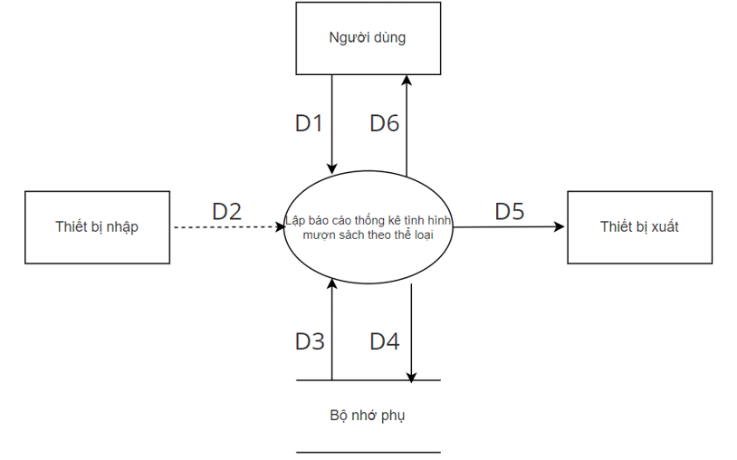

Hình 2.7: Sơ đồ luồng dữ liệu công việc Lập báo cáo tình hình mượn sách theo thể loại

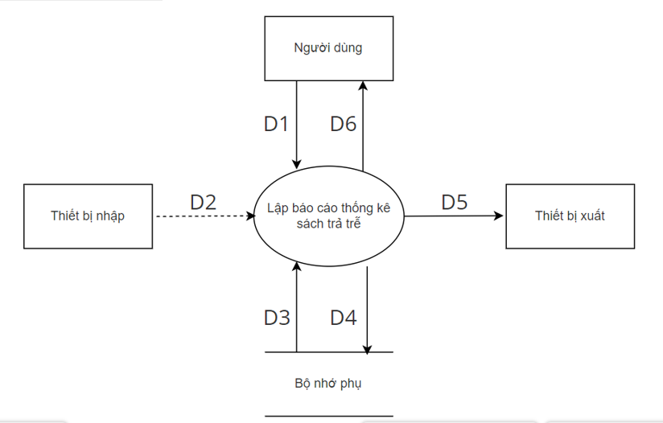

Hình 2.8: Sơ đồ luồng dữ liệu công việc Lập báo cáo thống kê sách trả trễ

* Mô tả luồng dữ liệu
* Mô tả luồng dữ liệu báo cáo thống kê tình hình mượn sách theo thể loại:
* D1: Tháng + Năm
* D2: Không có
* D3: Danh sách các phiếu mượn có ngày mượn trong tháng (D1)
* D4: D1 + thông tin thống kê theo từng thể loại có lượt mượn trong tháng (tên thể loại, số lượt mượn, tỉ lệ mượn) + tổng số lượt mượn.
* D5: D4
* D6: D5
* Mô tả luồng dữ liệu báo cáo thống kê sách trả trễ
* D1: Ngày báo cáo
* D2: Không có
* D3: Danh sách các phiếu mượn có ngày trả là NULL và ngày phải trả lớn hơn ngày báo cáo (D1)
* D4: D1 + thông tin thống kê tổng số lượng sách trả trễ (Tên sách, Ngày mượn, Số ngày trả trễ).
* D5: D4
* D6: D5
* Thuật toán xử lý
* Thuật toán xử lý lập báo cáo thống kê tình hình mượn sách theo thể loại:
* B1: Nhận D1 từ người dùng
* B2: Kết nối cơ sở dữ liệu
* B3: Đọc D3 từ bộ nhớ phụ
* B4: Đếm số lượt mượn theo từng thể loại từ danh sách các phiếu mượn trong tháng (từ D3).
* B5: Tính tổng số lượt mượn của tất cả các thể loại (≠ số phiếu mượn).
* B6: Tính tỉ lệ mượn theo từng thể loại dựa vào số lượt mượn của từng thể loại và tổng số lượt mượn của tất cả các thể loại.
* B7: Lưu D4 xuống bộ nhớ phụ
* B8: Xuất D5 ra máy in
* B9: Trả D6 cho người dùng
* B10: Đóng kết nối cơ sở dữ liệu
* B11: Kết thúc
* Thuật toán xử lý lập báo cáo thống kê sách trả trễ:
* B1: Nhận D1 từ người dùng
* B2: Kết nối cơ sở dữ liệu
* B3: Đọc D3 từ bộ nhớ phụ
* B4: Tìm các sách trả trễ (từ D3).
* B5: Lưu D4 xuống bộ nhớ phụ
* B6: Xuất D5 ra máy in
* B7: Trả D6 cho người dùng
* B8: Đóng kết nối cơ sở dữ liệu
* B9: Kết thúc

#### 2.1.3.8. Yêu cầu thay đổi quy định

* Quy định 8

QĐ8: Người dùng có thể thay đổi các qui định như sau:

+ QĐ1: Thay đổi về tuổi tối thiểu, tuổi tối đa, thời hạn có giá trị của thẻ.

+ QĐ2: Thay đổi số lượng và tên các thể loại. Thay đổi khoảng cách năm xuất bản.

+ QĐ3: Thay đổi số lượng sách mượn tối đa, số ngày mượn tối đa. Thay đổi đơn giá phạt

+ QĐ4: Thay đổi quy định kiểm tra số tiền thu

+ QĐ5: Thay đổi danh sách nhóm người dùng

* Sơ đồ luồng dữ liệu

Hình 2.9: Sơ đồ dữ liệu công việc Thay đổi quy định

* Mô tả luồng dữ liệu
* D1: Thông tin cần thay đổi và giá trị mới của nó.
* D2: Không có
* D3: Thông tin được thay đổi.
* D4: D1
* D5: Không có
* D6: Không có
* Thuật toán
* B1: Nhận D1 từ người dùng
* B2: Kết nối cơ sở dữ liệu
* B3: Lưu D4 xuống bộ nhớ phụ
* B4: Đóng kết nối cơ sở dữ liệu
* B5: Kết thúc

#### 2.1.3.9. Yêu cầu phân quyền

* Quy định 9

QĐ9: Người dùng thuộc nhóm người dùng Quản lý có thể thêm, xóa chức năng cho phép của các nhóm người dùng

* Sơ đồ luồng dữ liệu

Hình 2.10: Sơ đồ luồng dữ liệu công việc Phân quyền

* Mô tả luồng dữ liệu
* D1: Nhóm người dùng cần chỉnh sửa quyền, các chức năng được thêm/xóa
* D2: Không có
* D3: Danh sách các nhóm người dùng, danh sách các chức năng
* D4: D1
* D5: Không có
* D6: Không có
* Thuật toán xử lý
* B1: Nhận D1 từ người dùng
* B2: Mở kết nối cơ sở dữ liệu
* B3: Đọc D3 từ bộ nhớ phụ
* B4: Kiểm tra nhóm người dùng (D1) có thuộc danh sách các nhóm người dùng (D3) hay không. Nếu không, đến B7.
* B5: Kiểm tra các chức năng được thêm/xóa (D1) có nằm trong danh sách các chức năng (D3) hay không. Nếu không đến B7.
* B6: Lưu D4 xuống bộ nhớ phụ
* B7: Đóng kết nối cơ sở dữ liệu
* B8: Kết thúc

## 2.2. Thiết kế dữ liệu

### 2.2.1. Thuật toán sơ đồ logic

#### 2.2.1.1. Xét yêu cầu lập thẻ độc giả

* Thiết kế dữ liệu với tính đúng đắn:
* Biểu mẫu liên quan: BM1
* Sơ đồ luồng dữ liệu: Hình 2.1
* Các thuộc tính mới: TenDocGia, MaLoaiDocGia, NgaySinh, DiaChi, Email, NgayLapThe.
* Thiết kế dữ liệu: Table DOCGIA.
* Các thuộc tính trừu tượng: MaDocGia
* Sơ đồ logic:

* Thiết kế dữ liệu với tính tiến hoá:
  + Quy định liên quan: QĐ1
  + Sơ đồ luồng dữ liệu: Hình 2.9: Sơ đồ dữ liệu công việc Thay đổi quy định.
  + Các thuộc tính mới: TenLoaiDocGia, TuoiToiDa, TuoiToiThieu, ThoiHanThe, NgayHetHan.
  + Thiết kế dữ liệu: Table LOAIDOCGIA, Table THAMSO
  + Các thuộc tính trừu tượng: MaLoaiDocGia
  + Sơ đồ logic:

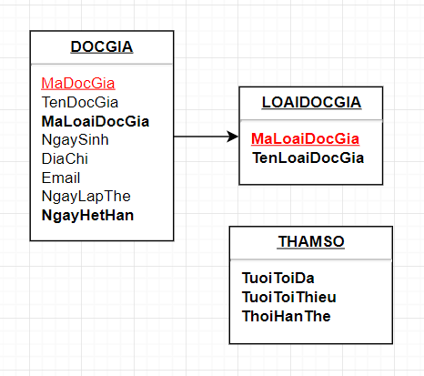

#### 2.2.1.2. Xét yêu cầu tiếp nhận sách mới

* Thiết kế dữ liệu với tính đúng đắn:
* Biểu mẫu liên quan: BM2
* Sơ đồ luồng dữ liệu: Hình 2.2: Sơ đồ luồng dữ liệu công việc Tiếp nhận sách mới
* Các thuộc tính mới: NhaXB, DonGia, NgayNhap, SoLuong, TenTuaSach, NamXB, TacGia, TheLoai, SoLuongNhap, ThanhTien, TongTien
* Thiết kế dữ liệu: Table PHIEUNHAPSACH, CT_PHIEUNHAP, TUASACH, SACH
* Các thuộc tính trừu tượng: SoPhieuNhap, MaSach, MaTuaSach.
* Sơ đồ logic:

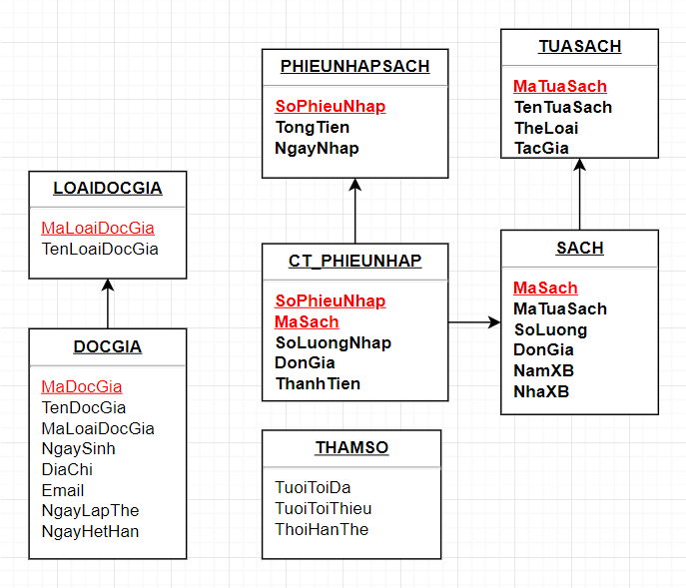

* Thiết kế dữ liệu với tính tiến hoá:
* Quy định liên quan: QĐ2
* Sơ đồ luồng dữ liệu: Hình 2.9: Sơ đồ dữ liệu công việc Thay đổi quy định
* Các thuộc tính mới: TenTheLoai, TenTacGia, ThoiHanNhanSach
* Thiết kế dữ liệu: Table TACGIA, Table THELOAI, Table CT_TACGIA, Table THAMSO
* Các thuộc tính trừu tượng: MaTacGia, MaTheLoai
* Sơ đồ logic:

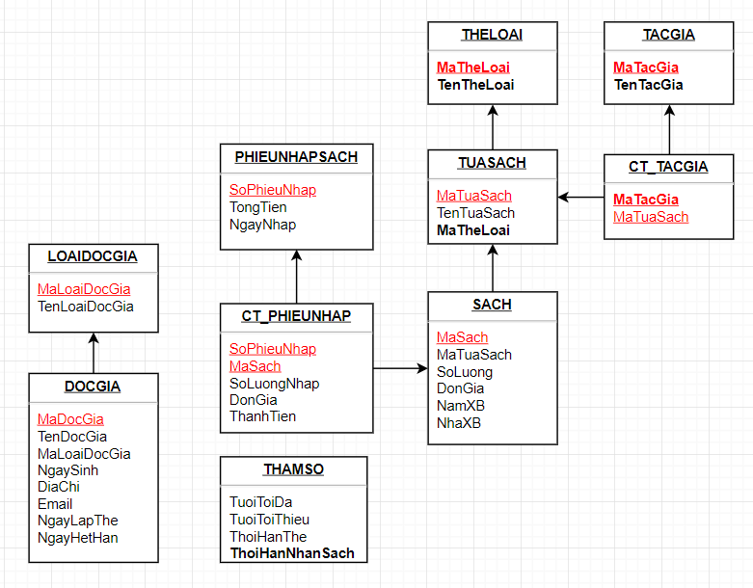

#### 2.2.1.3. Xét yêu cầu tra cứu sách

* Thiết kế dữ liệu với tính đúng đắn:
* Biểu mẫu liên quan: BM3
* Sơ đồ luồng dữ liệu: Hình 2.3: Sơ đồ luồng dữ liệu công việc Tra cứu sách
* Các thuộc tính mới: SoLuongConLai
* Thiết kế dữ liệu: Table SACH
* Các thuộc tính trừu tượng:
* Sơ đồ logic:

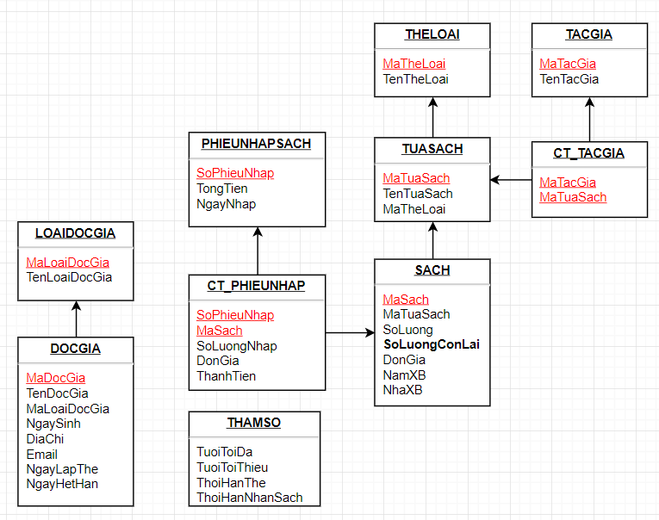

#### 2.2.1.4. Xét yêu cầu cho mượn sách

* Thiết kế dữ liệu với tính đúng đắn:
* Biểu mẫu liên quan: BM4
* Sơ đồ luồng dữ liệu: Hình 2.4: Sơ đồ luồng dữ liệu công việc Cho mượn sách
* Các thuộc tính mới: NgayMuon, HanTra, TongNo, SoTienPhat, NgayTra, TinhTrang
* Thiết kế dữ liệu: Table PHIEUMUONTRA, Table DOCGIA, Table CUONSACH
* Các thuộc tính trừu tượng: SoPhieuMuonTra, MaCuonSach
* Sơ đồ logic:

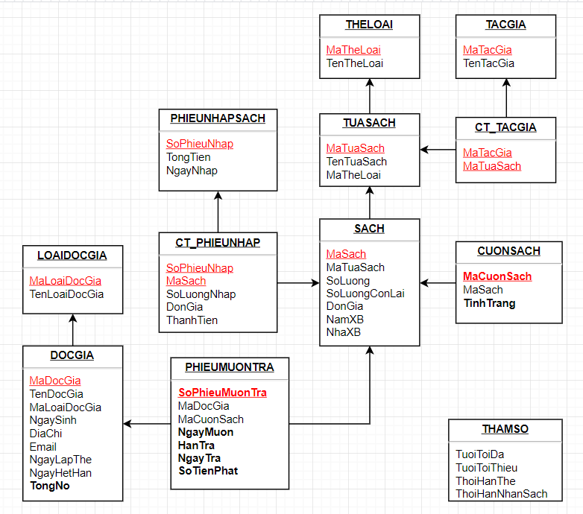

* Thiết kế dữ liệu với tính tiến hoá:
* Quy định liên quan: QĐ4
* Sơ đồ luồng dữ liệu: Hình 2.9: Sơ đồ dữ liệu công việc Thay đổi quy định
* Các thuộc tính mới: SoSachMuonToiDa, SoNgayMuonToiDa
* Thiết kế dữ liệu: Table THAMSO
* Các thuộc tính trừu tượng:
* Sơ đồ dữ liệu:

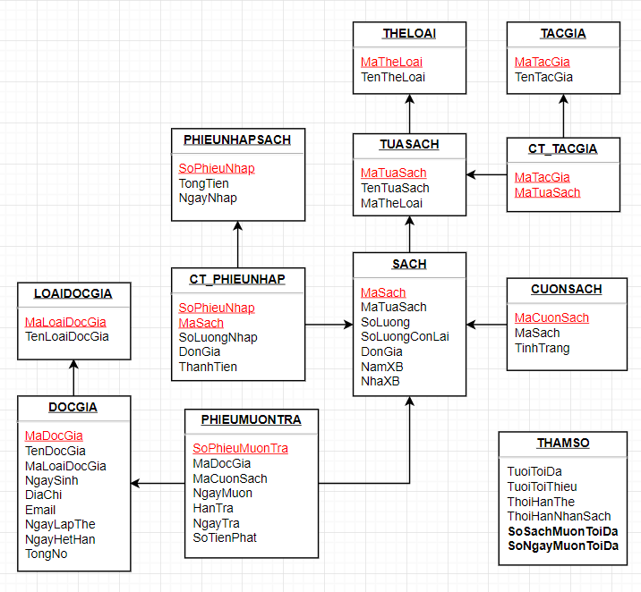

#### 2.2.1.5. Xét yêu cầu nhận trả sách

* Thiết kế dữ liệu với tính tiến hoá:
* Quy định liên quan: QĐ5
* Sơ đồ luồng dữ liệu: Hình 2.9: Sơ đồ dữ liệu công việc Thay đổi quy định
* Các thuộc tính mới: DonGiaPhat
* Thiết kế dữ liệu: Table THAMSO
* Sơ đồ logic:

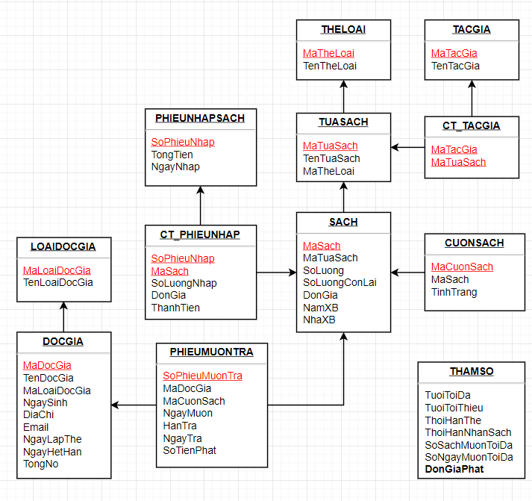

#### 2.2.1.6. Xét yêu cầu lập phiếu thu tiền phạt

* Thiết kế dữ liệu với tính đúng đắn:
* Biểu mẫu liên quan: BM6
* Sơ đồ luồng dữ liệu: Hình 2.6: Sơ đồ luồng dữ liệu công việc Lập phiếu thu tiền phạt
* Các thuộc tính mới: SoTienThu, NgayLap
* Thiết kế dữ liệu: Table PHIEUTHU
* Các thuộc tính trừu tượng: SoPhieuThu
* Sơ đồ logic:

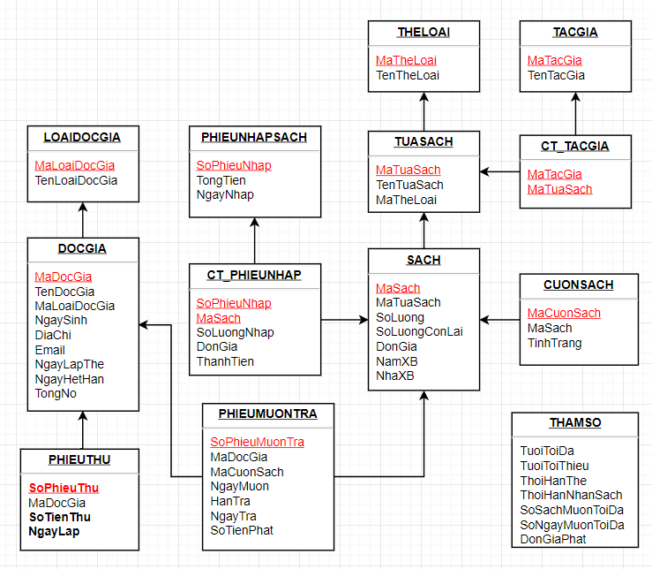

* Thiết kế dữ liệu với tính tiến hoá:
* Quy định liên quan: QĐ6
* Sơ đồ luồng dữ liệu: Hình 2.9: Sơ đồ dữ liệu công việc Thay đổi quy định
* Các thuộc tính mới: AD_QDKiemTraSoTienThu
* Thiết kế dữ liệu: Table THAMSO
* Sơ đồ logic:

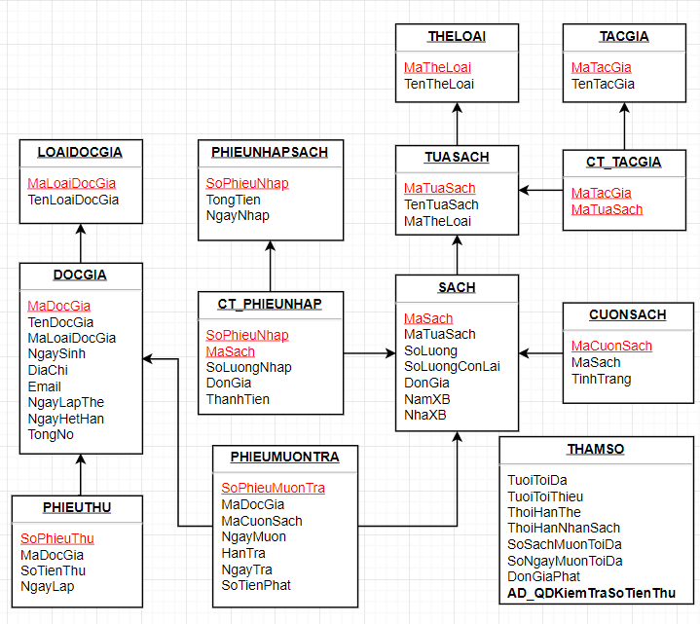

#### 2.2.1.7. Xét yêu cầu lập báo cáo

* Thiết kế dữ liệu với tính đúng đắn:
* Biểu mẫu liên quan: BM7.1, BM7.2
* Sơ đồ luồng dữ liệu: Sơ đồ cộng việc lập báo cáo
* Các thuộc tính mới: SoLuotMuon, TiLe, Ngay, NgayMuon, SoNgayTraTre, Thang, Nam, TongSoLuotMuon.
* Thiết kế dữ liệu: Table BCLUOTMUONTHEOTHELOAI, CT_BCLUOTMUONTHEOTHELOAI, BCSACHTRATRE
* Sơ đồ logic:

#### 2.2.1.8. Xét yêu cầu phân quyền

* Thiết kế dữ liệu với tính bảo mật:
* Quy định liên quan: QĐ9
* Sơ đồ luồng dữ liệu: Hình 2.10: Sơ đồ luồng dữ liệu công việc Phân quyền
* Các thuộc tính mới: TenNguoiDung, NgaySinh, ChucVu, TenDangNhap, MatKhau, MaNhomNguoiDung, TenNhomNguoiDung, TenChucNang, TenManHinh
* Thiết kế dữ liệu: Table PHANQUYEN, Table CHUCNANG, Table NGUOIDUNG, Table NHOMNGUOIDUNG
* Các thuộc tính trừu tượng: MaNhomNguoiDung, MaNguoiDung, MaChucNang
* Sơ đồ logic:

### 2.2.2. Sơ đồ hoàn chỉnh

Hình 2.11 : Sơ đồ logic hoàn chỉnh

### 2.2.3. Danh sách các bảng dữ liệu trong sơ đồ

Bảng 2.15 : Bảng danh sách các bảng dữ liệu trong sơ đồ

|  |  |  |
| --- | --- | --- |
| **STT** | **Tên bảng dữ liệu** | **Diễn giải** |
| 1 | THAMSO | Bảng chứa các tham số |
| 2 | DOCGIA | Chứa thông tin độc giả. |
| 3 | LOAIDOCGIA | Chứa thông tin các loại độc giả. |
| 4 | NHOMNGUOIDUNG | Chứa thông tin các nhóm người dùng. |
| 5 | CHUCNANG | Chứa thông tin các chức năng. |
| 6 | QUYEN | Mỗi bộ thuộc bảng QUYEN chứa thông tin về một nhóm người dùng được sử dụng một chức năng nào đó |
| 7 | NGUOIDUNG | Chứa thông tin người dùng. |
| 8 | THELOAI | Chứa thông tin thể loại sách. |
| 9 | TUASACH | Một bộ thuộc bảng TUASACH chứa thông tin về một tựa sách. |
| 10 | SACH | Một bộ thuộc bảng SACH chứa thông tin về một tựa sách trong một lần xuất bản cụ thể. |
| 11 | CUONSACH | Một bộ thuộc bảng CUONSACH chứa thông tin về một cuốn sách. |
| 12 | PHIEUNHAPSACH | Chứa thông tin các đợt nhập sách. |
| 13 | CT_PHIEUNHAP | Chứa thông tin chi tiết của phiếu nhập sách |
| 14 | TACGIA | Chứa thông tin các tác giả. |
| 15 | PHIEUMUONTRA | Một bộ thuộc PHIEUMUONTRA chứa thông tin một phiếu mượn trả của một cuốn sách. |
| 16 | PHIEUTHU | Chứa thông tin các phiếu thu. |
| 17 | CT_TACGIA | Một bộ thuộc CT_TACGIA chứa thông tin một tác giả của một tựa sách |
| 18 | BCLMUONTHEOTLOAI | Chứa thông tin các báo cáo lượt mượn theo thể loại trong tháng. |
| 19 | CT_BCLMUONTHEOTLOAI | Chứa thông tin chi tiết các báo cáo lượt mượn theo thể loại trong tháng |
| 20 | BCSACHTRATRE | Chứa thông tin chi tiết các sách trả trễ theo ngày |

## 2.3. Thiết kế giao diện

### 2.3.1. Sơ đồ liên kết các màn hình

Hình 2.12: Hình ảnh sơ đồ liên kết các màn hình

### 2.3.2. Danh sách các màn hình

Bảng 2.16: Bảng danh sách các màn hình

|  |  |  |  |
| --- | --- | --- | --- |
| **STT** | **Màn hình** | **Loại màn hình** | **Chức năng** |
|  | Màn hình đăng nhập | Nhập liệu | Đăng nhập vào phần mềm |
|  | Màn hình đổi mật khẩu | Nhập liệu | Cho phép người dùng đổi mật khẩu |
|  | Màn hình Trang chủ Quản lý | Màn hình chính | Cho phép người dùng thao tác các công việc quản lý |
|  | Màn hình Thông tin tài khoản | Tra cứu | Hiển thị thông tin tài khoản |
|  | Màn hình Quản lý độc giả | Tra cứu | Hiển thị danh sách độc giả, cho phép tìm kiếm độc giả và truy cập các tính năng thêm, sửa độc giả |
|  | Màn hình Thông tin độc giả | Tra cứu | Hiển thị thông tin độc giả và các sách đã mượn |
|  | Màn hình Thêm thẻ độc giả | Nhập liệu | Thêm độc giả mới |
|  | Màn hình Sửa thẻ độc giả | Nhập liệu | Xem và thay đổi thông tin độc giả |
|  | Màn hình Quản lý loại độc giả | Tra cứu, Nhập liệu | Hiển thị danh sách loại độc giả, cho phép thêm, sửa loại độc giả |
|  | Màn hình Quản lý tựa sách | Tra cứu | Hiển thị danh sách các tựa sách, cho phép tra cứu tựa sách và truy cập các tính năng thêm, sửa, ẩn tựa sách |
|  | Màn hình Thông tin tựa sách | Tra cứu | Hiển thị thông tin tựa sách và danh sách các sách thuộc tựa sách |
|  | Màn hình Thêm tựa sách | Nhập liệu | Thêm tựa sách mới |
|  | Màn hình Sửa thông tin tựa sách | Nhập liệu | Thay đổi thông tin tựa sách |
|  | Màn hình Quản lý sách | Tra cứu | Hiển thị danh sách các sách, cho phép tìm kiếm sách và truy cập vào các chức năng nhập sách, ẩn sách |
|  | Màn hình Thêm phiếu nhập sách mới | Nhập liệu | Thêm một sách mới và nhập sách mới |
|  | Màn hình Thêm phiếu nhập sách đã có | Nhập liệu | Thêm phiếu nhập các sách đã có |
|  | Màn hình Quản lý cuốn sách | Tra cứu | Hiển thị danh sách cuốn sách, cho phép tìm kiếm và ẩn cuốn sách |
|  | Màn hình Quản lý tác giả | Tra cứu, Nhập liệu | Hiển thị danh sách tác giả, cho phép thêm và truy cập chức năng sửa tác giả |
|  | Màn hình Sửa tác giả | Nhập liệu | Hiển thị thông tin và cho phép sửa thông tin tác giả |
|  | Màn hình Quản lý thể loại | Tra cứu, Nhập liệu | Hiển thị danh sách thể loại, cho phép thêm thể loại mới và truy cập chức năng sửa thể loại |
|  | Màn hình Sửa thể loại | Nhập liệu | Hiển thị thông tin và cho phép sửa thông tin thể loại |
|  | Màn hình Quản lý phiếu nhập sách | Tra cứu | Hiển thị danh sách các phiếu nhập sách |
|  | Màn hình Thông tin phiếu nhập sách | Tra cứu | Hiển thị thông tin và chi tiết phiếu nhập |
|  | Màn hình Quản lý phiếu mượn trả | Tra cứu | Hiển thị danh sách phiếu mượn trả, cho phép chọn chức năng thêm phiếu mượn trả |
|  | Màn hình Thông tin phiếu mượn trả | Tra cứu, Nhập liệu | Hiển thị chi tiết thông tin phiếu mượn trả, cho phép đánh dấu đã trả |
|  | Màn hình Quản lý phiếu thu tiền phạt | Tra cứu | Hiển thị danh sách phiếu thu, cho phép tìm kiếm và truy cập chức năng thêm phiếu thu |
|  | Màn hình Thêm phiếu thu tiền phạt | Nhập liệu | Tạo phiếu thu tiền phạt mới |
|  | Màn hình Báo cáo lượt mượn theo thể loại theo tháng | Báo biểu, Nhập liệu | Cho phép tạo báo cáo mới, xóa báo cáo và hiển thị chi tiết báo cáo |
|  | Màn hình Báo cáo sách trả trễ theo ngày | Báo biểu, Nhập liệu | Cho phép tạo báo cáo mới và hiển thị chi tiết báo cáo |
|  | Màn hình Quản lý người dùng | Tra cứu | Hiển thị danh sách người dùng, cho phép tìm kiếm người dùng và truy cập các chức năng thêm, xóa, sửa người dùng. |
|  | Màn hình Thông tin người dùng | Tra cứu | Hiển thị thông tin người dùng |
|  | Màn hình Thêm người dùng | Nhập liệu | Thêm người dùng mới |
|  | Màn hình Sửa thông tin người dùng | Nhập liệu | Thay đổi thông tin người dùng |
|  | Màn hình Quản lý nhóm người dùng | Tra cứu | Hiển thị danh sách nhóm người dùng, cho phép chọn chức năng thêm, sửa và xóa nhóm người dùng |
|  | Màn hình Thông tin nhóm người dùng | Tra cứu | Hiển thị chi tiết thông tin nhóm người dùng |
|  | Màn hình Thêm nhóm người dùng | Nhập liệu | Thêm nhóm người dùng mới |
|  | Màn hình sửa nhóm người dùng | Nhập liệu | Thay đổi thông tin nhóm người dùng |
|  | Màn hình Thay đổi quy định | Tra cứu, Nhập liệu | Hiển thị các quy định và cho phép thay đổi các quy định đó |
|  | Màn hình Trang chủ độc giả | Màn hình chính |  |
|  | Màn hình thông tin tài khoản độc giả | Tra cứu | Hiển thị thông tin độc giả, thông tin các sách đã mượn và cho phép thay đổi mật khẩu |
|  | Màn hình tra cứu sách cho độc giả | Tra cứu | Hiển thị danh sách các sách, cho phép tìm kiếm sách. |

### 2.3.3. Mô tả các màn hình

#### 2.3.3.1. Màn hình Đăng nhập

* Giao diện

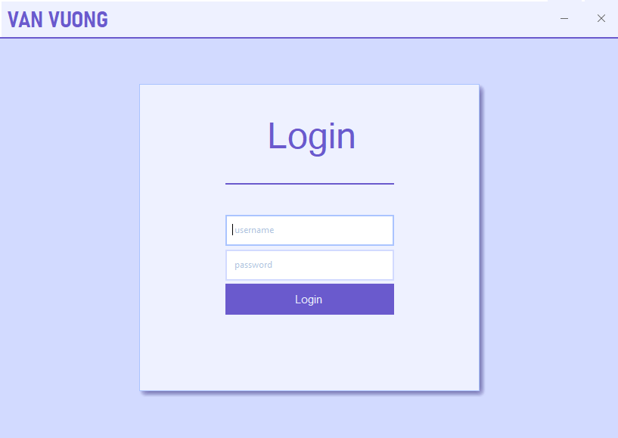

Hình 2.13: Hình ảnh màn hình đăng nhập

* Mô tả các đối tượng trên màn hình:

|  |  |  |  |  |
| --- | --- | --- | --- | --- |
| **STT** | **Tên** | **Kiểu** | **Ràng buộc** | **Chức năng** |
| 1 | butLogin | Button |  | Đăng nhập vào phần mềm |
| 2 | txtUsername | Textbox |  | Nhập vào tên đăng nhập |
| 3 | txtUserpwd | Textbox |  | Nhập vào mật khẩu |

* Danh sách các biến cố và xử lý tương ứng trên màn hình:

|  |  |  |
| --- | --- | --- |
| **STT** | **Biến cố** | **Xử lý** |
| 1 | Khi bấm vào butLogin | Cho phép đăng nhập vào tài khoản người dùng với tên đăng nhập và mật khẩu đã nhập |
| 2 | Khi bấm vào txtUsername | Cho phép người dùng nhập vào tên đăng nhập |
| 3 | Khi bấm vào txtUserpwd | Cho phép người dùng nhập vào mật khẩu |

#### 2.3.3.2. Màn hình Trang chủ quản lý

* Giao diện

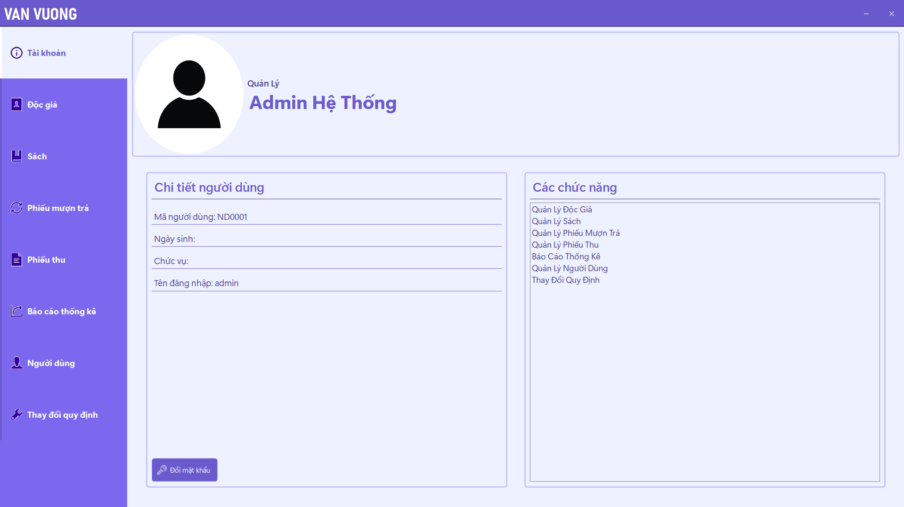

Hình 2.14: Hình ảnh màn hình trang chủ quản lý

* Mô tả các đối tượng trên màn hình:

|  |  |  |  |  |
| --- | --- | --- | --- | --- |
| **STT** | **Tên** | **Kiểu** | **Ràng buộc** | **Chức năng** |
| 1 | tabControl | TabControl |  | Hiển thị menu các màn hình chức năng |
| 2 | tabAccount | TabPage |  | Thông tin người dùng và quản lý tài khoản |
| 3 | tabQLDG | TabPage |  | Hiển thị màn hình quản lý độc giả |
| 4 | tabQLS | TabPage |  | Hiển thị màn hình quản lý sách |
| 5 | tabQLMT | TabPage |  | Hiển thị màn hình quản lý phiếu mượn trả |
| 6 | tabQLPT | TabPage |  | Hiển thị màn hình quản lý phiếu thu |
| 7 | tabBC | TabPage |  | Hiển thị màn hình báo cáo thống kê |
| 8 | tabQLND | TabPage |  | Hiển thị màn hình quản lý người dùng |
| 9 | tabTDQD | TabPage |  | Hiển thị màn hình thay đổi quy định |

* Danh sách các biến cố và xử lý tương ứng trên màn hình:

|  |  |  |
| --- | --- | --- |
| **STT** | **Biến cố** | **Xử lý** |
| 1 | Khi bấm vào tabAccount | Hiển thị màn hình Thông tin tài khoản |
| 2 | Khi bấm vào tabQLDG | Hiển thị màn hình Quản lý độc giả |
| 3 | Khi bấm vào tabQLS | Hiển thị màn hình Quản lý sách |
| 4 | Khi bấm vào tabQLMT | Hiển thị màn hình Quản lý phiếu mượn trả |
| 5 | Khi bấm vào tabQLPT | Hiển thị màn hình Quản lý phiếu thu |
| 6 | Khi bấm vào tabBC | Hiển thị màn hình báo cáo thống kê |
| 7 | Khi bấm vào tabQLND | Hiển thị màn hình quản lý người dùng |
| 8 | Khi bấm vào tabTDQD | Hiển thị màn hình thay đổi quy định |

#### 2.3.3.3. Màn hình Thông tin tài khoản

* Giao diện

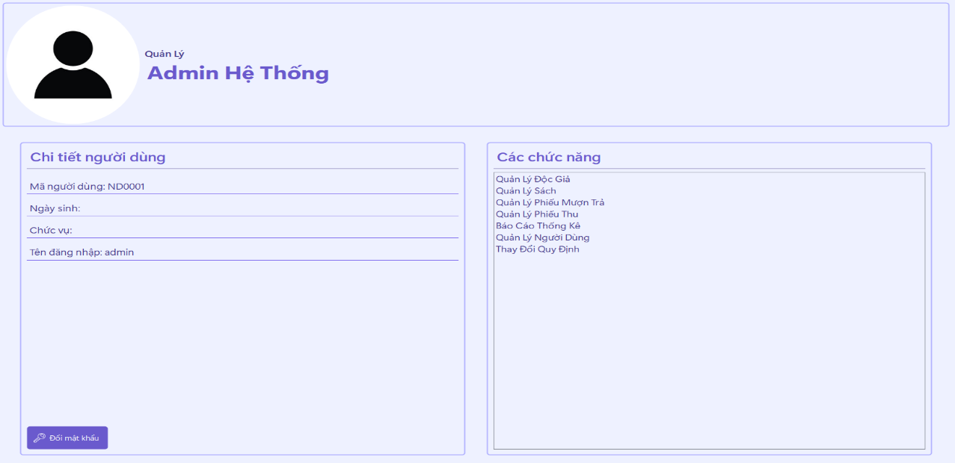

Hình 2.15: Hình ảnh màn hình thông tin tài khoản

* Mô tả các đối tượng trên màn hình:

|  |  |  |  |  |
| --- | --- | --- | --- | --- |
| **STT** | **Tên** | **Kiểu** | **Ràng buộc** | **Chức năng** |
| 1 | butChangePass | Button |  | Thay đổi mật khẩu |
| 2 | listViewCN | ListView |  | Hiển thị danh sách các chức năng người dùng được phép sử dụng |
| 3 | labelRole | Label |  | Hiển thị nhóm người dùng của người dùng |
| 4 | labelName | Label |  | Hiển thị họ tên người dùng |
| 5 | botTable | TablePanel |  | Hiển thị thông tin người dùng |

* Danh sách các biến cố và xử lý tương ứng trên màn hình:

|  |  |  |
| --- | --- | --- |
| **STT** | **Biến cố** | **Xử lý** |
| 1 | Khi bấm vào butChangePass | Hiển thị màn hình đổi mật khẩu |

#### 2.3.3.4. Màn hình Đổi mật khẩu

* Giao diện

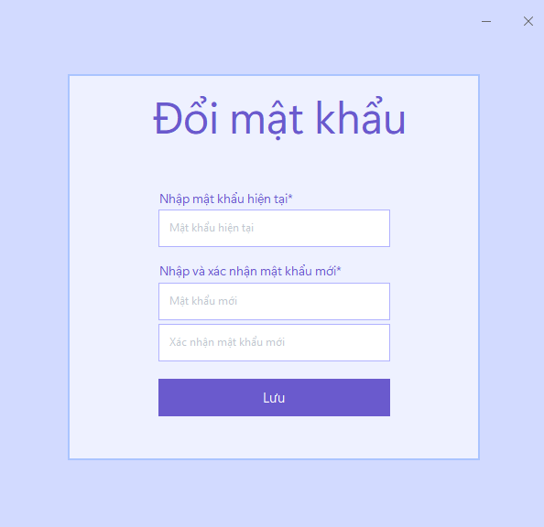

Hình 2.16: Hình ảnh màn hình đổi mật khẩu

* Mô tả các đối tượng trên màn hình:

|  |  |  |  |  |
| --- | --- | --- | --- | --- |
| **STT** | **Tên** | **Kiểu** | **Ràng buộc** | **Chức năng** |
| 1 | txtMKHT | Textbox |  | Nhập mật khẩu hiện tại |
| 2 | txtMKM | Textbox |  | Nhập mật khẩu mới |
| 3 | txtRMKM | Textbox |  | Xác nhận mật khẩu mới |
| 4 | butSave | Button |  | Lưu thay đổi |

* Danh sách các biến cố và xử lý tương ứng trên màn hình

|  |  |  |
| --- | --- | --- |
| **STT** | **Biến cố** | **Xử lý** |
| 1 | Khi bấm vào butSave | Lưu thay đổi của người dùng |
| 2 | Khi bấm vào txtMKHT | Người dùng nhập vào mật khẩu hiện tại |
| 3 | Khi bấm vào txtMKM | Người dùng nhập vào mật khẩu mới |
| 4 | Khi bấm vào txtRMKM | Người dùng nhập lại mật khẩu mới |

#### 2.3.3.5. Màn hình Quản lý độc giả

* Giao diện

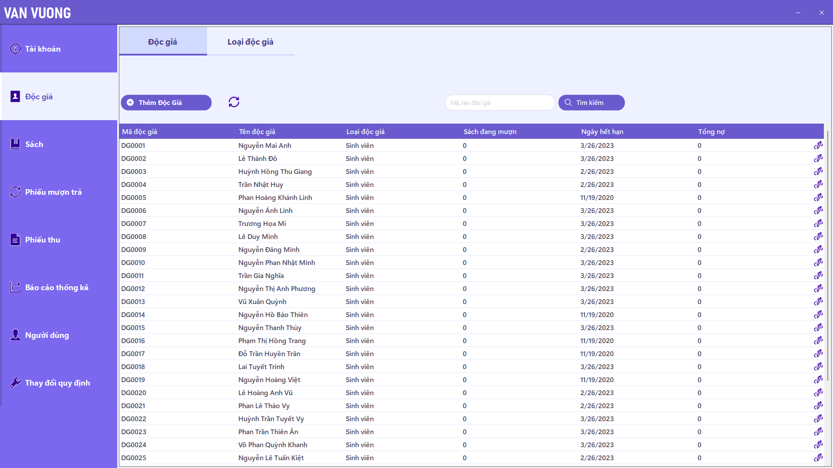

Hình 2.17: Hình ảnh màn hình quản lý độc giả

* Mô tả các đối tượng trên màn hình:

|  |  |  |  |  |
| --- | --- | --- | --- | --- |
| **STT** | **Tên** | **Kiểu** | **Ràng buộc** | **Chức năng** |
| 1 | butAdd | Button |  | Thêm độc giả |
| 2 | butRefresh | Button |  | Làm mới danh sách độc giả |
| 3 | butFind | Button |  | Tìm kiếm độc giả |
| 4 | DocGiaGrid | Datagird |  | Hiển thị danh sách độc giả |
| 5 | txtFind | Textbox |  | Nhập thông tin tìm kiếm |
| 6 | butEdit | Button |  | Thay đổi thông tin độc giả |

* Danh sách các biến cố và xử lý tương ứng trên màn hình

|  |  |  |
| --- | --- | --- |
| **STT** | **Biến cố** | **Xử lý** |
| 1 | Khi bấm vào butAdd | Hiển thị màn hình thêm độc giả |
| 2 | Khi bấm vào butRefresh | Tải lại danh sách độc giả sau khi đã thao tác |
| 3 | Khi bấm vào butFind | Cho phép người dùng tìm kiếm theo thông tin độc giả |
| 4 | Khi bấm vào txtFind | Nhập thông tin độc giả cần tìm kiếm |
| 5 | Khi bấm một dòng trong DocGiaGrid | Hiển thị màn hình thông tin độc giả ứng với dòng được chọn |
| 6 | Khi bấm vào butEdit | Hiển thị màn hình sửa thẻ độc giả ứng với dòng được chọn |

#### 2.3.3.6. Màn hình Quản lý loại độc giả

* Giao diện

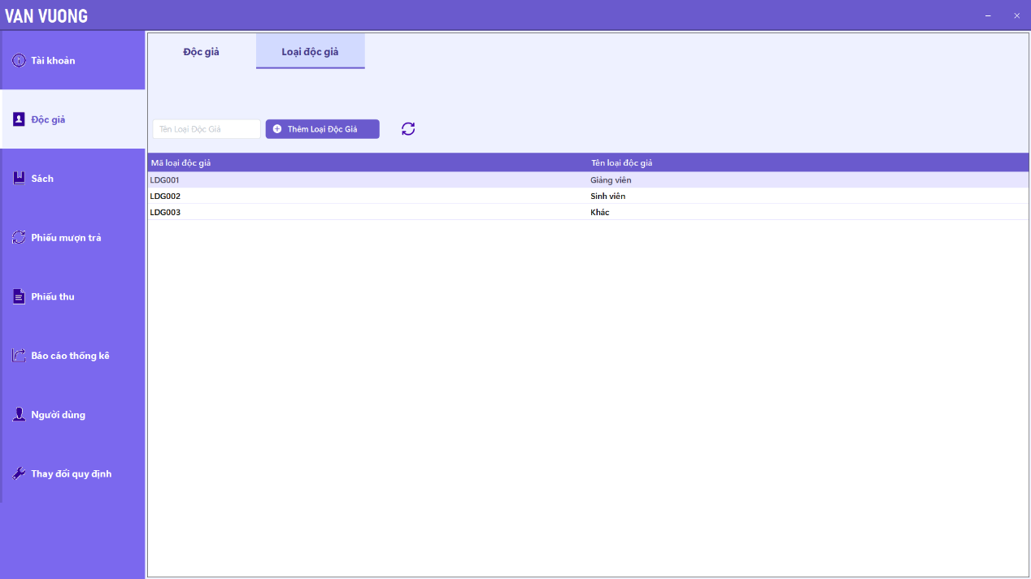

Hình 2.18: Hình ảnh màn hình quản lý loại độc giả

* Mô tả các đối tượng trên màn hình

|  |  |  |  |  |
| --- | --- | --- | --- | --- |
| **STT** | **Tên** | **Kiểu** | **Ràng buộc** | **Chức năng** |
| 1 | butAdd | Button |  | Thêm loại độc giả |
| 2 | txtTenLoaiDG | Textbox |  | Nhập tên loại độc giả mới |
| 3 | butRefresh | Button |  | Làm mới danh sách loại độc giả |
| 4 | LoaiDocGiaGrid | Datagird |  | Hiển thị danh sách loại độc giả |

* Danh sách các biến cố và xử lý tương ứng trên màn hình

|  |  |  |
| --- | --- | --- |
| **STT** | **Biến cố** | **Xử lý** |
| 1 | Khi bấm vào butAdd | Thêm loại độc giả với tên được nhập trong txtLDG |
| 2 | Khi bấm vào txtTenLoaiDG | Nhập vào tên loại độc giả mới |
| 3 | Khi bấm vào butRefresh | Cập nhật danh sách loại độc giả sau khi thao tác |

#### 2.3.3.7. Màn hình Thông tin độc giả

* Giao diện

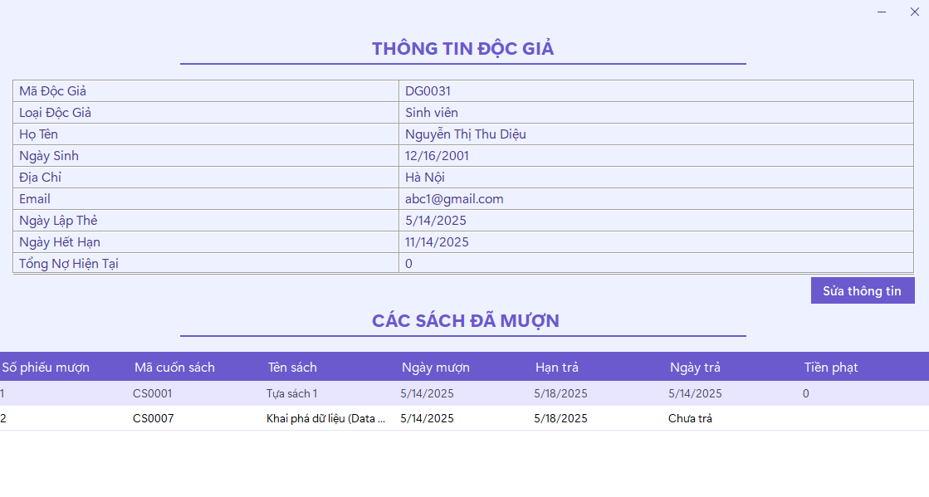

Hình 2.19: Hình ảnh màn hình thông tin độc giả

* Mô tả các đối tượng trên màn hình:

|  |  |  |  |  |
| --- | --- | --- | --- | --- |
| **STT** | **Tên** | **Kiểu** | **Ràng buộc** | **Chức năng** |
| 1 | butChange | Button |  | Thay đổi thông tin độc giả |
| 2 | PhieuMuonGrid | Datagird |  | Hiển thị danh sách các phiếu mượn của độc giả |
| 3 | tableInfo | TablePanel |  | Hiển thị thông tin độc giả |

* Danh sách các biến cố và xử lý tương ứng trên màn hình

|  |  |  |
| --- | --- | --- |
| **STT** | **Biến cố** | **Xử lý** |
| 1 | Khi bấm vào butChange | Hiển thị màn hình sửa thẻ độc giả |
| 2 | Khi bấm vào một dòng trong PhieuMuonGrid | Hiển thị màn hình sửa phiếu mượn tương ứng với dòng được chọn |

#### 2.3.3.8. Màn hình Thêm thẻ độc giả

* Giao diện

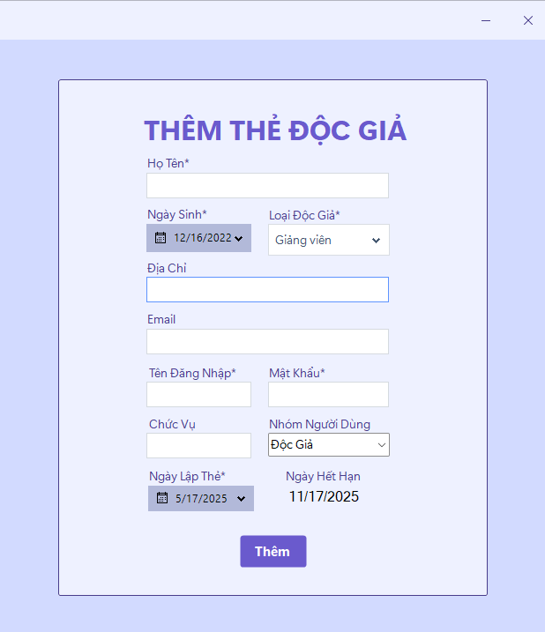

Hình 2.20: Hình ảnh màn hình thêm thẻ độc giả

* Mô tả các đối tượng trên màn hình:

|  |  |  |  |  |
| --- | --- | --- | --- | --- |
| **STT** | **Tên** | **Kiểu** | **Ràng buộc** | **Chức năng** |
| 1 | txtHoten | Textbox |  | Nhập vào họ tên độc giả |
| 2 | dateNgaySinh | Datetimepicker |  | Ngày sinh độc giả |
| 3 | comboLoaiDG | Combobox |  | Danh sách loại độc giả |
| 4 | txtDiaChi | Textbox |  | Nhập vào địa chỉ độc giả |
| 5 | txtEmail | Textbox |  | Nhập vào email độc giả |
| 6 | txtUsername | Textbox |  | Nhập vào username của độc giả |
| 7 | txtUserpwd | Textbox |  | Nhập vào mật khẩu của độc giả |
| 8 | txtChucVu | Textbox |  | Nhập vào chức vụ của độc giả |
| 9 | comboNND | Combobox |  | Hiển thị danh sách nhóm người dùng/ chọn nhóm người dùng |
| 10 | dateNgayLap | Datetimepicker |  | Chọn ngày lập thẻ độc giả |
| 11 | dateNgayHetHan | Label |  | Ngày hết hạn của thẻ độc giả |
| 12 | butOK | Button |  | Thêm độc giả vừa nhập |

* Danh sách các biến cố và xử lý tương ứng trên màn hình

|  |  |  |
| --- | --- | --- |
| **STT** | **Biến cố** | **Xử lý** |
| 1 | Khi bấm vào txtHoTen | Người dùng nhập vào họ tên độc giả |
| 2 | Khi bấm vào dateNgaySinh | Người dùng chọn ngày sinh độc giả |
| 3 | Khi bấm vào comboLoaiDG | Người dùng chọn loại độc giả |
| 4 | Khi bấm vào txtDiaChi | Người dùng nhập vào địa chỉ độc giả |
| 5 | Khi bấm vào txtEmail | Người dùng nhập vào email độc giả |
| 6 | Khi bấm vào txtUsername | Người dùng nhập vào username của độc giả |
| 7 | Khi bấm vào txtUserpwd | Người dùng nhập vào password của độc giả |
| 8 | Khi bấm vào txtChucVu | Người dùng nhập vào chức vụ của độc giả |
| 9 | Khi bấm vào comboNND | Người dùng chọn nhóm người dùng |
| 10 | Khi bấm vào dateNgayLap | Người dùng chọn ngày lập thẻ độc giả |
| 11 | Khi bấm vào butOK | Lưu thông tin độc giả mới |

#### 2.3.3.9. Màn hình sửa thẻ độc giả

* Giao diện

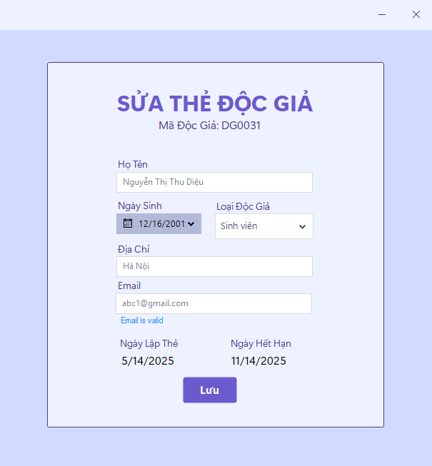

Hình 2.21: Hình ảnh màn hình sửa thẻ độc giả

* Mô tả các đối tượng trên màn hình

|  |  |  |  |  |
| --- | --- | --- | --- | --- |
| **STT** | **Tên** | **Kiểu** | **Ràng buộc** | **Chức năng** |
| 1 | txtHoten | Textbox |  | Họ tên độc giả |
| 2 | dateNgaySinh | Datetimepicker |  | Ngày sinh độc giả |
| 3 | comboLoaiDG | Combobox |  | Danh sách loại độc giả |
| 4 | txtDiaChi | Textbox |  | Địa chỉ độc giả |
| 5 | txtEmail | Textbox |  | Email độc giả |
| 6 | labelNgayLap | Label |  | Ngày lập thẻ độc giả |
| 7 | labelHan | Label |  | Ngày hết hạn của thẻ độc giả |
| 8 | butOK | Button |  | Lưu thông tin độc giả sau khi chỉnh sửa |

* Danh sách các biến cố và xử lý tương ứng trên màn hình

|  |  |  |
| --- | --- | --- |
| **STT** | **Biến cố** | **Xử lý** |
| 1 | Khi bấm vào txtHoTen | Thay đổi họ tên độc giả |
| 2 | Khi bấm vào dateNgaySinh | Thay đổi ngày sinh độc giả |
| 3 | Khi bấm vào comboLoaiDG | Thay đổi loại độc giả |
| 4 | Khi bấm vào txtDiaChi | Thay đổi địa chỉ độc giả |
| 5 | Khi bấm vào txtEmail | Thay đổi email độc giả |
| 6 | Khi bấm vào butOK | Lưu thông tin độc giả sau khi thay đổi |

#### 2.3.3.10. Màn hình Quản lý tựa sách

* Giao diện

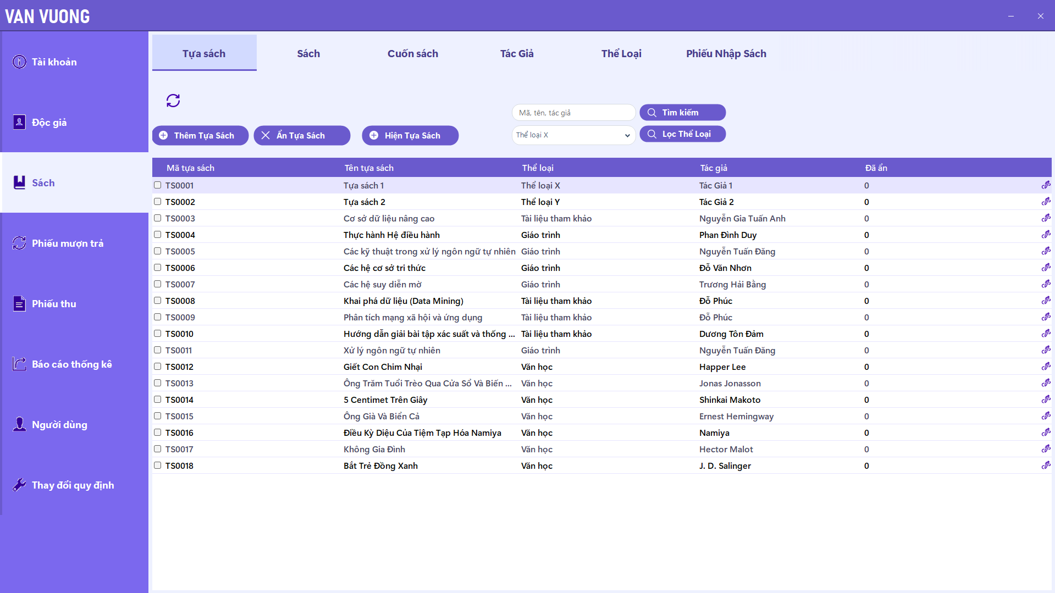

Hình 2.22: Hình ảnh màn hình quản lý tựa sách

* Mô tả các đối tượng trên màn hình

|  |  |  |  |  |
| --- | --- | --- | --- | --- |
| **STT** | **Tên** | **Kiểu** | **Ràng buộc** | **Chức năng** |
| 1 | butAdd | Button |  | Thêm tựa sách |
| 2 | butAn | Button |  | Ẩn tựa sách |
| 3 | butHien | Button |  | Hiện tựa sách |
| 4 | butRefresh | Button |  | Cập nhật danh sách tựa sách |
| 5 | butFind | Button |  | Tìm kiếm tựa sách theo mã tựa sách, tên tựa sách, tác giả |
| 6 | butFil | Button |  | Lọc tựa sách theo thể loại |
| 7 | txtFind | Textbox |  | Nhập vào thông tin cần tìm kiếm |
| 8 | comboTheLoai | Combobox |  | Danh sách thể loại |
| 9 | TuaSachGrid | Datagird |  | Hiển thị danh sách tựa sách |
| 10 | checkTuaSach | Checkbox |  | Chọn một tựa sách trong danh sách |
| 11 | butEdit | Button |  | Thay đổi thông tin tựa sách |

* Danh sách các biến cố và xử lý tương ứng trên màn hình

|  |  |  |
| --- | --- | --- |
| **STT** | **Biến cố** | **Xử lý** |
| 1 | Khi bấm vào butAdd | Hiển thị màn hình thêm tựa sách |
| 2 | Khi bấm vào butDel | Ẩn tựa sách đã chọn |
| 3 | Khi bấm vào butRefresh | Cập nhật danh sách tựa sách sau khi thao tác |
| 4 | Khi bấm vào txtFind | Người dùng nhập vào thông tin cần tìm kiếm |
| 5 | Khi bấm vào butFind | Cho phép người dùng tìm kiếm theo thông tin nhập vào |
| 6 | Khi bấm vào comboTheLoai | Chọn thể loại muốn lọc |
| 7 | Khi bấm vào butFil | Lọc tựa sách theo thể loại |
| 8 | Khi bấm vào checkTuaSach | Chọn một tựa sách trong danh sách |
| 9 | Khi bấm vào TuaSachGrid | Hiển thị màn hình thông tin tựa sách |
| 10 | Khi bấm vào butEdit | Hiển thị màn hình sửa thông tin tựa sách |
| 11 | Khi bấm vào butHien | Hiện tựa sách đã chọn |

#### 2.3.3.11. Màn hình Thông tin tựa sách

* Giao diện

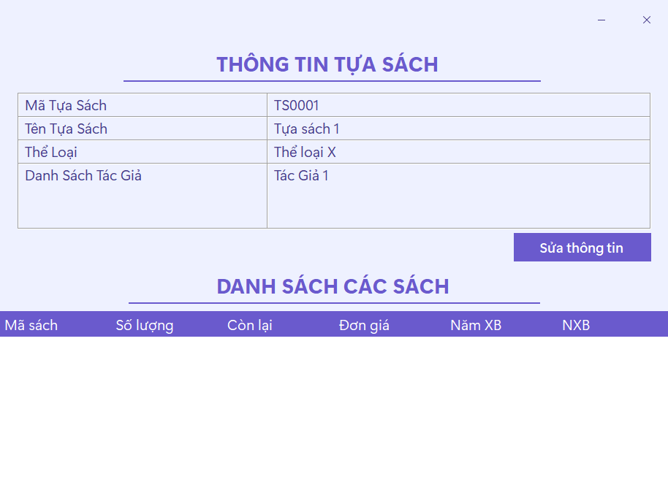

Hình 2.23: Hình ảnh màn hình thông tin tựa sách

* Mô tả các đối tượng trên màn hình

|  |  |  |  |  |
| --- | --- | --- | --- | --- |
| **STT** | **Tên** | **Kiểu** | **Ràng buộc** | **Chức năng** |
| 1 | tableInfo | Tablepanel |  | Hiển thị thông tin tựa sách |
| 2 | butChange | Button |  | Thay đổi thông tin tựa sách |
| 3 | SachGrid | Datagird |  | Hiển thị danh sách các sách thuộc tựa sách |

* Danh sách các biến cố và xử lý tương ứng trên màn hình

|  |  |  |
| --- | --- | --- |
| **STT** | **Biến cố** | **Xử lý** |
| 1 | Khi bấm vào butChange | Hiển thị màn hình sửa thông tin tựa sách |

#### 2.3.3.12. Màn hình Thêm tựa sách

* Giao diện

Hình 2.24: Hình ảnh màn hình thêm tựa sách

* Mô tả các đối tượng trên màn hình

|  |  |  |  |  |
| --- | --- | --- | --- | --- |
| **STT** | **Tên** | **Kiểu** | **Ràng buộc** | **Chức năng** |
| 1 | txtTenTuaSach | Textbox |  | Nhập vào tên tựa sách mới |
| 2 | comboTheLoai | Combobox |  | Danh sách thể loại |
| 3 | TacGiaGrid | Datagird |  | Hiển thị danh sách tác giả của tựa sách |
| 4 | comboTacGia | Combobox |  | Danh sách tác giả |
| 5 | butAddTacGia | Button |  | Thêm tác giả cho tựa sách |
| 6 | butOK | Button |  | Thêm tựa sách mới |

* Danh sách các biến cố và xử lý tương ứng trên màn hình

|  |  |  |
| --- | --- | --- |
| **STT** | **Biến cố** | **Xử lý** |
| 1 | Khi bấm vào txtTenTuaSach | Người dùng nhập tên tựa sách mới |
| 2 | Khi bấm vào comboTheLoai | Chọn thể loại của tựa sách |
| 3 | Khi bấm vào comboTacGia | Chọn tác giả cần thêm |
| 4 | Khi bấm vào butAddTacGia | Thêm tác giả vào danh sách tác giả |
| 5 | Khi bấm vào butOK | Thêm tựa sách mới |

#### 2.3.3.13. Màn hình Sửa thông tin tựa sách

* Giao diện

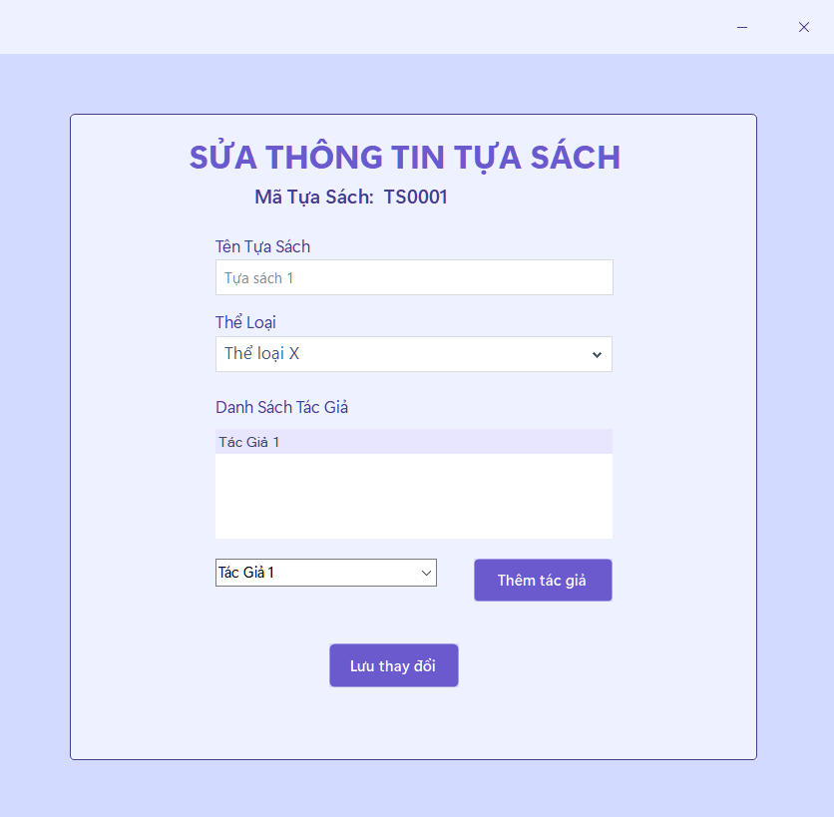

Hình 2.25: Hình ảnh màn hình sửa thông tin tựa sách

* Mô tả các đối tượng trên màn hình

|  |  |  |  |  |
| --- | --- | --- | --- | --- |
| **STT** | **Tên** | **Kiểu** | **Ràng buộc** | **Chức năng** |
| 1 | txtTenTuaSach | Textbox |  | Thay đổi tên tựa sách |
| 2 | comboTheLoai | Combobox |  | Danh sách thể loại |
| 3 | TacGiaGrid | Datagird |  | Hiển thị danh sách tác giả của tựa sách |
| 4 | comboTacGia | Combobox |  | Danh sách tác giả |
| 5 | butAddTacGia | Button |  | Thêm tác giả cho tựa sách |
| 6 | butOK | Button |  | Lưu thông tin tựa sách sau khi chỉnh sửa |

* Danh sách các biến cố và xử lý tương ứng trên màn hình

|  |  |  |
| --- | --- | --- |
| **STT** | **Biến cố** | **Xử lý** |
| 1 | Khi bấm vào txtTenTuaSach | Thay đổi tên tựa sách |
| 2 | Khi bấm vào comboTheLoai | Thay đổi thể loại |
| 3 | Khi bấm vào comboTacGia | Chọn tên tác giả |
| 4 | Khi bấm vào butAddTacGia | Thêm tác giả mới cho tựa sách |
| 5 | Khi bấm vào butOK | Lưu thay đổi thông tin tựa sách |

#### 2.3.3.14. Màn hình Quản lý sách

* Giao diện

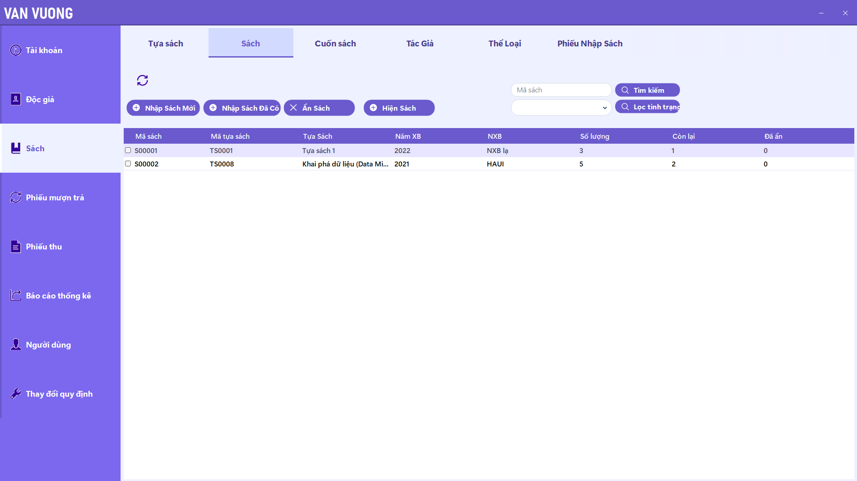

Hình 2.26: Hình ảnh màn hình quản lý sách

* Mô tả các đối tượng trên màn hình

|  |  |  |  |  |
| --- | --- | --- | --- | --- |
| **STT** | **Tên** | **Kiểu** | **Ràng buộc** | **Chức năng** |
| 1 | butAdd | Button |  | Nhập sách mới |
| 2 | butAddOld | Button |  | Nhập sách đã có |
| 3 | butDel | Button |  | Ẩn sách đã chọn |
| 4 | butRefresh | Button |  | Làm mới danh sách các sách |
| 5 | txtMaSach | Textbox |  | Hiển thị/ nhập mã sách cần tìm |
| 6 | comboTinhTrang | Combobox |  | Chọn tình trạng sách |
| 7 | butFind | Button |  | Tìm kiếm theo mã sách |
| 8 | butFil | Button |  | Lọc theo tình trạng |
| 9 | SachGrid | Datagird |  | Hiển thị danh sách các sách |
| 10 | butHien | Button |  | Hiện các sách đã chọn |
| 11 | checkSach | Button |  | Chọn một sách trong danh sách |

|  |  |  |
| --- | --- | --- |
| **STT** | **Biến cố** | **Xử lý** |
| 1 | Khi bấm vào butAdd | Hiển thị màn hình nhập sách mới |
| 2 | Khi bấm vào butAddOld | Hiên thị màn hình nhập sách đã có |
| 3 | Khi bấm vào butDel | Ẩn các sách đã chọn |
| 4 | Khi bấm vào butRefresh | Cập nhật danh sách các sách sau khi thao tác |
| 5 | Khi bấm vào txtMaSach | Người dùng nhập vào mã sách cần tìm kiếm |
| 6 | Khi bấm vào comboTinhTrang | Chọn tình trạng sách cần lọc |
| 7 | Khi bấm vào butFind | Tìm kiếm theo mã sách, tên sách , NXB đã nhập |
| 8 | Khi bấm vào butFil | Lọc theo tình trạng sách đã chọn |
| 9 | Khi bấm vào checkSach | Chọn một sách trong danh sách |
| 10 | Khi bấm vào butHien | Hiện sách đã chọn |

* Danh sách các biến cố và xử lý tương ứng trên màn hình

#### 2.3.3.15. Màn hình Thêm phiếu nhập sách mới

* Giao diện

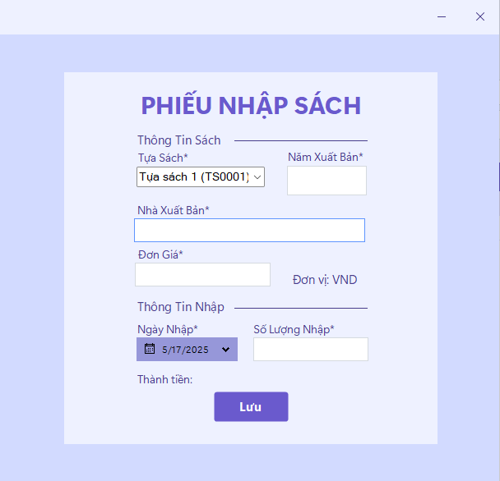

*Hình 2.27: Hình ảnh màn hình thêm phiếu nhập sách mới*

|  |  |  |  |  |
| --- | --- | --- | --- | --- |
| **STT** | **Tên** | **Kiểu** | **Ràng buộc** | **Chức năng** |
| 1 | comboTuaSach | Combobox |  | Hiển thị danh sách tựa sách/ chọn tựa sách |
| 2 | txtNamXB | Textbox |  | Hiển thị/ nhập năm xuất bản |
| 3 | txtNhaXB | Textbox |  | Hiển thị/ nhập nhà xuất bản |
| 4 | txtDonGia | Textbox |  | Hiển thị/ nhập đơn giá |
| 5 | dateNgayNhap | Datetimepicker |  | Hiển thị/ chọn ngày nhập sách |
| 6 | txtSoLuongNhap | Textbox |  | Hiển thị/ nhập số lượng sách nhập |
| 7 | butOK | Button |  | Lưu thông tin nhập sách |
| 8 | labelThanhTien | Label |  | Hiển thị thành tiền của phiếu nhập |

* Mô tả các đối tượng trên màn hình
* Danh sách các biến cố và xử lý tương ứng trên màn hình

|  |  |  |
| --- | --- | --- |
| **STT** | **Biến cố** | **Xử lý** |
| 1 | Khi bấm vào comboTuaSach | Chọn tựa sách trong danh sách |
| 2 | Khi bấm vào txtNamXB | Người dùng nhập vào năm xuất bản |
| 3 | Khi bấm vào txtNhaXB | Người dùng nhập vào nhà xuất bản |
| 4 | Khi bấm vào txtDonGia | Người dùng nhập vào đơn giá |
| 5 | Khi bấm vào dateNgayNhap | Chọn ngày nhập sách |
| 6 | Khi bấm vào txtSoLuongNhap | Người dùng nhập vào số lượng sách |
| 7 | Khi bấm vào butOK | Lưu thông tin nhập sách |

#### 2.3.3.16. Màn hình Thêm phiếu nhập sách đã có

* Giao diện

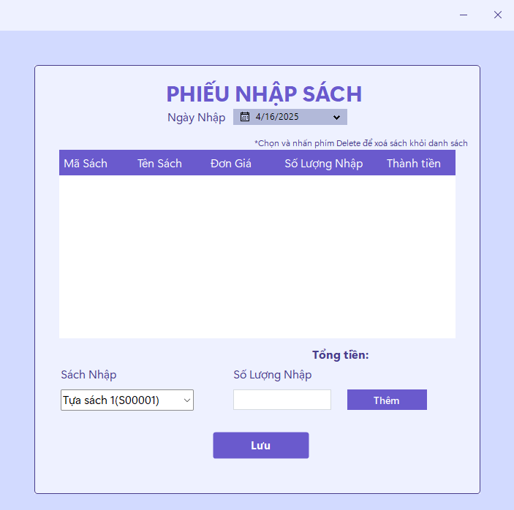

Hình 2.28: Hình ảnh màn hình thêm phiếu nhập sách đã có

* Mô tả các đối tượng trên màn hình

|  |  |  |  |  |
| --- | --- | --- | --- | --- |
| **STT** | **Tên** | **Kiểu** | **Ràng buộc** | **Chức năng** |
| 1 | dateNgayNhap | Datetimepicker |  | Hiển thị/ chọn ngày nhập sách |
| 2 | SachGrid | Datagird |  | Hiển thị danh sách các sách được nhập |
| 3 | comboSach | Combobox |  | Hiển thị/ chọn tựa sách |
| 4 | txtSoLuongNhap | Textbox |  | Hiển thị/ nhập số lượng sách |
| 5 | butAdd | Button |  | Thêm sách vào danh sách nhập |
| 6 | butOK | Button |  | Lưu thông tin phiếu nhập sách |

* Danh sách các biến cố và xử lý tương ứng trên màn hình

|  |  |  |
| --- | --- | --- |
| **STT** | **Biến cố** | **Xử lý** |
| 1 | Khi bấm vào dateNgayNhap | Chọn ngày nhập sách |
| 2 | Khi bấm vào comboSach | Chọn tên tựa sách |
| 3 | Khi bấm vào txtSoLuongNhap | Người dùng nhập vào số lượng sách |
| 4 | Khi bấm vào butAdd | Thêm thông tin sách vào danh sách các sách được nhập |
| 5 | Khi bấm vào butOK | Lưu thông tin phiếu nhập |

#### 2.3.3.17. Màn hình Quản lý cuốn sách

* Giao diện

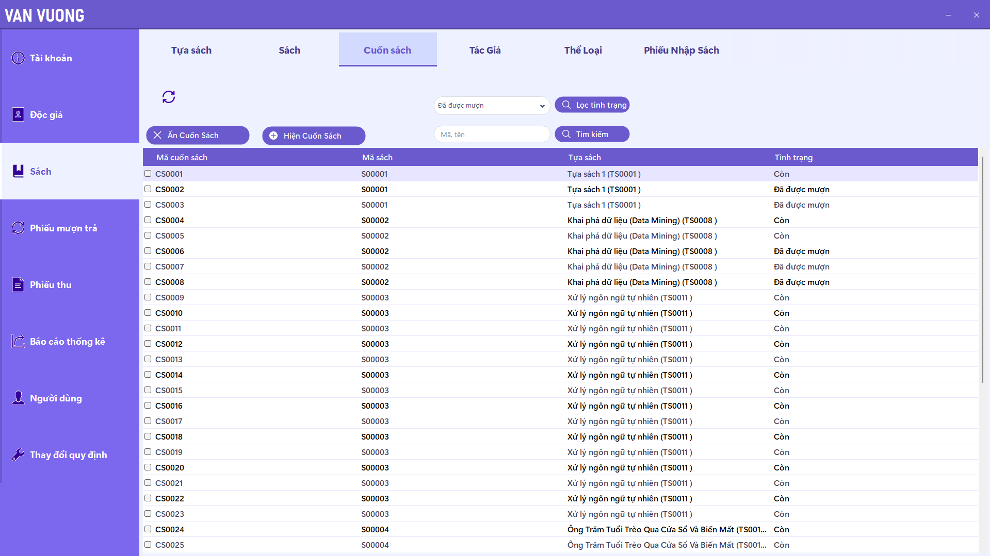

Hình 2.29: Hình ảnh màn hình quản lý cuốn sách

* Mô tả các đối tượng trên màn hình

|  |  |  |  |  |
| --- | --- | --- | --- | --- |
| **STT** | **Tên** | **Kiểu** | **Ràng buộc** | **Chức năng** |
| 1 | butAn | Button |  | Ẩn các cuốn sách đã chọn |
| 2 | butHien | Button |  | Hiện các cuốn sách đã chọn |
| 3 | butRefresh | Button |  | Làm mới danh sách cuốn sách |
| 4 | txtMaSach | Textbox |  | Hiển thị/nhập mã sách cần tìm |
| 5 | butTim | Button |  | Tìm kiếm theo mã sách |
| 6 | CuonSachGrid | Datagird |  | Hiển thị danh sách cuốn sách |
| 7 | checkCuonSach | Checkbox |  | Chọn cuốn sách trong danh sách |
| 8 | comboTinhTrang | Combobox |  | Hiển thị danh sách tình trạng/ chọn tình trạng cuốn sách |
| 9 | butTinhTrang | Button |  | Lọc theo tình trạng cuốn sách |

* Danh sách các biến cố và xử lý tương ứng trên màn hình

|  |  |  |
| --- | --- | --- |
| **STT** | **Biến cố** | **Xử lý** |
| 1 | Khi bấm vào butDel | Ẩn cuốn sách đã chọn |
| 2 | Khi bấm vào butRefresh | Cập nhật lại danh sách sau khi thao tác |
| 3 | Khi bấm vào txtMaSach | Người dùng nhập vào mã sách cần tìm kiếm |
| 4 | Khi bấm vào butMaSach | Tìm kiếm mã sách vừa nhập |
| 5 | Khi bấm vào checkCuonSach | Chọn cuốn sách trong danh sách |
| 6 | Khi bấm vào butHien | Hiện cuốn sách đã chọn |
| 7 | Khi bấm vào comboTinhTrang | Chọn tình trạng sách cần lọc |
| 8 | Khi bấm vào butTinhTrang | Lọc cuốn sách theo tình trạng |

#### 2.3.3.18. Màn hình Quản lý tác giả

* Giao diện

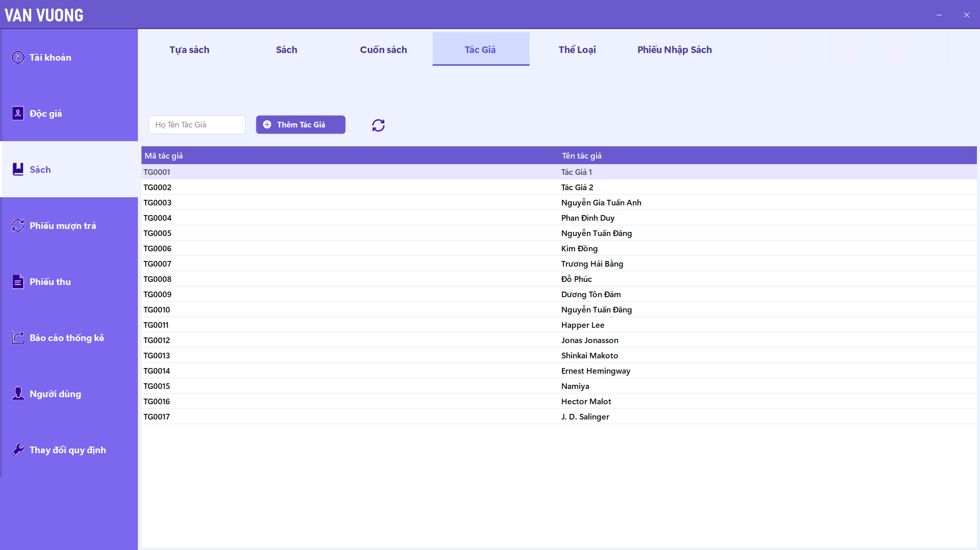

Hình 2.30: Hình ảnh màn hình quản lý tác giả

* Mô tả các đối tượng trên màn hình

|  |  |  |  |  |
| --- | --- | --- | --- | --- |
| **STT** | **Tên** | **Kiểu** | **Ràng buộc** | **Chức năng** |
| 1 | txtHoTen | Textbox |  | Hiển thị/ nhập tên tác giả |
| 2 | butAdd | Button |  | Thêm tác giả mới |
| 3 | butRefresh | Button |  | Cập nhật lại danh sách tác giả |
| 4 | TacGiaGrid | Datagird |  | Hiển thị danh sách tác giả |

* Danh sách các biến cố và xử lý tương ứng trên màn hình

|  |  |  |
| --- | --- | --- |
| **STT** | **Biến cố** | **Xử lý** |
| 1 | Khi bấm vào txtHoTen | Người dùng nhập vào tên tác giả mới |
| 2 | Khi bấm vào butAdd | Thêm tác giả mới |
| 3 | Khi bấm vào butRefresh | Cập nhật danh sách tác giả sau khi thao tác |
| 4 | Khi bấm vào một dòng trong TacGiaGird | Hiển thị màn hình sửa tác giả ứng với dòng đã chọn |

#### 2.3.3.19. Màn hình Sửa tác giả

* Giao diện

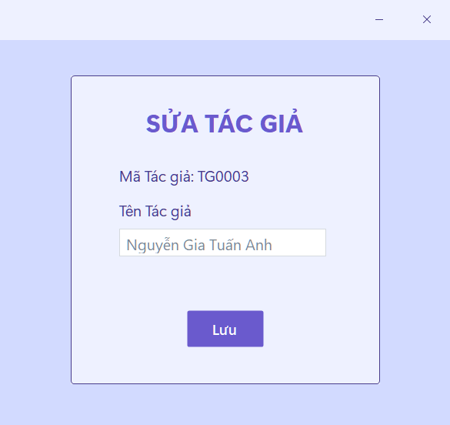

Hình 2.31: Hình ảnh màn hình sửa tác giả

* Mô tả các đối tượng trên màn hình

|  |  |  |  |  |
| --- | --- | --- | --- | --- |
| **STT** | **Tên** | **Kiểu** | **Ràng buộc** | **Chức năng** |
| 1 | butOK | Button |  | Lưu thông tin tác giả |
| 2 | txtTen | Textbox |  | Hiển thị/ nhập tên tác giả |

* Danh sách các biến cố và xử lý tương ứng trên màn hình

|  |  |  |
| --- | --- | --- |
| **STT** | **Biến cố** | **Xử lý** |
| 1 | Khi bấm vào txtTen | Người dùng thay đổi tên tác giả mới |
| 2 | Khi bấm vào butOK | Lưu thông tin tác giả sau khi thay đổi |

#### 2.3.3.20. Màn hình Quản lý thể loại

* Giao diện

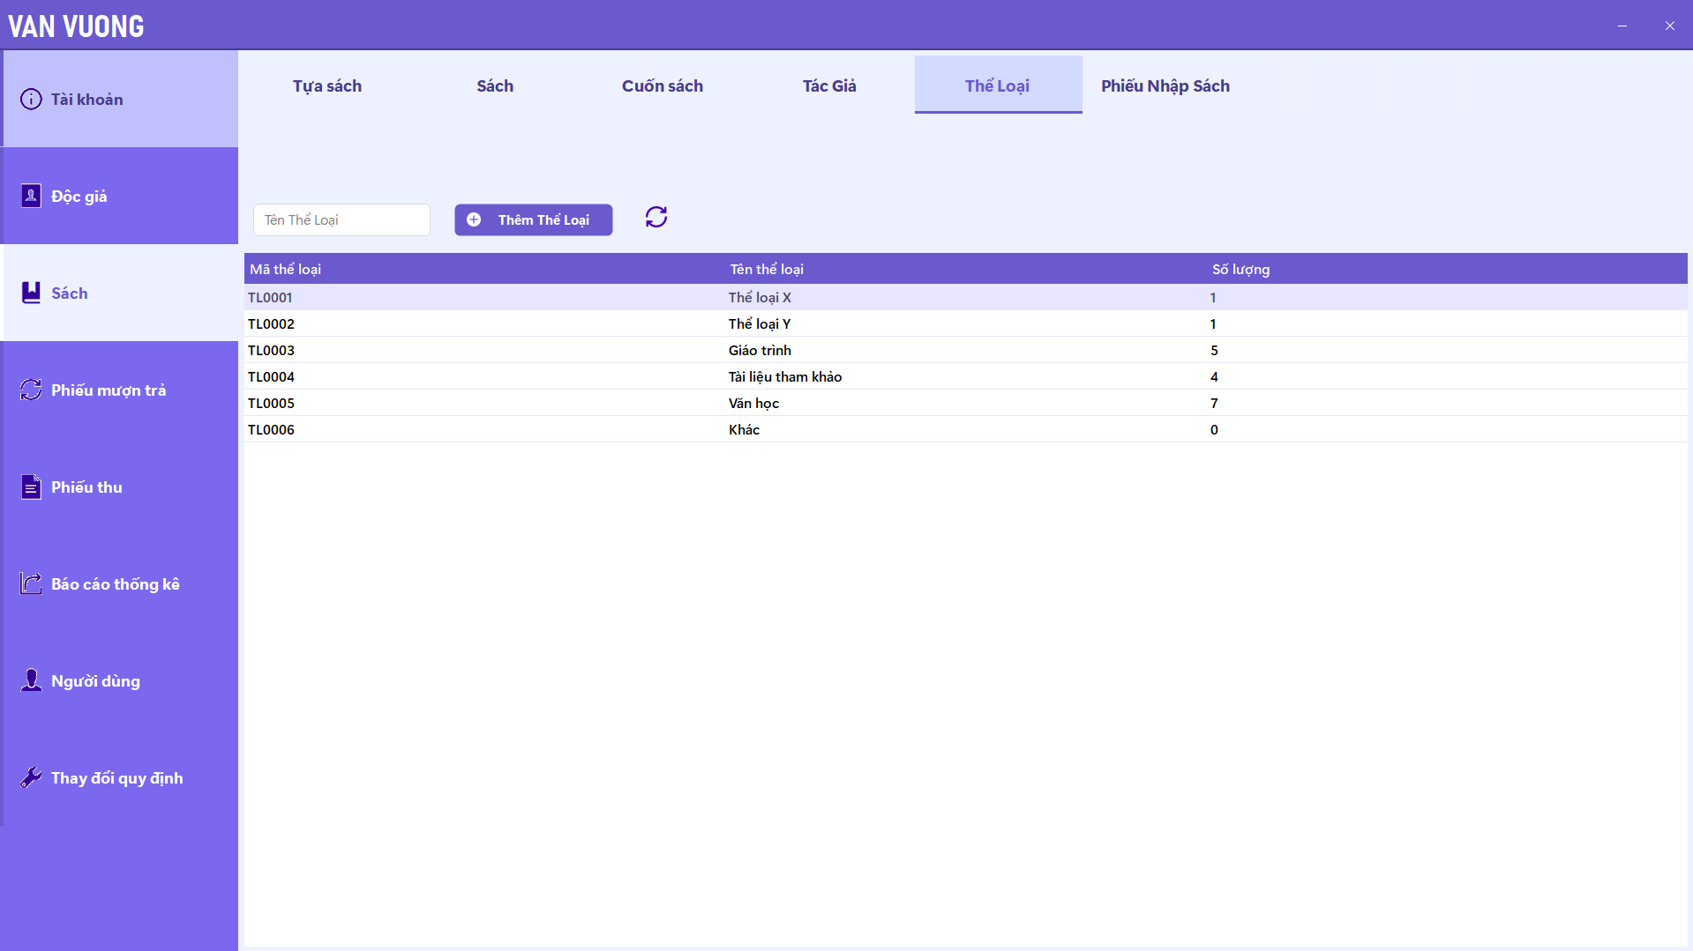

Hình 2.32: Hình ảnh màn hình quản lý thể loại

* Mô tả các đối tượng trên màn hình

|  |  |  |  |  |
| --- | --- | --- | --- | --- |
| **STT** | **Tên** | **Kiểu** | **Ràng buộc** | **Chức năng** |
| 1 | txtTenTL | Textbox |  | Hiển thị/ nhập tên thể loại |
| 2 | butAdd | Button |  | Thêm thể loại mới vào danh sách |
| 3 | butRefresh | Button |  | Cập nhật lại danh sách thể loại |
| 4 | TheLoaiGrid | Datagird |  | Hiển thị danh sách thể loại |

* Danh sách các biến cố và xử lý tương ứng trên màn hình

|  |  |  |
| --- | --- | --- |
| **STT** | **Biến cố** | **Xử lý** |
| 1 | Khi bấm vào txtTenTL | Người dùng nhập vào tên thể loại mới |
| 2 | Khi bấm vào butAdd | Thêm thể loại mới |
| 3 | Khi bấm vào butRefresh | Cập nhật lại danh sách sau khi thao tác |
| 4 | Khi bấm vào một dòng trong TheLoaiGird | Hiển thị màn hình sửa thể loại ứng với dòng đó |

#### 2.3.3.21. Màn hình Sửa thể loại

* Giao diện:

Hình 2.33: Hình ảnh màn hình sửa thể loại

* Mô tả các đối tượng trên màn hình

|  |  |  |  |  |
| --- | --- | --- | --- | --- |
| **STT** | **Tên** | **Kiểu** | **Ràng buộc** | **Chức năng** |
| 1 | butOK | Button |  | Lưu thông tin thể loại |
| 2 | txtTen | Textbox |  | Hiển thị/ nhập tên thể loại |

* Danh sách các biến cố và xử lý tương ứng trên màn hình

|  |  |  |
| --- | --- | --- |
| **STT** | **Biến cố** | **Xử lý** |
| 1 | Khi bấm vào txtTen | Người dùng thay đổi tên thể loại mới |
| 2 | Khi bấm vào butOK | Lưu thông tin thể loại sau khi thay đổi |

#### 2.3.3.22. Màn hình Quản lý phiếu nhập sách

* Giao diện

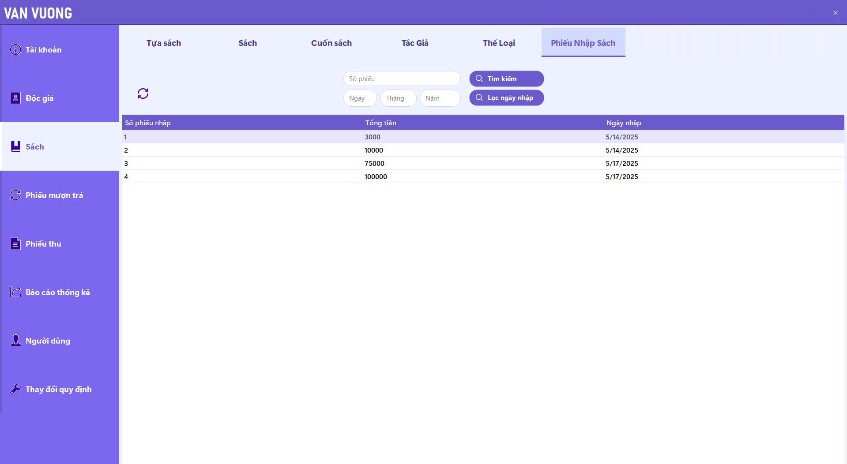

Hình 2.34: Hình ảnh màn hình quản lý phiếu nhập sách

* Mô tả các đối tượng trên màn hình

|  |  |  |  |  |
| --- | --- | --- | --- | --- |
| **STT** | **Tên** | **Kiểu** | **Ràng buộc** | **Chức năng** |
| 1 | butRefresh | Button |  | Cập nhật danh sách phiếu nhập |
| 2 | PhieuNhapgrid | Datagird |  | Hiển thị danh sách phiếu nhập |
| 3 | txtNgay | Textbox |  | Hiển thị/ nhập ngày cần tìm |
| 4 | txtThang | Textbox |  | Hiển thị/ nhập tháng cần tìm |
| 5 | txtNam | Textbox |  | Hiển thị/ nhập năm cần tìm |
| 6 | butFil | Button |  | Tìm kiếm theo ngày, tháng/ năm đã nhập |
| 7 | txtFind | Textbox |  | Hiển thị/ nhập số phiếu nhập cần tìm |
| 8 | butFind | Button |  | Tìm kiếm theo số phiếu nhập |

* Danh sách các biến cố và xử lý tương ứng trên màn hình

|  |  |  |
| --- | --- | --- |
| **STT** | **Biến cố** | **Xử lý** |
| 1 | Khi bấm vào butRefresh | Cập nhật lại danh sách phiếu nhập sau khi thao tác |
| 2 | Khi bấm vào một dòng trong PhieuNhapgrid | Hiển thị màn hình thông tin phiếu nhập ứng với dòng được chọn |
| 3 | Khi bấm vào txtNgay | Nhập ngày cần tìm |
| 4 | Khi bấm vào txtThang | Nhập tháng cần tìm |
| 5 | Khi bấm vào txtNam | Nhập năm cần tìm |
| 6 | Khi bấm vào butFil | Tìm kiếm theo ngày, tháng/ năm đã nhập |
| 7 | Khi bấm vào txtFind | Nhập số phiếu nhập cần tìm |
| 8 | Khi bấm vào butFind | Tìm kiếm theo số phiếu nhập |

#### 2.3.3.23. Màn hình Thông tin phiếu nhập sách

* Giao diện

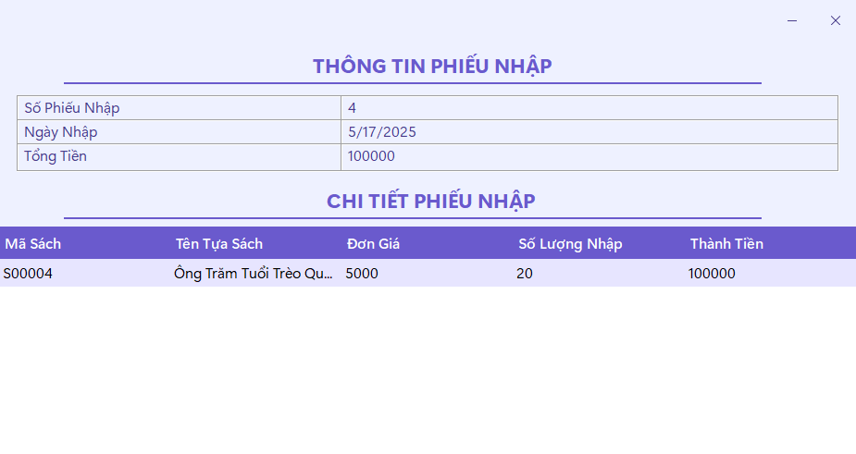

Hình 2.35: Hình ảnh màn hình thông tin phiếu nhập sách

* Mô tả các đối tượng trên màn hình

|  |  |  |  |  |
| --- | --- | --- | --- | --- |
| **STT** | **Tên** | **Kiểu** | **Ràng buộc** | **Chức năng** |
| 1 | tableInfo | Tablepanel |  | Hiển thị thông tin phiếu nhập |
| 2 | CTPhieuGrid | Datagird |  | Hiển thị chi tiết phiếu nhập |

#### 2.3.3.24. Màn hình Quản lý phiếu mượn trả

* Giao diện

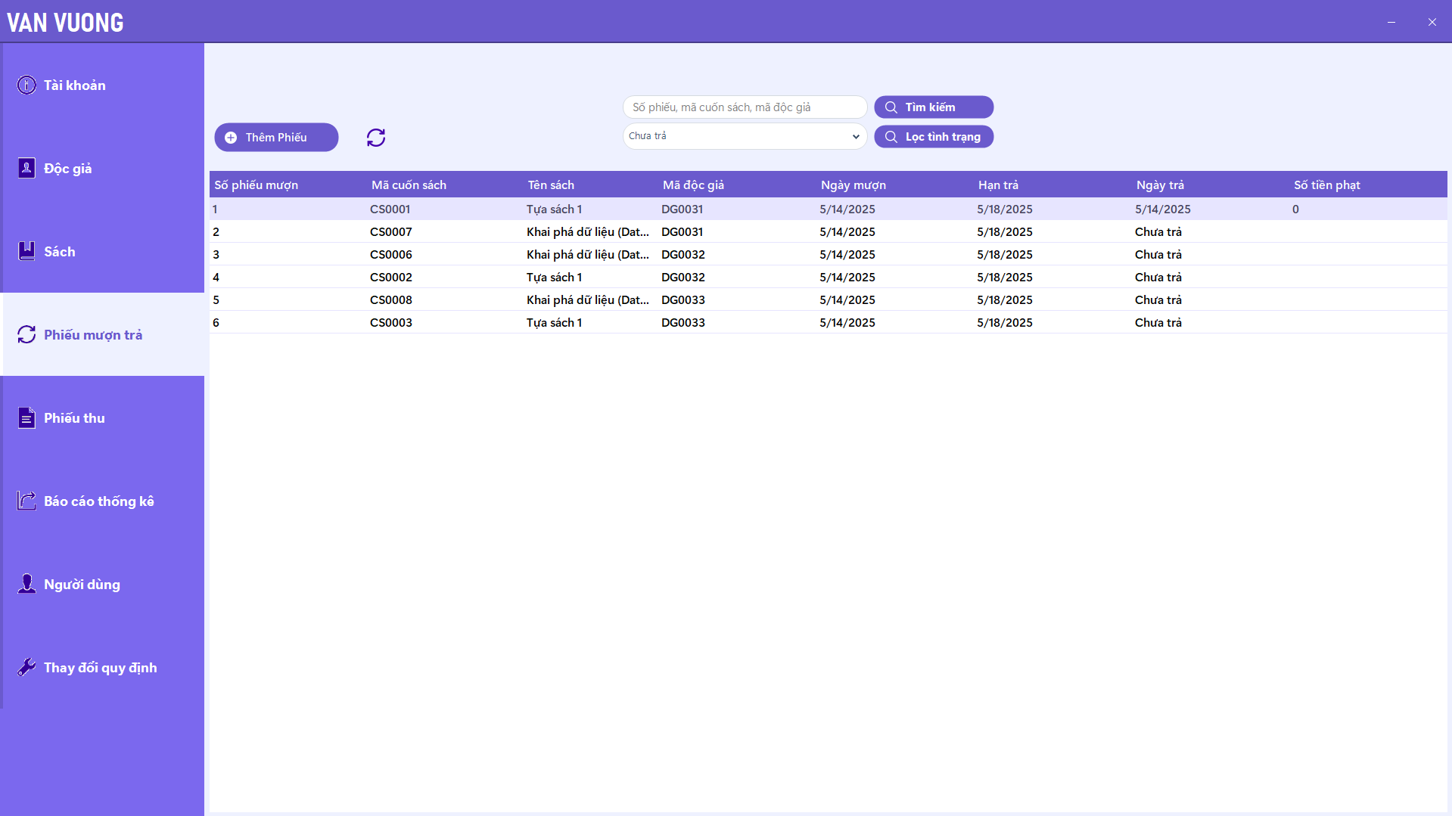

Hình 2.36: Hình ảnh màn hình quản lý phiếu mượn trả

* Mô tả các đối tượng trên màn hình

|  |  |  |  |  |
| --- | --- | --- | --- | --- |
| **STT** | **Tên** | **Kiểu** | **Ràng buộc** | **Chức năng** |
| 1 | butAdd | Button |  | Thêm phiếu mượn trả mới |
| 2 | butRefresh | Button |  | Cập nhật danh sách phiếu mượn trả |
| 3 | PhieuMuonGrid | Datagird |  | Hiển thị danh sách phiếu mượn trả |
| 4 | comboTinhTrang | Combobox |  | Hiển thị danh sách tình trạng/ chọn tình trạng |
| 5 | butFil | Button |  | Lọc theo tình trạng |
| 6 | txtFind | Textbox |  | Hiển thị/ nhập thông tin cần tìm |
| 7 | butFind | Button |  | Tìm kiếm theo thông tin đã nhập |

* Danh sách các biến cố và xử lý tương ứng trên màn hình

|  |  |  |
| --- | --- | --- |
| **STT** | **Biến cố** | **Xử lý** |
| 1 | Khi bấm vào butAdd | Hiển thị màn hình phiếu mượn trả |
| 2 | Khi bấm vào butRefresh | Cập nhật lại danh sách phiếu mượn trả sau khi thao tác |
| 3 | Khi bấm vào một dòng trong PhieuMuonGrid | Hiển thị màn hình phiếu mượn trả ứng với dòng được chọn |
| 4 | Khi bấm vào comboTinhTrang | Chọn tình trạng |
| 5 | Khi bấm vào butFil | Lọc theo tình trạng |
| 6 | Khi bấm vào txtFind | Nhập thông tin cần tìm |
| 7 | Khi bấm vào butFind | Tìm kiếm theo thông tin đã nhập |

#### 2.3.3.25. Màn hình Phiếu mượn trả

* Giao diện

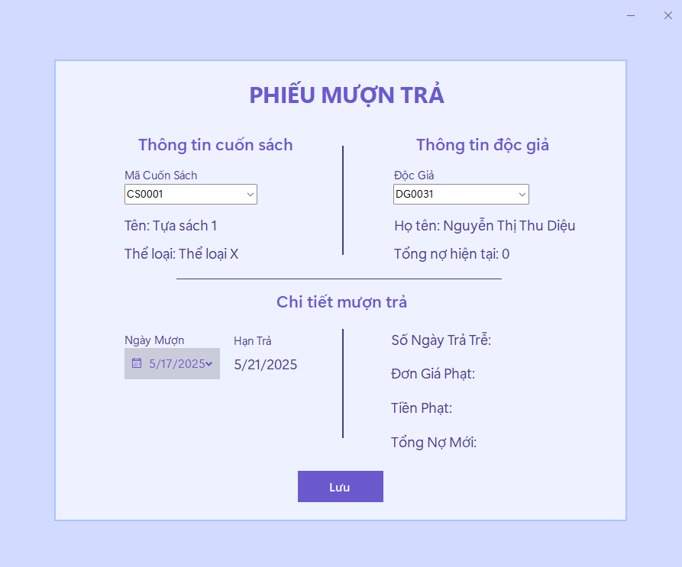

Hình 2.37: Hình ảnh màn hình phiếu mượn trả

* Mô tả các đối tượng trên màn hình

|  |  |  |  |  |
| --- | --- | --- | --- | --- |
| **STT** | **Tên** | **Kiểu** | **Ràng buộc** | **Chức năng** |
| 1 | comboCuonSach | Combobox |  | Hiển thị/ chọn mã cuốn sách |
| 2 | comboDocGia | Combobox |  | Hiển thị/ chọn mã độc giả |
| 3 | dateNgayMuon | Datetimepicker |  | Hiển thị/ chọn ngày mượn |
| 4 | labelHanTra | Label |  | Hiển thị hạn trả sách |
| 5 | butSave | Button |  | Lưu thông tin phiếu mượn trả |

* Danh sách các biến cố và xử lý tương ứng trên màn hình

|  |  |  |
| --- | --- | --- |
| **STT** | **Biến cố** | **Xử lý** |
| 1 | Khi bấm vào comboCuonSach | Chọn mã cuốn sách |
| 2 | Khi bấm vào comboDocGia | Chọn mã độc giả |
| 3 | Khi bấm vào dateNgayMuon | Chọn ngày mượn sách |
| 4 | Khi bấm vào butSave | Lưu thông tin phiếu mượn trả |
| 5 | Khi giá trị của dateNgayMuon thay đổi | Tính toán hạn trả mới và hiển thị bằng labelHanTra |

#### 2.3.3.26. Màn hình Quản lý phiếu thu

* Giao diện

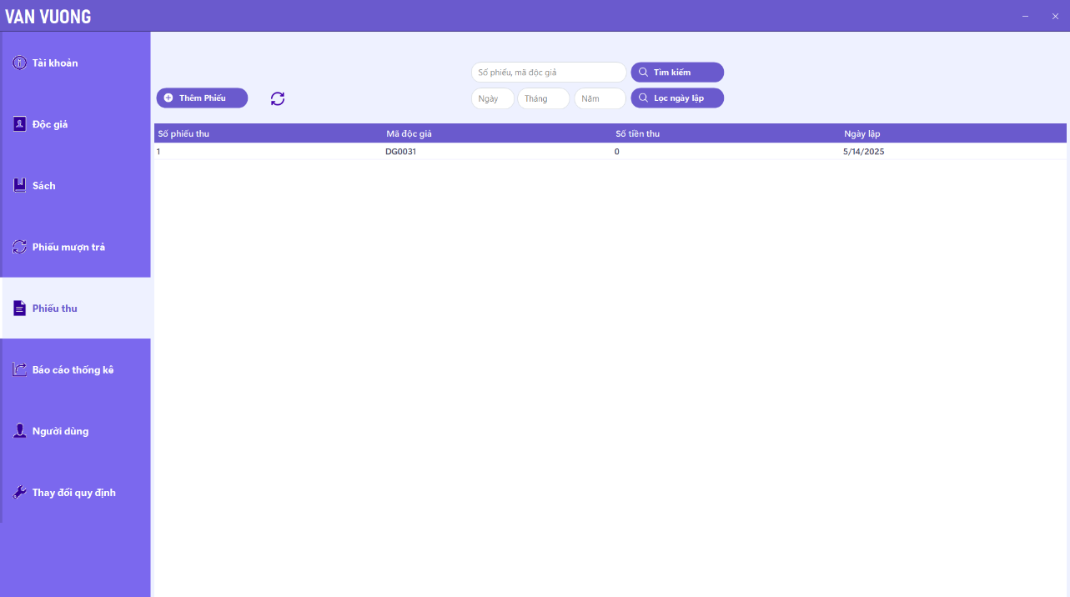

Hình 2.38: Hình ảnh màn hình quản lý phiếu thu

* Mô tả các đối tượng trên màn hình

|  |  |  |  |  |
| --- | --- | --- | --- | --- |
| **STT** | **Tên** | **Kiểu** | **Ràng buộc** | **Chức năng** |
| 1 | butRefresh | Button |  | Cập nhật danh sách phiếu nhập |
| 2 | butAdd | Button |  | Thêm phiếu thu mới |
| 3 | PhieuThuGrid | Datagird |  | Hiển thị danh sách phiếu nhập |
| 4 | txtNgay | Textbox |  | Hiển thị/ nhập ngày cần tìm |
| 5 | txtThang | Textbox |  | Hiển thị/ nhập tháng cần tìm |
| 6 | txtNam | Textbox |  | Hiển thị/ nhập năm cần tìm |
| 7 | butFindNgay | Button |  | Tìm kiếm theo ngày, tháng/ năm đã nhập |
| 8 | txtFind | Textbox |  | Hiển thị/ nhập số phiếu thu cần tìm |
| 9 | butFind | Button |  | Tìm kiếm theo số phiếu thu |

* Danh sách các biến cố và xử lý tương ứng trên màn hình

|  |  |  |
| --- | --- | --- |
| **STT** | **Biến cố** | **Xử lý** |
| 1 | Khi bấm vào butAdd | Hiển thị màn hình phiếu thu tiền phạt |
| 2 | Khi bấm vào butRefresh | Cập nhật lại danh sách phiếu thu sau khi thao tác |
| 3 | Khi bấm vào txtNgay | Nhập ngày cần tìm |
| 4 | Khi bấm vào txtThang | Nhập tháng cần tìm |
| 5 | Khi bấm vào txtNam | Nhập năm cần tìm |
| 6 | Khi bấm vào butFindNgay | Tìm kiếm theo ngày, tháng/ năm đã nhập |
| 7 | Khi bấm vào txtFind | Nhập số phiếu thu cần tìm |
| 8 | Khi bấm vào butFind | Tìm kiếm theo số phiếu thu |

#### 2.3.3.27. Màn hình Thêm phiếu thu tiền phạt

* Giao diện

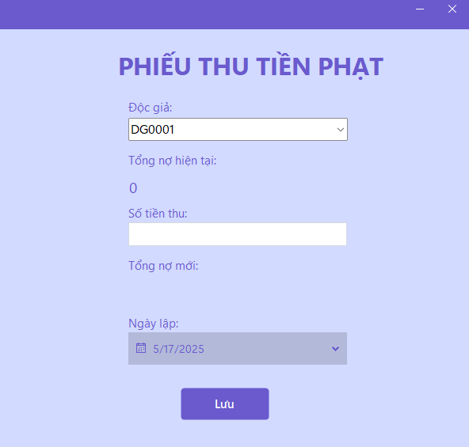

Hình 2.39: Hình ảnh màn hình thêm phiếu thu tiền phạt

* Mô tả các đối tượng trên màn hình

|  |  |  |  |  |
| --- | --- | --- | --- | --- |
| **STT** | **Tên** | **Kiểu** | **Ràng buộc** | **Chức năng** |
| 1 | comboDocGia | Combobox |  | Hiển thị/ chọn mã độc giả |
| 2 | labelNoHienTai | Label |  | Hiển thị tổng nợ của độc giả |
| 3 | txtTienThu | Textbox |  | Hiển thị/ nhập số tiền thu |
| 4 | labelNoMoi | Label |  | Hiển thị tổng nợ mới của độc giả |
| 5 | dateNgayLap | Datetimepicker |  | Hiển thị/ chọn ngày lập phiếu thu |
| 6 | butSave | Button |  | Lưu thông tin phiếu thu |

* Danh sách các biến cố và xử lý tương ứng trên màn hình

|  |  |  |
| --- | --- | --- |
| **STT** | **Biến cố** | **Xử lý** |
| 1 | Khi bấm vào comboDocGia | Chọn mã độc giả |
| 2 | Khi bấm vào textTienThu | Người dùng nhập vào số tiền thu |
| 3 | Khi bấm vào dateNgayLap | Chọn ngày lập phiếu thu |
| 4 | Khi bấm vào butSave | Lưu thông tin phiếu thu |
| 5 | Khi thay đổi độc giả được chọn trong comboDocGia | Thay đổi giá trị nợ hiện tại và nợ mới |
| 6 | Khi thay đổi số tiền trong txtTienThu | Thay đổi giá trị nợ mới |

#### 2.3.3.28. Màn hình Báo cáo lượt mượn theo thể loại

* Giao diện

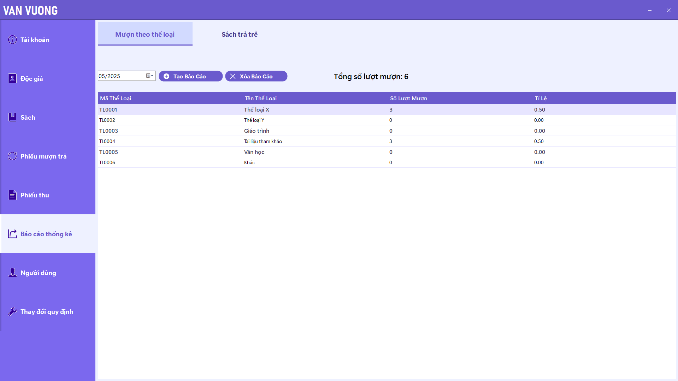

Hình 2.40: Hình ảnh màn hình báo cáo lượt mượn theo thể loại

* Mô tả các đối tượng trên màn hình

|  |  |  |  |  |
| --- | --- | --- | --- | --- |
| **STT** | **Tên** | **Kiểu** | **Ràng buộc** | **Chức năng** |
| 1 | dateBC | Datetimepicker |  | Hiển thị/ chọn tháng, năm lập báo cáo |
| 2 | butAdd | Button |  | Tạo báo cáo |
| 3 | butDel | Button |  | Xóa báo cáo |
| 4 | labelLuotMuon | Label |  | Hiển thị tổng số lượt mượn |
| 5 | bcGrid | Datagird |  | Hiển thị chi tiết báo cáo |

* Danh sách các biến cố và xử lý tương ứng trên màn hình

|  |  |  |
| --- | --- | --- |
| **STT** | **Biến cố** | **Xử lý** |
| 1 | Khi bấm vào dateBC | Chọn tháng cần lập báo cáo |
| 2 | Khi bấm vào butAdd | Tạo báo cáo của tháng được chọn |
| 3 | Khi bấm vào butDel | Xóa báo cáo của tháng được chọn |

#### 2.3.3.29. Màn hình Báo cáo sách trả trễ

* Giao diện

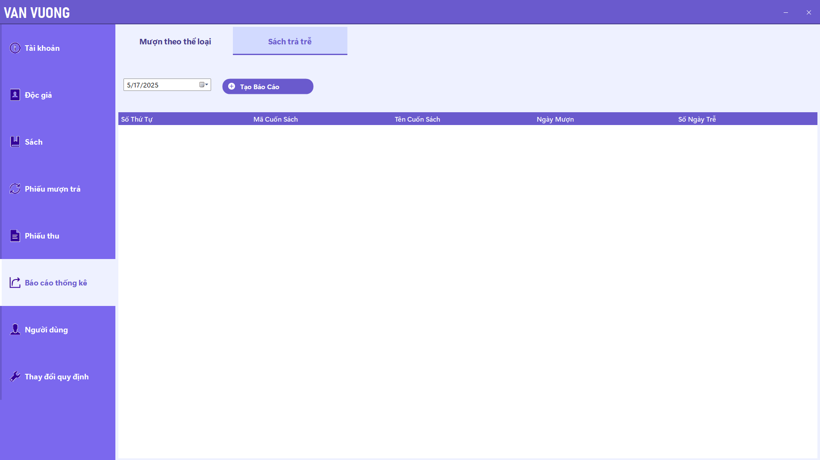

Hình 2.41: Hình ảnh màn hình báo cáo sách trả trễ

* Mô tả các đối tượng trên màn hình

|  |  |  |  |  |
| --- | --- | --- | --- | --- |
| **STT** | **Tên** | **Kiểu** | **Ràng buộc** | **Chức năng** |
| 1 | dateBC | Datetimepicker |  | Hiển thị/ chọn ngày lập báo cáo |
| 2 | butAdd | Button |  | Tạo báo cáo |
| 3 | bcGrid | DataGrid |  | Chi tiết báo cáo |

* Danh sách các biến cố và xử lý tương ứng trên màn hình

|  |  |  |
| --- | --- | --- |
| **STT** | **Biến cố** | **Xử lý** |
| 1 | Khi bấm vào dateBC | Chọn ngày cần lập báo cáo |
| 2 | Khi bấm vào butAdd | Tạo báo cáo |

#### 2.3.3.30. Màn hình Quản lý người dùng

* Giao diện

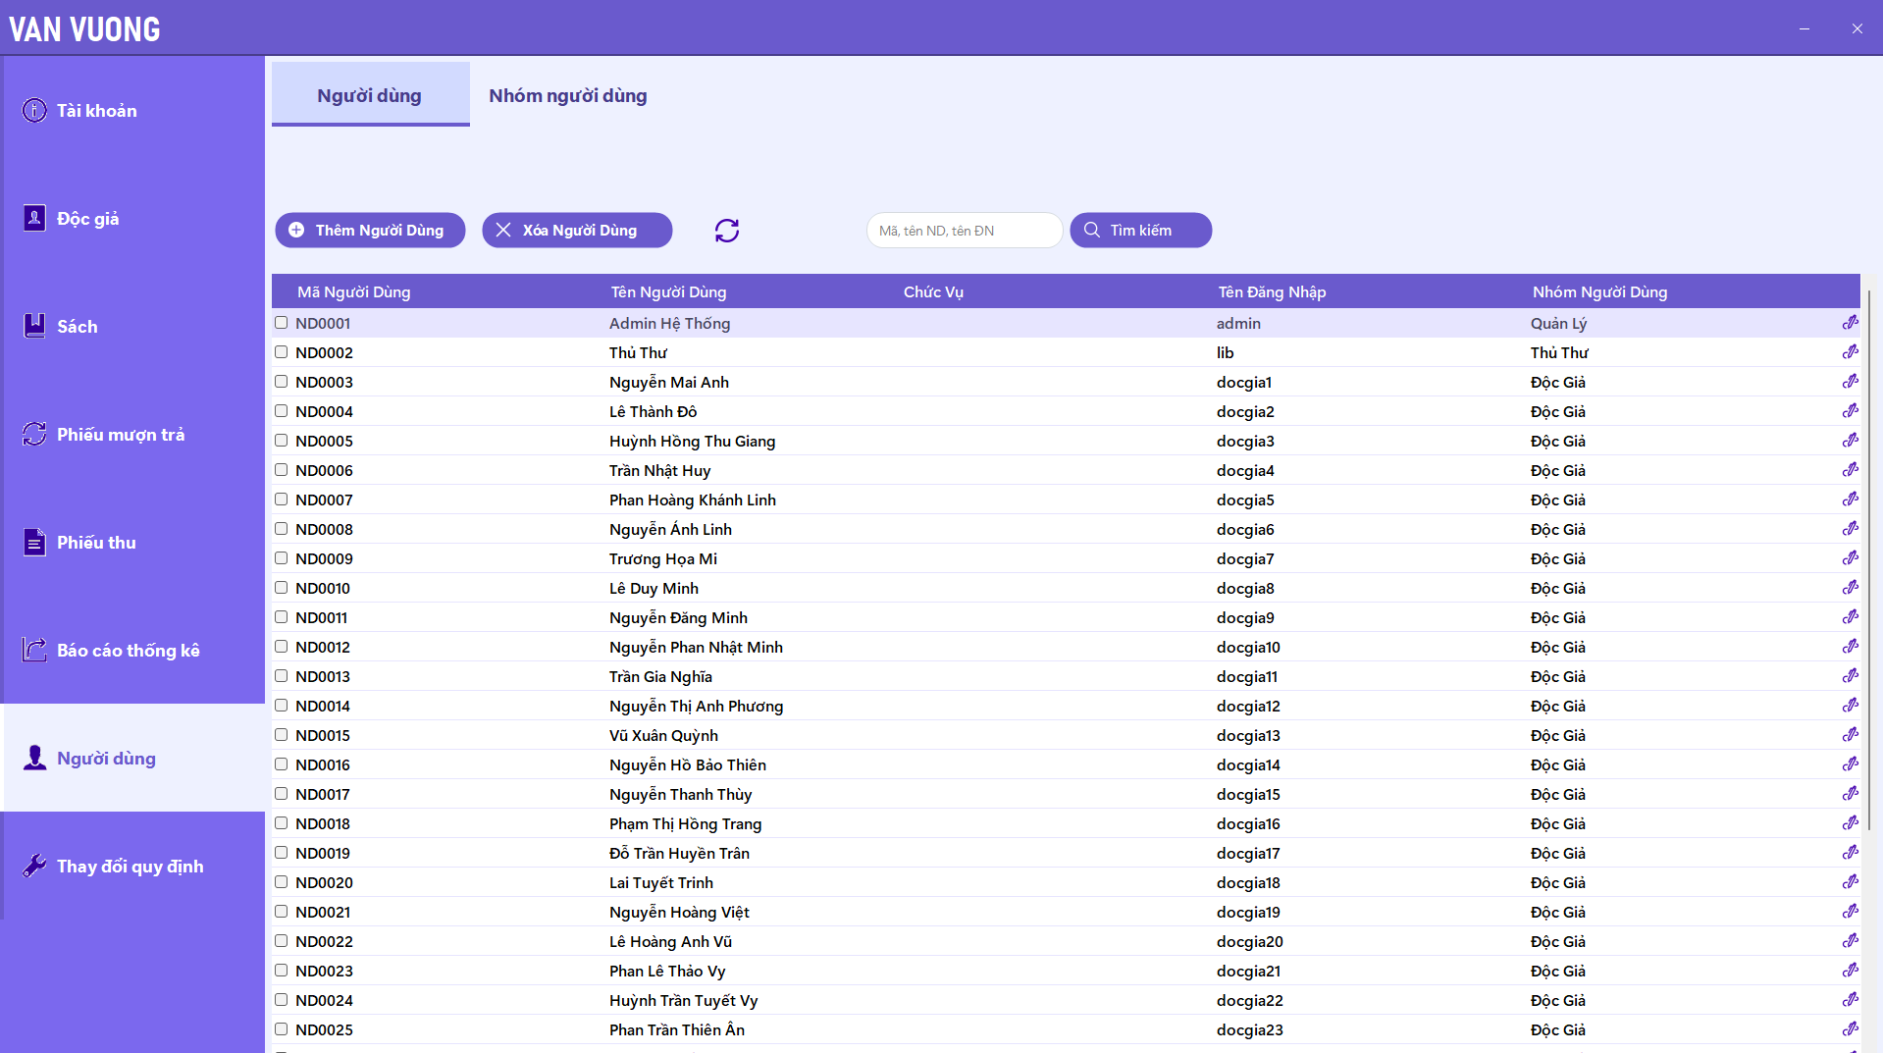

Hình 2.42: Hình ảnh màn hình quản lý người dùng

* Mô tả các đối tượng trên màn hình

|  |  |  |  |  |
| --- | --- | --- | --- | --- |
| **STT** | **Tên** | **Kiểu** | **Ràng buộc** | **Chức năng** |
| 1 | butAdd | Button |  | Thêm người dùng mới |
| 2 | butDel | Button |  | Xóa người dùng đã chọn |
| 3 | butRefresh | Button |  | Cập nhật lại danh sách người dùng |
| 4 | txtFind | Textbox |  | Hiển thị/ nhập thông tin cần tìm kiếm |
| 5 | butFind | Button |  | Tìm kiếm người dùng theo mã, tên người dùng |
| 6 | nguoiDungGrid | Datagird |  | Hiển thị danh sách người dùng |
| 7 | butSuaND | Button |  | Sửa thông tin người dùng |
| 8 | checkNguoiDung | Checkbox |  | Chọn người dùng trong danh sách |

* Danh sách các biến cố và xử lý tương ứng trên màn hình

|  |  |  |
| --- | --- | --- |
| **STT** | **Biến cố** | **Xử lý** |
| 1 | Khi bấm vào butAdd | Hiển thị màn hình thêm người dùng |
| 2 | Khi bấm vào butDel | Xóa người dùng đã chọn |
| 3 | Khi bấm vào butRefresh | Cập nhật danh sách người dùng sau khi thao tác |
| 4 | Khi bấm vào txtFind | Người dùng nhập vào thông tin cần tìm kiếm |
| 5 | Khi bấm vào butFind | Tìm kiếm theo thông tin đã nhập |
| 6 | Khi bấm vào checkNguoiDung | Chọn một người dùng trong danh sách |
| 7 | Khi bấm vào dataGrid | Hiển thị màn hình thông tin người dùng |
| 8 | Khi bấm vào butSuaND | Hiển thị màn hình sửa thông tin người dùng |

#### 2.3.3.31. Màn hình Thông tin người dùng

* Giao diện

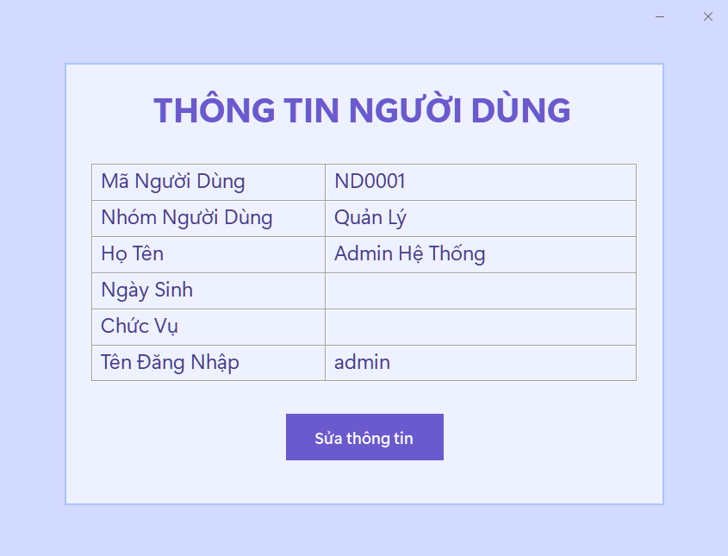

Hình 2.43: Hình ảnh màn hình thông tin người dùng

* Mô tả các đối tượng trên màn hình

|  |  |  |  |  |
| --- | --- | --- | --- | --- |
| **STT** | **Tên** | **Kiểu** | **Ràng buộc** | **Chức năng** |
| 1 | tableInfo | Tablepanel |  | Hiển thị thông tin người dùng |
| 2 | butChange | Button |  | Sửa thông tin người dùng |

* Danh sách các biến cố và xử lý tương ứng trên màn hình

|  |  |  |
| --- | --- | --- |
| **STT** | **Biến cố** | **Xử lý** |
| 1 | Khi bấm vào butChange | Hiển thị màn hình sửa thông tin người dùng |

#### 2.3.3.32. Màn hình Thêm người dùng

* Giao diện

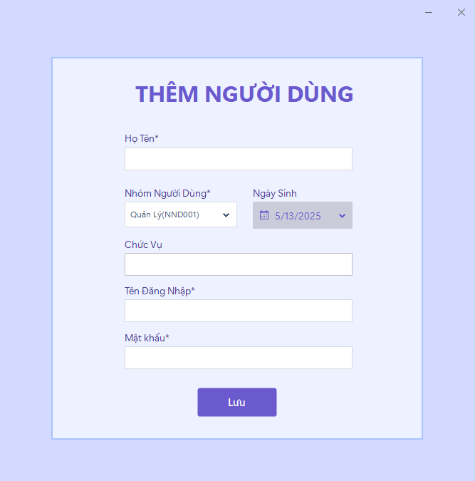

Hình 2.44: Hình ảnh màn hình thêm người dùng

* Mô tả các đối tượng trên màn hình

|  |  |  |  |  |
| --- | --- | --- | --- | --- |
| **STT** | **Tên** | **Kiểu** | **Ràng buộc** | **Chức năng** |
| 1 | txtHoTen | Textbox |  | Hiển thị/ nhập tên người dùng |
| 2 | comboNhomND | Combobox |  | Hiển thị danh sách nhóm người dùng/ chọn nhóm người dùng |
| 3 | dateNgaySinh | Datetimepicker |  | Hiển thị/ chọn ngày sinh người dùng |
| 4 | txtChucVu | Textbox |  | Hiển thị/ nhập chức vụ |
| 5 | txtUsername | Textbox |  | Hiển thị/ nhập tên đăng nhập |
| 6 | txtUserpwd | Textbox |  | Hiển thị/ nhập mật khẩu |
| 7 | butSave | Button |  | Lưu thông tin người dùng |

* Danh sách các biến cố và xử lý tương ứng trên màn hình

|  |  |  |
| --- | --- | --- |
| **STT** | **Biến cố** | **Xử lý** |
| 1 | Khi bấm vào txtHoTen | Nhập vào tên người dùng |
| 2 | Khi bấm vào comboNhomND | Chọn nhóm người dùng |
| 3 | Khi bấm vào dateNgaySinh | Chọn ngày sinh của người dùng |
| 4 | Khi bấm vào txtChucVu | Nhập vào chức vụ của người dùng |
| 5 | Khi bấm vào txtUsername | Nhập vào tên đăng nhập |
| 6 | Khi bấm vào txtUserpwd | Nhập vào mật khẩu |
| 7 | Khi bấm vào butSave | Lưu thông tin người dùng |

#### 2.3.3.33. Màn hình Sửa thông tin người dùng

* Giao diện

Hình 2.45: Hình ảnh màn hình sửa thông tin người dùng

* Mô tả các đối tượng trên màn hình

|  |  |  |  |  |
| --- | --- | --- | --- | --- |
| **STT** | **Tên** | **Kiểu** | **Ràng buộc** | **Chức năng** |
| 1 | txtHoTen | Textbox |  | Hiển thị/ nhập tên người dùng |
| 2 | dateNgaySinh | Datetimepicker |  | Hiển thị/ chọn ngày sinh người dùng |
| 3 | txtChucVu | Textbox |  | Hiển thị/ nhập chức vụ |
| 4 | butSave | Button |  | Lưu thông tin người dùng sau khi chỉnh sửa |
| 5 | butReset | Button |  | Reset mật khẩu người dùng về mật khẩu mặc định |

* Danh sách các biến cố và xử lý tương ứng trên màn hình

|  |  |  |
| --- | --- | --- |
| **STT** | **Biến cố** | **Xử lý** |
| 1 | Khi bấm vào txtHoTen | Thay đổi tên người dùng |
| 2 | Khi bấm vào dateNgaySinh | Thay đổi ngày sinh của người dùng |
| 3 | Khi bấm vào txtChucVu | Thay đổi chức vụ của người dùng |
| 4 | Khi bấm vào butSave | Lưu thông tin người dùng sau khi chỉnh sửa |
| 5 | Khi bấm vào butReset | Reset mật khẩu của người dùng về mật khẩu mặc định |

#### 2.3.3.34. Màn hình Nhóm người dùng

* Giao diện

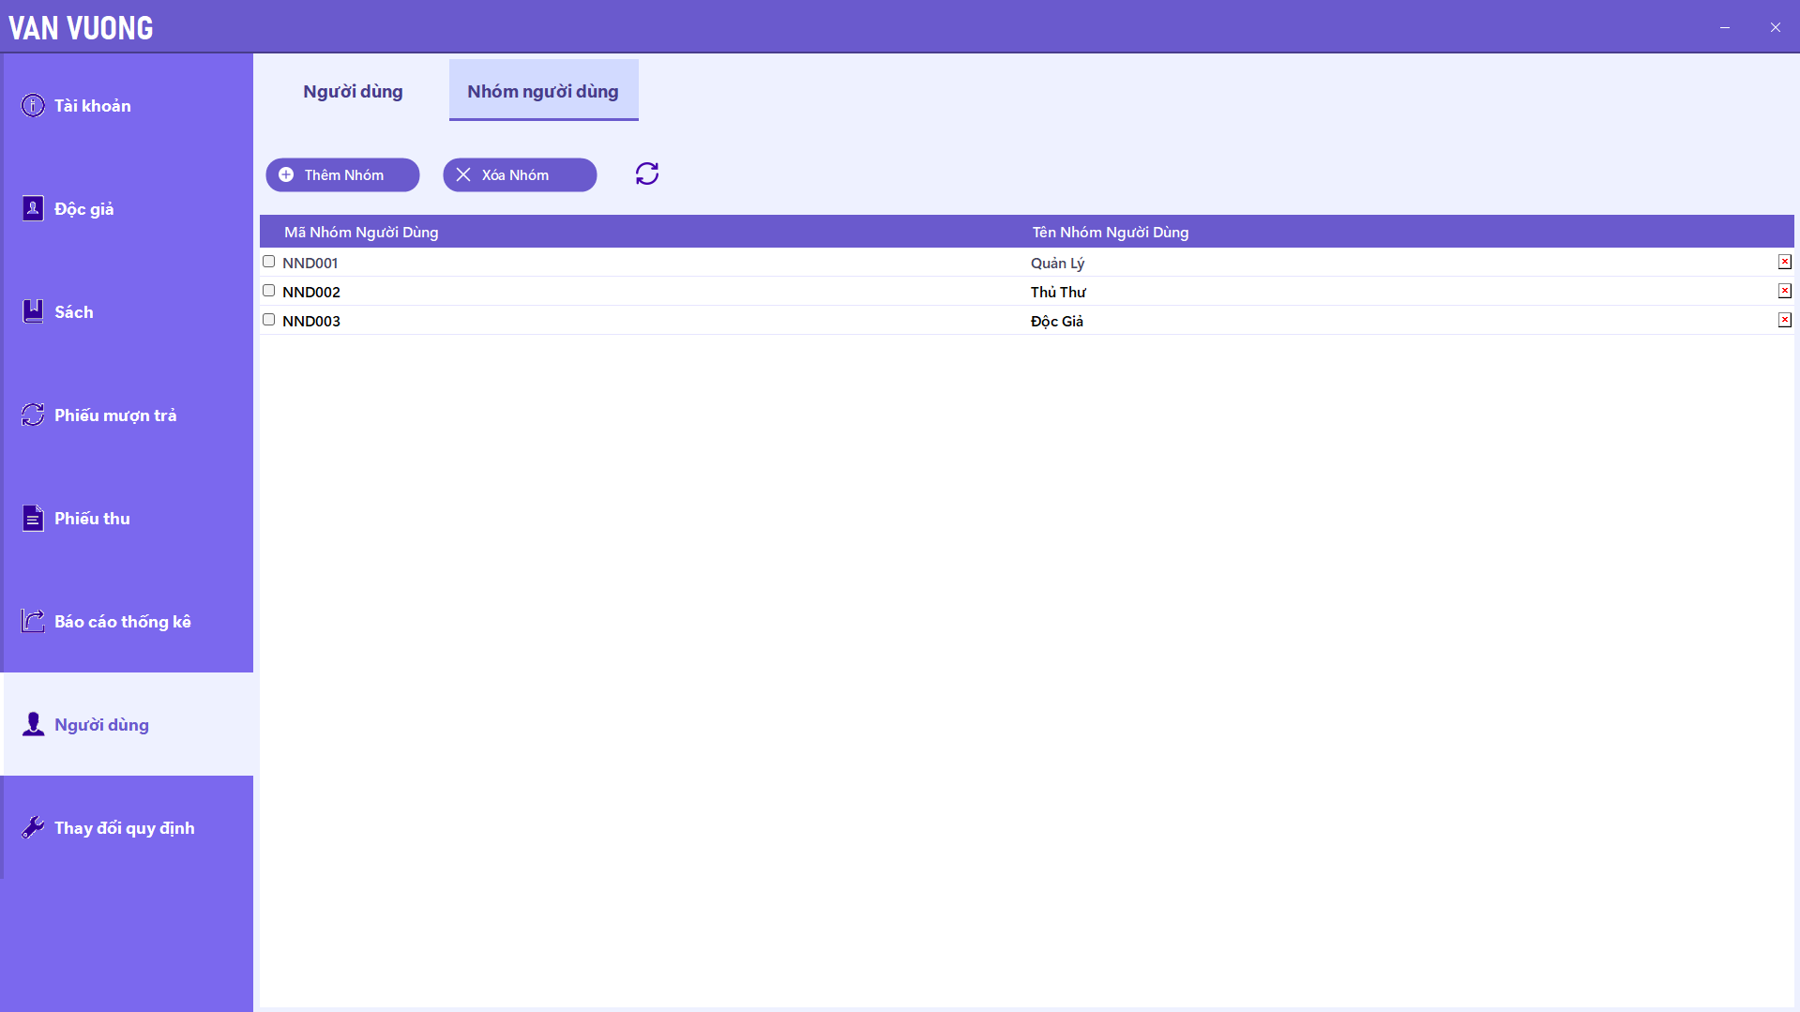

Hình 2.46: Hình ảnh màn hình nhóm người dùng

* Mô tả các đối tượng trên màn hình

|  |  |  |  |  |
| --- | --- | --- | --- | --- |
| **STT** | **Tên** | **Kiểu** | **Ràng buộc** | **Chức năng** |
| 1 | butAdd | Button |  | Thêm nhóm người dùng |
| 2 | butDel | Button |  | Xóa nhóm người dùng |
| 3 | butRefresh | Button |  | Cập nhật danh sách nhóm người dùng |
| 4 | NDGrid | Datagird |  | Hiển thị danh sách nhóm người dùng |
| 5 | butSuaNhom | Button |  | Thay đổi thông tin nhóm người dùng |
| 6 | checkNhomND | Checkbox |  | Chọn một nhóm người dùng |

* Danh sách các biến cố và xử lý tương ứng trên màn hình

|  |  |  |
| --- | --- | --- |
| **STT** | **Biến cố** | **Xử lý** |
| 1 | Khi bấm vào butAdd | Hiển thị màn hình thêm nhóm người dùng |
| 2 | Khi bấm vào butDel | Xóa nhóm người dùng đã chọn |
| 3 | Khi bấm vào butRefresh | Cập nhật lại danh sách nhóm người dùng |
| 4 | Khi bấm vào checkNhomND | Chọn nhóm người dùng trong danh sách |
| 5 | Khi bấm vào một dòng NDGrid | Hiển thị màn hình thông tin nhóm người dùng tương ứng với dòng được chọn |
| 6 | Khi bấm vào butSuaNhom | Hiển thị màn hình sửa nhóm người dùng ứng với dòng được chọn |

#### 2.3.3.35. Màn hình Thông tin nhóm người dùng

* Giao diện

Hình 2.47: Hình ảnh màn hình thông tin nhóm người dùng

* Mô tả các đối tượng trên màn hình

|  |  |  |  |  |
| --- | --- | --- | --- | --- |
| **STT** | **Tên** | **Kiểu** | **Ràng buộc** | **Chức năng** |
| 1 | dsChucNang | Datagrid |  | Hiển thị danh sách chức năng của nhóm |
| 2 | butChange | Button |  | Sửa thông tin nhóm người dùng |

* Danh sách các biến cố và xử lý tương ứng trên màn hình

|  |  |  |
| --- | --- | --- |
| **STT** | **Biến cố** | **Xử lý** |
| 1 | Khi bấm vào butChange | Hiển thị màn hình sửa nhóm người dùng |

#### 2.3.3.36. Màn hình Thêm nhóm người dùng

* Giao diện

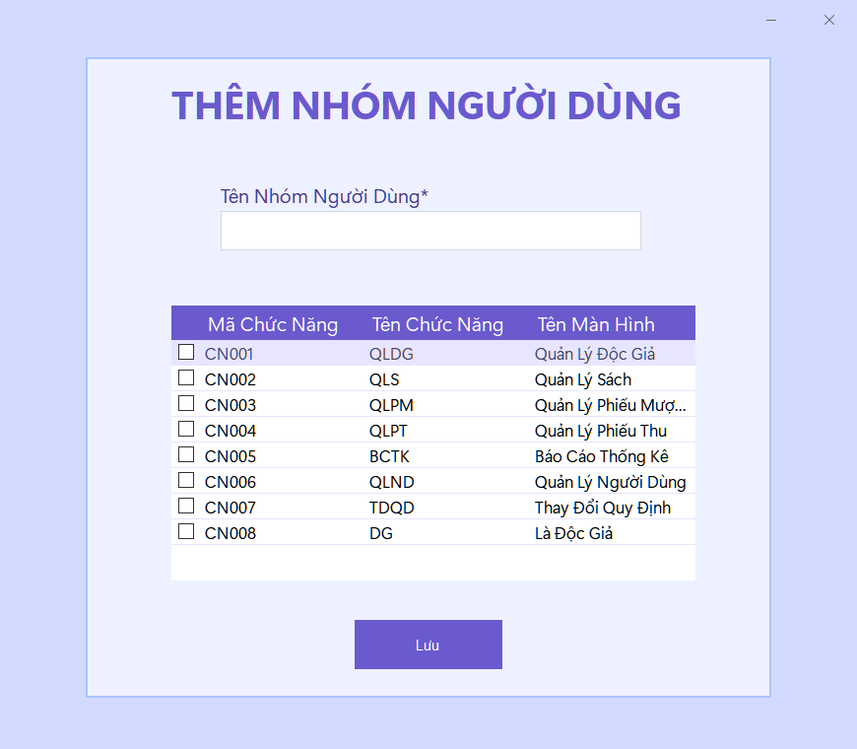

Hình 2.48: Hình ảnh màn hình thêm nhóm người dùng

* Mô tả các đối tượng trên màn hình

|  |  |  |  |  |
| --- | --- | --- | --- | --- |
| **STT** | **Tên** | **Kiểu** | **Ràng buộc** | **Chức năng** |
| 1 | txtTenNhom | Textbox |  | Hiển thị/ nhập tên nhóm người dùng |
| 2 | dsChucNang | Datagird |  | Hiển thị danh sách chức năng |
| 3 | checkCN | Checkbox |  | Hiển thị trạng thái của chức năng |
| 4 | butSave | Button |  | Lưu thông tin nhóm người dùng |

* Danh sách các biến cố và xử lý tương ứng trên màn hình

|  |  |  |
| --- | --- | --- |
| **STT** | **Biến cố** | **Xử lý** |
| 1 | Khi bấm vào txtTenNhom | Nhập vào tên nhóm người dùng |
| 2 | Khi bấm vào checkCN | Chức năng được thêm vào danh sách |
| 3 | Khi bấm vào butSave | Lưu thông tin nhóm người dùng |

#### 2.3.3.37. Màn hình Sửa nhóm người dùng

* Giao diện

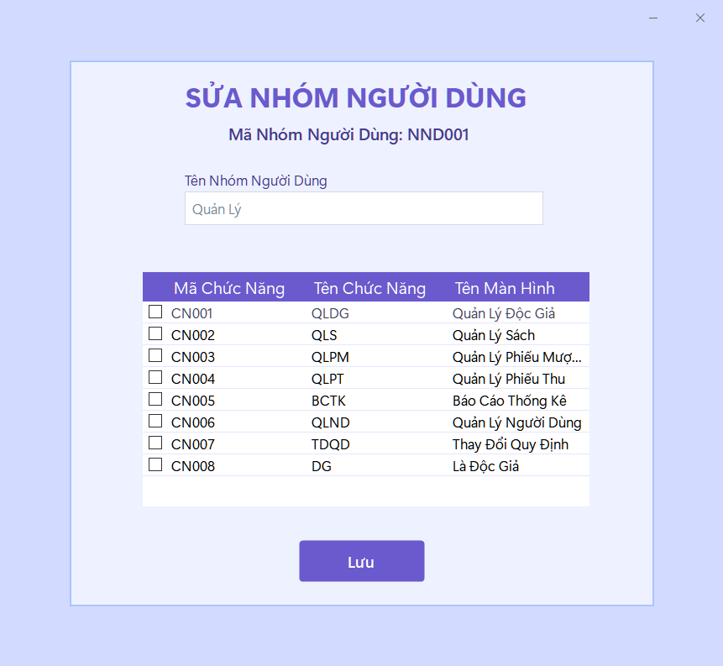

Hình 2.49: Hình ảnh màn hình sửa nhóm người dùng

* Mô tả các đối tượng trên màn hình

|  |  |  |  |  |
| --- | --- | --- | --- | --- |
| **STT** | **Tên** | **Kiểu** | **Ràng buộc** | **Chức năng** |
| 1 | txtTenNhom | Textbox |  | Hiển thị/ nhập tên nhóm người dùng |
| 2 | dsChucNang | Datagird |  | Hiển thị danh sách chức năng |
| 3 | checkCN | Checkbox |  | Hiển thị trạng thái của chức năng |
| 4 | butSave | Button |  | Lưu thông tin nhóm người dùng |

* Danh sách các biến cố và xử lý tương ứng trên màn hình

|  |  |  |
| --- | --- | --- |
| **STT** | **Biến cố** | **Xử lý** |
| 1 | Khi bấm vào txtTenNhom | Thay đổi tên nhóm người dùng |
| 2 | Khi bấm vào checkCN | Thêm hoặc xóa khỏi danh sách chức năng |
| 3 | Khi bấm vào butSave | Lưu thông tin nhóm người dùng |

#### 2.3.3.38. Màn hình Thay đổi quy định

* Giao diện

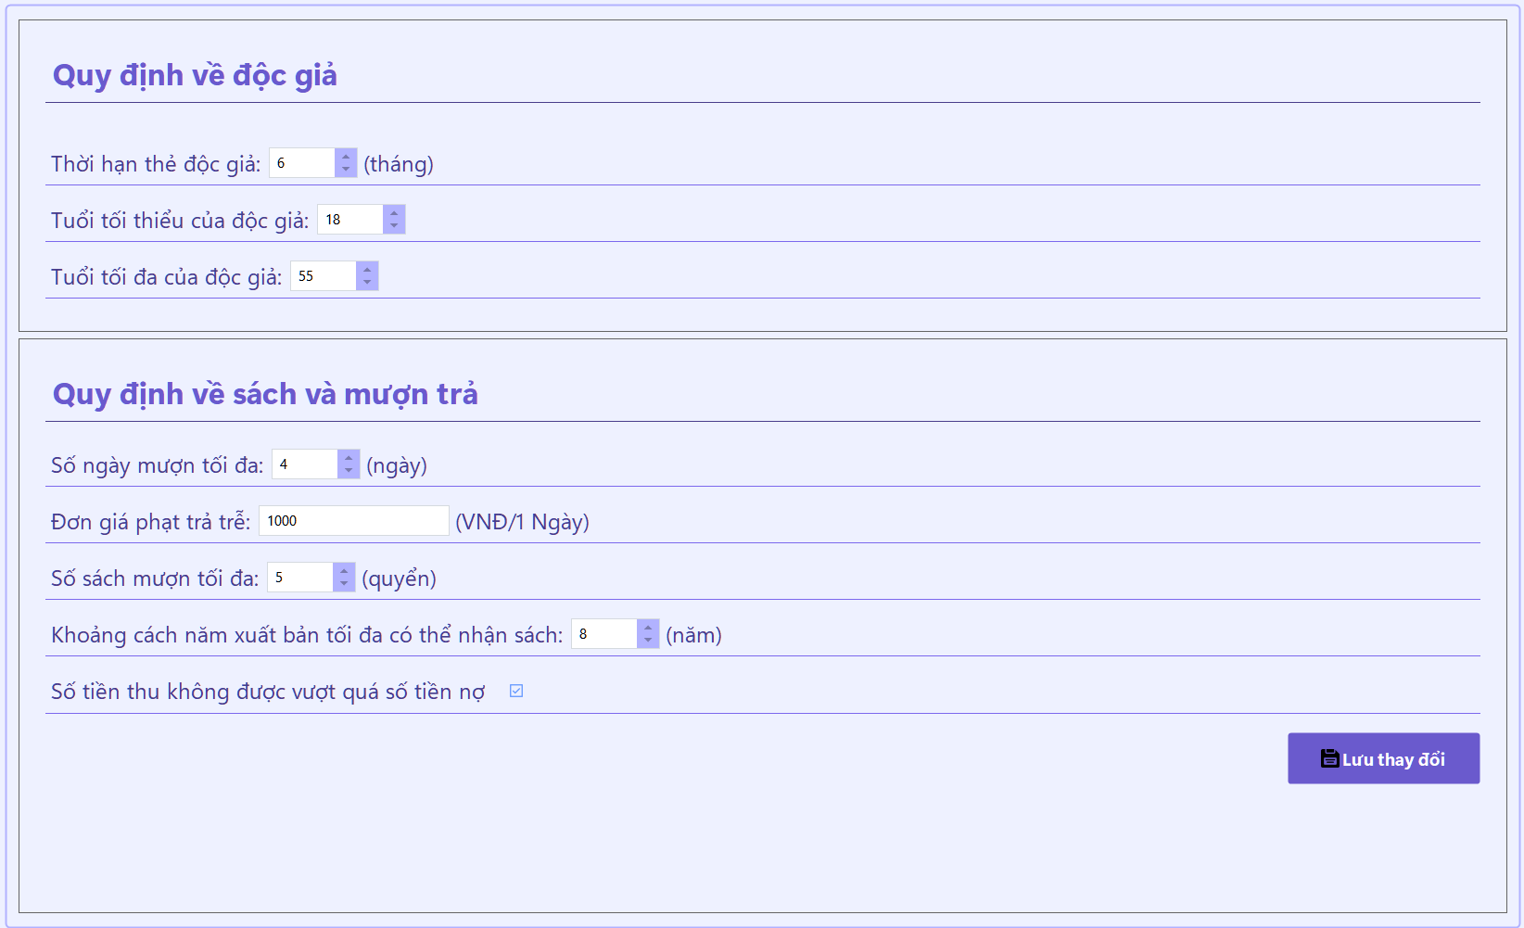

Hình 2.50: Hình ảnh màn hình thay đổi quy định

* Mô tả các đối tượng trên màn hình

|  |  |  |  |  |
| --- | --- | --- | --- | --- |
| **STT** | **Tên** | **Kiểu** | **Ràng buộc** | **Chức năng** |
| 1 | numThoiHan | NumericUpDown |  | Hiển thị thời hạn thẻ độc giả |
| 2 | numTuoiMin | NumericUpDown |  | Hiển thị tuổi tối thiểu của độc giả |
| 3 | numTuoiMax | NumericUpDown |  | Hiển thị tuổi tối đa của độc giả |
| 4 | numNgayMuon | NumericUpDown |  | Hiển thị số ngày mượn tối đa |
| 5 | txtDonGia | Textbox |  | Hiển thị/ thay đổi đơn giá phạt |
| 6 | numSoSach | NumericUpDown |  | Hiển thị số sách mượn tối đa |
| 7 | numKcNam | NumericUpDown |  | Hiện thị khoảng cách năm xuất bản |
| 8 | checkQDThu | Checkbox |  | Hiển thị qui định số tiền thu và phạt |
| 9 | butSave | Button |  | Lưu thông tin sau khi thay đổi |

* Danh sách các biến cố và xử lý tương ứng trên màn hình

|  |  |  |
| --- | --- | --- |
| **STT** | **Biến cố** | **Xử lý** |
| 1 | Khi bấm vào numThoiHan | Thay đổi thời hạn thẻ độc giả |
| 2 | Khi bấm vào numTuoiMin | Thay đổi tuổi tối thiểu của độc giả |
| 3 | Khi bấm vào numTuoiMax | Thay đổi tuổi tối đa của độc giả |
| 4 | Khi bấm vào numNgayMuon | Thay đổi số ngày mượn tối đa |
| 5 | Khi bấm vào txtDonGia | Thay đổi đơn giá phạt |
| 6 | Khi bấm vào numSoSach | Thay đổi số sách mượn tối đa |
| 7 | Khi bấm vào numKcNam | Thay đổi khoảng cách năm xuất bản |
| 8 | Khi bấm vào checkQDThu | Thay đổi quy định về số tiền thu và phạt |
| 9 | Khi bấm vào butSave | Lưu thông tin sau khi thay đổi |

#### 2.3.3.39. Màn hình Trang chủ độc giả

* Giao diện

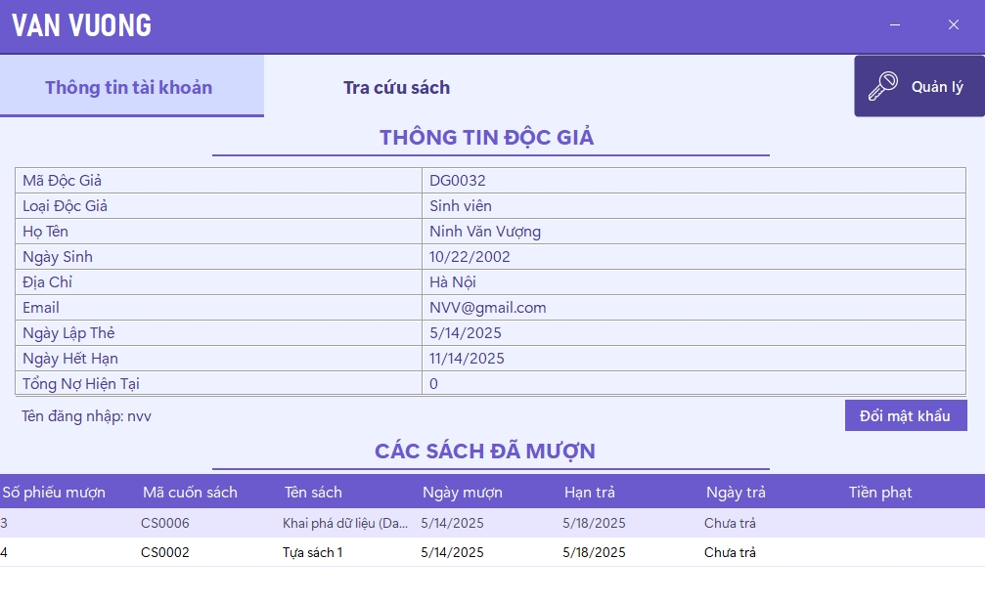

Hình 2.51: Hình ảnh màn hình trang chủ độc giả

* Mô tả các đối tượng trên màn hình

|  |  |  |  |  |
| --- | --- | --- | --- | --- |
| **STT** | **Tên** | **Kiểu** | **Ràng buộc** | **Chức năng** |
| 1 | butManager | Button |  | Truy cập vào màn hình trang chủ quản lý |
| 2 | butTTTK | Button |  | Hiển thị màn hình thông tin tài khoản độc giả |
| 3 | butTraCuu | Button |  | Hiển thị màn hình tra cứu sách độc giả |

* Danh sách các biến cố và xử lý tương ứng trên màn hình

|  |  |  |
| --- | --- | --- |
| **STT** | **Biến cố** | **Xử lý** |
| 1 | Khi bấm vào butTTTK | Hiển thị màn hình thông tin tài khoản độc giả |
| 2 | Khi bấm vào butTraCuu | Hiển thị màn hình tra cứu sách độc giả |
| 3 | Khi bấm vào butManager | Truy cập vào màn hình trang chủ quản lý |

#### 2.3.3.40. Màn hình Thông tin tài khoản độc giả

* Giao diện



Hình 2.52: Hình ảnh màn hình thông tin tài khoản độc giả

* Mô tả các đối tượng trên màn hình

|  |  |  |  |  |
| --- | --- | --- | --- | --- |
| **STT** | **Tên** | **Kiểu** | **Ràng buộc** | **Chức năng** |
| 1 | tableInfo | TablePanel |  | Hiển thị thông tin độc giả |
| 2 | PhieuMuonGrid | Datagird |  | Hiển thị danh sách các sách đã mượn |
| 3 | butChange | Button |  | Thay đổi mật khẩu người dùng |

* Danh sách các biến cố và xử lý tương ứng trên màn hình

|  |  |  |
| --- | --- | --- |
| **STT** | **Biến cố** | **Xử lý** |
| 1 | Khi bấm vào butChange | Hiển thị màn hình thay đổi mật khẩu |

#### 2.3.3.41. Màn hình Tra cứu sách cho độc giả

* Giao diện

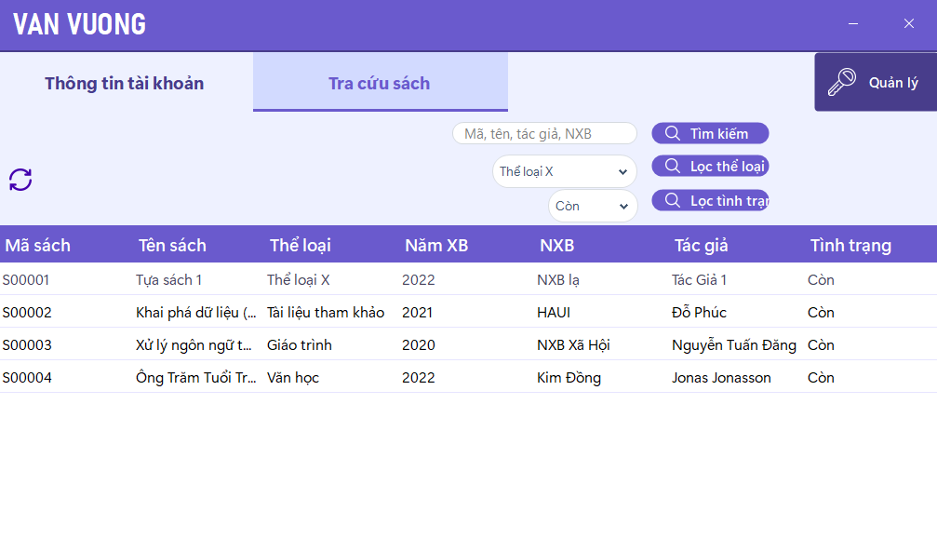

Hình 2.53: Hình ảnh màn hình tra cứu sách cho độc giả

* Mô tả các đối tượng trên màn hình

|  |  |  |  |  |
| --- | --- | --- | --- | --- |
| **STT** | **Tên** | **Kiểu** | **Ràng buộc** | **Chức năng** |
| 1 | butRefresh | Button |  | Cập nhật danh sách các tựa sách |
| 2 | txtMaSach | Textbox |  | Hiển thị/ nhập thông tin sách cần tìm kiếm |
| 3 | butMaSach | Button |  | Tìm kiếm theo thông tin đã nhập |
| 4 | comboTheLoai | Combobox |  | Hiển thị danh sách thể loại/ chọn thể loại cần lọc |
| 5 | butFil | Button |  | Lọc tựa sách theo thể loại |
| 6 | comboTinhTrang | ComboBox |  | Chọn tình trạng |
| 7 | butFilTT | Button |  | Lọc theo tình trạng được chọn |
| 8 | SachGrid | Datagird |  | Hiển thị danh sách các tựa sách |

* Danh sách các biến cố và xử lý tương ứng trên màn hình

|  |  |  |
| --- | --- | --- |
| **STT** | **Biến cố** | **Xử lý** |
| 1 | Khi bấm vào butRefresh | Cập nhật lại danh sách tựa sạch sau khi thao tác |
| 2 | Khi bấm vào txtMaSach | Người dùng nhập vào thông tin tựa sách cần tìm |
| 3 | Khi bấm vào butMaSach | Tìm kiếm theo thông tin đã nhập |
| 4 | Khi bấm vào comboTheLoai | Chọn thể loại cần lọc |
| 5 | Khi bấm vào butFil | Lọc theo thể loại đã chọn |
| 6 | Khi bấm vào comboTinhTrang | Chọn tình trạng cần lọc |
| 7 | Khi bấm vào butFilTT | Lọc theo tình trạng đã chọn |

# CHƯƠNG 3. CÀI ĐẶT CHƯƠNG TRÌNH VÀ KIỂM THỬ

## 3.1. Hướng dẫn cài đặt chương trình

Cách cài đặt chương trình “Quản lý thư viện VAN VUONG”:

* Bước1: Truy cập vào đường link sau để tải file code:

https://drive.google.com/drive/folders/1gBaUTbx5P-WW9EXSkzQPBvfKDofg_zBe?usp=sharing

* Bước 2: Giải nén chương trình và mở chương trình bằng Visual Studio 2019.
* Bước 3: Vào file App.Config, tìm thẻ connectionStrings, đổi server name thành server name của máy.

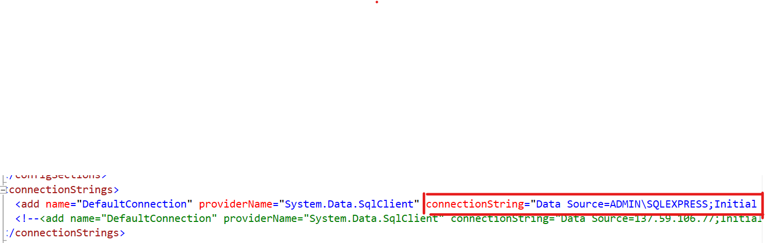

Hình 3.1: Hỉnh ảnh cài đặt (1)

(Phải đổi 4 lần vì có tổng cộng 4 file App.Config)

* Bước 4: Chọn Tool > NutGet Pakage Manager > Pakage Manager Console.

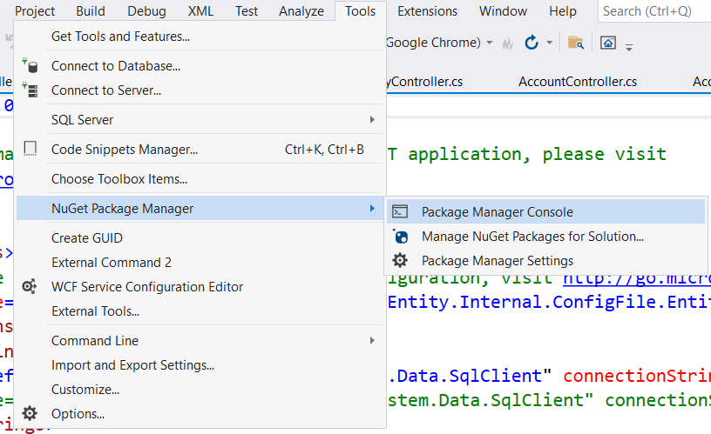

Hình 3.2: Hình ảnh cài đặt (2)

* Bước 5: Gõ lệnh sau trên cửa sổ console: Update-database -Reinstall
* Bước 6 : Mở SQL Server lên, thực thi file QLTV.sql để khởi tạo database
* Bước 7 : Nhấn Run để chạy chương trình

## 3.2. Kiểm thử chương trình

### 3.2.1. Kế hoạch kiểm thử

* Phạm vi kiểm thử:

Các chức năng cần kiểm thử bao gồm:

* Chức năng đăng nhập.
* Chức năng thêm độc giả.
* Chức năng thêm phiếu mượn trả.
* Chức năng thay đổi quy định.
* Chức năng quản lý người dùng.

Môi trường thực hiện kiểm thử:

* Thiết bị: máy tính.
* Trình duyệt: Chrome.
* Chiến lược kiểm thử

Mức độ kiểm thử: System testing

Mục đích:

* + Toàn bộ phần chức năng của phần mềm đều phải viết test case.
  + Kiểm thử toàn bộ hệ thống sau khi tích hợp có thỏa mãn yêu cầu đặt ra trong yêu cầu phần mềm không.
  + Trọng tâm là tìm lỗi về giao diện và chức năng, đồng thời đánh giá về hoạt động, thao tác, sự tin cậy và các yêu cầu khác liên quan đến chất lượng toàn hệ thống.
* Tài nguyên
* Các công cụ sử dụng trong quá trình kiểm thử bao gồm:
  + Công cụ quản lý bug: Jira.
  + Công cụ lập kế hoạch kiểm thử: MS Word.
  + Công cụ viết test case: MS Word.
  + Thiết bị kiểm thử: Máy tính.
* Nhân lực:
  + Người kiểm thử: Ninh Văn Vượng.
  + Nhiệm vụ: Viết kịch bản, thực hiện và viết báo cáo kiểm thử.

### 3.2.2. Các ca kiểm thử

* Đăng nhập
* Đăng nhập: Kiểm tra việc đăng nhập với các thông tin hợp lệ và không hợp lệ.
* Đăng xuất: Kiểm tra chức năng đăng xuất hoạt động đúng cách.
* Thêm độc giả
* Thêm độc giả: Kiểm tra việc thêm độc giả hợp lệ và không hợp lệ.
* Xem độc giả: Xem danh sách các độc giả và thông tin độc giả.
* Thêm phiếu mượn trả
* Thêm phiếu mượn trả: Kiểm tra việc thêm phiếu mượn trả hợp lệ và không hợp lệ.
* Quản lý người dùng
* Thêm người dùng: Kiểm tra việc thêm người dùng hợp lệ và không hợp lệ.
* Xóa người dùng: Kiểm tra việc xóa người dùng hợp lệ và không hợp lệ.
* Thay đổi quy định
* Cập nhật thông tin quy định trong phần mềm.

### 3.2.3. Kịch bản và kết quả kiểm thử

Bảng 3.1: Bảng kịch bản và kết quả kiểm thử

|  |  |  |  |  |
| --- | --- | --- | --- | --- |
| **ID** | **Chức năng** | **Các bước kiểm thử** | **Kết quả mong đợi** | **Kết quả thực tế** |
| 1 | Đăng nhập | 1. Nhập đầy đủ thông tin vào các trường : tên đăng nhập, mật khẩu  2. Kích button "Login" | Hiển thị thông báo "Đăng nhập thành công" | Pass |
| 2 | 1. Nhập thông tin vào các trường tên đăng nhập , mật khẩu. Các trường trên bỏ trống hoặc nhập sai 2. Kích button "Login" | Hiển thị Thông báo "Tài khoản hoặc mật khẩu không đúng" | Pass |
| 3 | Thêm độc giả | 1. Kích nút “Thêm độc giả"  2. Nhập đủ đúng các trường Họ tên, Địa chỉ, Email, Tên đăng nhập, Mật khẩu, Chức vụ và chọn các trường Ngày sinh, Loại độc giả, Nhóm người dùng  3. Kích button "Thêm" | Hiển thị thông báo "Thêm độc giả thành công" và hiện thị danh sách độc giả đã cập nhật | Pass |
| 4 | 1. Kích nút “Thêm độc giả"  2. Không Nhập đủ các trường Họ tên, Địa chỉ, Email, Tên đăng nhập, Mật khẩu, Chức vụ và chọn các trường Ngày sinh, Loại độc giả, Nhóm người dùng  3. Kích button "Thêm" | Hiển thị thông báo "Chưa điền đủ thông tin” và trở lại màn hình thêm thẻ độc giả | Pass |
| 5 | 1. Kích nút “Thêm độc giả"  2. Nhập đủ các trường Họ tên, Địa chỉ, Email, Tên đăng nhập, Mật khẩu, Chức vụ và chọn các trường Loại độc giả, Nhóm người dùng nhưng để Ngày sinh mặc định 3. Kích button "Thêm" | Hiển thị thông báo "Tuổi chưa hợp lệ” và trở lại màn hình thêm thẻ độc giả | Pass |
| 6 | Thêm phiếu mượn trả | 1. Kích nút “Thêm phiếu"  2. Chọn mã cuốn sách và mã độc giả mượn sách trong màn hình Phiếu mượn trả  3. Kích button “Lưu" | Hiển thị thông báo “Thêm phiếu mượn thành công” và hiện thị danh sách phiếu mượn trả đã cập nhật | Pass |
| 7 | 1. Kích nút “Thêm phiếu"  2. Chọn và sửa ngày mượn trong màn hình Phiếu mượn trả 3. Kích button “Lưu" | Hiển thị thông báo lỗi “Ngày mượn nhỏ hơn ngày lập thẻ” | Pass |
| 8 | Quản lý người dùng | 1. Kích nút “Thêm người dùng"  2. Nhập đủ các trường Họ tên, Tên đăng nhập, Mật khẩu, Chức vụ(nếu có) và chọn Nhóm người dùng, Ngày sinh trong màn hình thêm người dùng 3. Kích button “Lưu" | Hiển thị thông báo “Thêm người dùng thành công” và hiện thị danh sách người dùng đã cập nhật | Pass |
| 9 | 1. Kích nút “Thêm người dùng"  2. Bỏ trống các trường Họ tên, Tên đăng nhập, Mật khẩu, Chức vụ(nếu có) trong màn hình thêm người dùng 3. Kích button “Lưu" | Hiển thị thông báo lỗi “Chưa nhập đủ thông tin” | Pass |
| 10 | 1. Kích nút “Thêm người dùng"  2. Nhập bừa các trường Họ tên, Tên đăng nhập, Mật khẩu, Chức vụ(nếu có) và chọn bừa loại người dùng và ngày sinh trong màn hình thêm người dùng 3. Kích button “Lưu" | Hiển thị thông báo lỗi “Có lỗi xảy ra vui lòng kiểm tra lại thông tin” | Pass |
| 11 | 1. Chọn và tích vào người dùng trên danh sách người dùng 2. Kích nút “Xóa người dùng” 3. Kích nút “có” | Hiển thị thông báo “Người dùng đã được xóa” (nếu người dùng đó thuộc nhóm người dùng là thủ thư) | Pass |
| 12 | 1. Chọn và tích vào người dùng trên danh sách người dùng 2. Kích nút “Xóa người dùng” 3. Kích nút “có” | Hiển thị thông báo “Không thể xóa người dùng là độc giả” (nếu người dùng đó thuộc nhóm người dùng là độc giả) | Pass |
| 13 | Thay đổi quy định | 1. Kích nút “Thay đổi quy định” 2. Thay đổi thời hạn thẻ độc giả, tuổi tối thiếu, tuối tối đa của độc giả, số ngày mượn tối đa, đơn giá phạt trả trễ, số sách mượn tối đa, khoảng cách nxb có thể nhận sách, số tiền thu không được vượt quá số tiền nợ 3. Kích button “Lưu thay đổi” | Hiển thị thông báo “Đã lưu thay đổi” | Pass |
| 14 | Đăng xuất | 1. Nhấn nút “X” ở đầu bên phải màn hình 2. Nhấn button “Có” | Thoát phần mềm và hiện thị màn hình đăng nhập | Pass |
| 15 | 1. Nhấn nút “X” ở đầu bên phải màn hình 2. Nhấn button “Không” | Hiện thị màn hình trang chủ quản lý | Pass |
| 17 | Xem thông tin độc giả | 1. Kích vào bất kỳ độc giả nào trong danh sách | Hiện thị màn hình thông tin chi tiết của độc giả | Pass |

# KẾT LUẬN

Qua khoảng thời gian 9 tuần thực hiện làm đồ án tốt nghiệp, cùng với hướng dẫn của thầy Nguyễn Thanh Hải, em đã hoàn thành được đề tài “Quản Lý Thư Viện VAN VUONG Bằng Ngôn Ngữ C#, SQL Server”. Giai đoạn làm đồ án này đã giúp em củng cố kiến thức ngành, góp phần giúp em hoàn thiện năng lực cá nhân. Sau khi hoàn thành đồ án, em đã đạt được những kiến thức sau:

* Biết cách khảo sát và thu thập yêu cầu khách hàng.
* Phân tích yêu cầu phần mềm, yêu cầu hệ thống và hiện thực hóa các chức năng của hệ thống.
* Thiết kế dữ liệu, thiết kế giao diện cho các chức năng.
* Sử dụng .NET WinForms để xây dựng hệ thống.
* Sử dụng SQL Server để cài đặt cơ sở dữ liệu.
* Kiểm thử các chức năng chính của hệ thống.

Em xin gửi lời cảm ơn sâu sắc đến thầy Nguyễn Thanh Hải đã hướng dẫn em hoàn thành tốt đồ án này. Qua bài báo cáo và chương trình của em, em rất mong nhận được những lời góp ý và nhận xét của thầy cô để em có thể hoàn thiện sản phẩm hơn.

# TÀI LIỆU THAM KHẢO

## 1. Tài liệu Tiếng Anh

[1] learn.microsoft.com, *.NET Desktop Guide for Windows Forms,* Microsoft<https://learn.microsoft.com/vi-vn/dotnet/desktop/winforms/?view=netframeworkdesktop-4.8>

[2] learn.microsoft.com, *C# reference,* Microsoft, <https://learn.microsoft.com/en-us/dotnet/csharp/language-reference/>

[3] learn.microsoft.com, *Entity Framework 6*, Microsoft <https://learn.microsoft.com/en-us/ef/ef6/>

[4] siticoneframework.com, *.NET Siticone Technical Documentation*, Siticone UI/UX Framework, <https://www.siticoneframework.com/docs>

## 2. Tài liệu Tiếng Việt

[5] Đỗ Ngọc Sơn; Đỗ Thị Tâm; Vũ Đức Huy, Giáo trình lập trình Windows, Nhà xuất bản Giáo dục, 2016.

[6] xuanthulab.net, *Giới thiệu Entity Framework và cách sử dụng phần cơ bản với C# CSharp,* <https://xuanthulab.net/ef-core-gioi-thieu-entity-framework-va-cach-su-dung-phan-co-ban-voi-c-csharp.html>.